COLLECTION J-LEARN

GÉOGRAPHIE
Classe de T4

Manuel complet : fiches de préparation, leçons,
exercices, corrigés et sujets d'examen

Conforme au programme d'études officiel T4 en vigueur à Madagascar
Volume horaire officiel : 1 heure par semaine — séances de 30 minutes

Collection J-Learn — Manuels scolaires pour Madagascar

Avant-propos
Ce manuel de Géographie, destiné aux élèves de la classe de T4, a été conçu pour accompagner l'enseignant et l'élève tout au long de l'année scolaire, conformément au programme d'études officiel en vigueur à Madagascar.
Il propose, pour chacune des 66 séances de 30 minutes qui composent le programme de Géographie de T4 (1 heure par semaine), une fiche de préparation détaillée, une leçon rédigée, ainsi que des exercices avec leurs corrigés détaillés notés selon un barème.
Les séances sont regroupées en cinq unités thématiques : l'orientation géographique, le plan, les éléments du paysage naturel, l'Environnement, et l'Homme et les activités quotidiennes. Chaque unité se termine par une séance de révision puis par un sujet d'examen avec son corrigé, pour préparer les élèves aux évaluations. Un glossaire et des cartes muettes complèteront l'ouvrage final.
Cette édition a été élaborée avec le plus grand soin. Malgré toute l'attention portée à sa rédaction et à sa relecture, il est possible que quelques erreurs (orthographe, grammaire, ou autres coquilles) s'y soient glissées : nous vous remercions par avance de votre indulgence.
L'équipe J-Lab accueille avec attention tous les retours des enseignants et des élèves qui utilisent ce manuel : signalement d'erreurs, suggestions d'amélioration, comme appréciations sur les points forts de l'ouvrage. Vos remarques contribuent directement à l'amélioration des prochaines éditions.
Nous remercions chaleureusement les enseignants qui accompagneront leurs élèves avec ce manuel : c'est grâce à leur engagement quotidien que ce travail prend tout son sens.

Mode d'emploi du manuel
Chaque séance de ce manuel est organisée en trois temps :
1. La fiche de préparation : un tableau en trois grandes étapes — I. Révision, II. Nouvelle leçon (mise en situation, présentation, observation, analyse, synthèse, application) et III. Évaluation — destiné à guider l'enseignant dans le déroulement de son cours.
2. La leçon : le contenu rédigé que l'élève doit retenir, avec les notions clés mises en évidence en couleur.
3. Les exercices : des exercices variés, avec une consigne claire pour chacun, pour s'entraîner et s'évaluer, accompagnés d'un corrigé détaillé noté selon un barème.
« R.A. » signifie « Réponse attendue » : il s'agit de la réponse que l'enseignant attend de la part des élèves.
Le code couleur de la leçon :
• le titre de la leçon est en rouge ;
• les sous-titres sont en vert ;
• les mots clés sont en bleu et en gras ;
• dans les corrigés, les mots clés de la réponse sont en rose.
Les séances durent 30 minutes : deux séances sont donc prévues chaque semaine, conformément au volume horaire officiel d'une heure par semaine.

Table des matières
Avant-propos
Mode d'emploi du manuel
Tableau de bord général

UNITÉ 1 — L'ORIENTATION GÉOGRAPHIQUE
Séance 1 — Le lever et le coucher du soleil : l'Est et l'Ouest
Séance 2 — Le mouvement apparent du soleil
Séance 3 — Le Nord et le Sud : la boussole et le GPS
Séance 4 — Les quatre points cardinaux
Séance 5 — S'orienter à partir des faits culturels
Séance 6 — Les directions intermédiaires
Séance 7 — La rose des vents : lecture
Séance 8 — Dessiner une rose des vents
Séance 9 — Révision (Unité 1)
Séance 10 — Sujet d'examen T4 (Unité 1)

UNITÉ 2 — LE PLAN
Séance 11 — Qu'est-ce qu'un plan ?
Séance 12 — Les éléments du plan de la salle de classe
Séance 13 — Représenter les mobiliers de la classe
Séance 14 — L'orientation du plan : la flèche du Nord
Séance 15 — L'échelle d'un plan
Séance 16 — La légende d'un plan
Séance 17 — Réaliser le plan de la salle de classe
Séance 18 — Le plan de l'école : les infrastructures
Séance 19 — Situer l'école dans son environnement
Séance 20 — Le plan du quartier et l'itinéraire maison–école
Séance 21 — Le plan du village ou de la ville
Séance 22 — Réaliser un plan simple avec légende
Séance 23 — Révision (Unité 2)
Séance 24 — Sujet d'examen T4 (Unité 2)

UNITÉ 3 — LES ÉLÉMENTS DU PAYSAGE NATUREL (Séances 25 à 38) — à paraître dans la version finale
UNITÉ 4 — L'ENVIRONNEMENT (Séances 39 à 56) — à paraître dans la version finale
UNITÉ 5 — L'HOMME ET LES ACTIVITÉS QUOTIDIENNES (Séances 57 à 76) — à paraître dans la version finale

Annexes (version finale) : glossaire — cartes muettes — auto-évaluation — table des illustrations

Tableau de bord général
Le programme officiel de Géographie T4 prévoit 33 heures annuelles (1 heure par semaine, séances de 30 minutes), réparties en cinq thématiques. Le manuel compte 76 numéros : 66 séances de leçon, 5 séances de révision et 5 sujets d'examen.
Unité | Séances | Leçons | Révision + Examen
Unité 1 — L'ORIENTATION GÉOGRAPHIQUE | Séances 1 à 10 | 8 | 2 (incluses)
Unité 2 — LE PLAN | Séances 11 à 24 | 12 | 2 (incluses)
Unité 3 — LES ÉLÉMENTS DU PAYSAGE NATUREL | Séances 25 à 38 | à venir | 2 (prévues)
Unité 4 — L'ENVIRONNEMENT | Séances 39 à 56 | à venir | 2 (prévues)
Unité 5 — L'HOMME ET LES ACTIVITÉS QUOTIDIENNES | Séances 57 à 76 | à venir | 2 (prévues)
Total | Séances 1 à 76 | 66 | 5 + 5

Tableau de bord — Unité 1 — l'orientation géographique
Séance | Titre | Type
1 | Le lever et le coucher du soleil : l'Est et l'Ouest | Leçon
2 | Le mouvement apparent du soleil | Leçon
3 | Le Nord et le Sud : la boussole et le GPS | Leçon
4 | Les quatre points cardinaux | Leçon
5 | S'orienter à partir des faits culturels | Leçon
6 | Les directions intermédiaires | Leçon
7 | La rose des vents : lecture | Leçon
8 | Dessiner une rose des vents | Leçon
9 | Révision — Unité 1 : L'orientation géographique | Révision
10 | Sujet d'examen T4 — Unité 1 : L'orientation géographique | Sujet d'examen

Tableau de bord — Unité 2 — le plan
Séance | Titre | Type
11 | Qu'est-ce qu'un plan ? | Leçon
12 | Les éléments du plan de la salle de classe | Leçon
13 | Représenter les mobiliers de la classe | Leçon
14 | L'orientation du plan : la flèche du Nord | Leçon
15 | L'échelle d'un plan | Leçon
16 | La légende d'un plan | Leçon
17 | Réaliser le plan de la salle de classe | Leçon
18 | Le plan de l'école : les infrastructures | Leçon
19 | Situer l'école dans son environnement | Leçon
20 | Le plan du quartier et l'itinéraire maison–école | Leçon
21 | Le plan du village ou de la ville | Leçon
22 | Réaliser un plan simple avec légende | Leçon
23 | Révision — Unité 2 : Le plan | Révision
24 | Sujet d'examen T4 — Unité 2 : Le plan | Sujet d'examen

UNITÉ 1 — L'ORIENTATION GÉOGRAPHIQUE
Thématique officielle du programme d'études T4 : la notion d'orientation géographique — les points cardinaux, les directions intermédiaires et la rose des vents. Durée officielle : 4 heures, soit 8 séances de 30 minutes.

SÉANCE 1 / 76
Le lever et le coucher du soleil : l'Est et l'Ouest
FICHE DE PRÉPARATION
Discipline : | Géographie | Date : | _______
Thème : | L'orientation géographique | Classe : | T4
Titre de la séance : | Le lever et le coucher du soleil : l'Est et l'Ouest | Séance n° : | 1 / 76
Objectif spécifique : | Être capable de repérer l'Est et l'Ouest à partir du lever et du coucher du soleil. | Durée : | 30 minutes
Documentation : | Programme d'études officiel T4 — Géographie

Étapes et Durée | Déroulement de la leçon |  | Technique et Stratégie | Support et Matériel | Observation
 | Enseignant | Apprenants
I. RÉVISION  3 min | Que vois-tu dans le ciel quand tu pars à l'école le matin ?  Que fait le soleil le soir ? | R.A. : Le soleil qui se lève.  R.A. : Le soleil se couche et la nuit arrive. | Questions-réponses orales | —
II. NOUVELLE LEÇON
22 min
1. Mise en situation | Chaque matin, Rova accompagne sa grand-mère au marché. Un matin, sa grand-mère s'arrête, montre le ciel et lui dit : « Regarde bien, le soleil se lève toujours de ce côté-là. » Le soir, en rentrant, Rova remarque que le soleil descend à l'opposé, derrière la colline. Elle se demande comment s'appellent ces deux côtés du ciel.  Où voyons-nous le soleil le matin, et où le voyons-nous le soir ? | R.A. : Le matin, nous voyons le soleil se lever d'un côté ; le soir, nous le voyons se coucher du côté opposé. | Récit et questions | Image du lever et du coucher du soleil (page Leçon)
2. Présentation | Aujourd'hui, nous allons apprendre : « Le lever et le coucher du soleil : l'Est et l'Ouest ». Après cette séance, vous serez capables de repérer l'Est et l'Ouest grâce au soleil. | Les élèves écoutent. | Annonce du titre et de l'objectif | Tableau noir, cahier
3. Observation | Regardez et observez bien l'image qui montre le soleil le matin et le soleil le soir. | Les élèves observent silencieusement. | Observation silencieuse | Image du lever et du coucher du soleil (page Leçon)
4. Analyse | Que fait le soleil le matin ?  De quel côté du ciel le soleil se lève-t-il ?  Que fait le soleil le soir ?  De quel côté du ciel le soleil se couche-t-il ?  Le matin, si tu regardes le soleil qui se lève, où se trouve l'Est ?  Et où se trouve alors l'Ouest ? | R.A. : Le matin, le soleil se lève.  R.A. : Il se lève du côté appelé l'Est.  R.A. : Le soir, le soleil se couche.  R.A. : Il se couche du côté appelé l'Ouest.  R.A. : L'Est est devant moi.  R.A. : L'Ouest est derrière moi. | Questions-réponses | Image du lever et du coucher du soleil (page Leçon)
5. Synthèse | Donc, le soleil se lève toujours du même côté : ce côté s'appelle l'Est. Il se couche du côté opposé : ce côté s'appelle l'Ouest. Quand nous regardons le soleil qui se lève, l'Est est devant nous et l'Ouest est derrière nous. | Les élèves écoutent. | Explication | Tableau noir
6. Application | Exercice 1 : Réponds par une phrase complète.  1. Que fait le soleil chaque matin ?  2. De quel côté le soleil se lève-t-il ?  3. Que fait le soleil chaque soir ?  4. De quel côté le soleil se couche-t-il ?  Exercice 2 : Dis si chaque phrase est vraie ou fausse.  1. Le soleil se lève à l'Ouest.  2. Le soleil se couche à l'Ouest.  3. Le matin, le soleil monte dans le ciel.  4. Quand nous regardons le soleil qui se lève, l'Ouest est devant nous. | Corrigé de l'exercice 1 :  1. Chaque matin, le soleil se lève.  2. Le soleil se lève du côté de l'Est.  3. Chaque soir, le soleil se couche.  4. Le soleil se couche du côté de l'Ouest.  Corrigé de l'exercice 2 :  1. Faux : le soleil se lève à l'Est.  2. Vrai : le soleil se couche à l'Ouest.  3. Vrai : le matin, le soleil monte dans le ciel.  4. Faux : devant nous, c'est l'Est ; l'Ouest est derrière nous. | Exercices écrits | Cahier, ardoise
III. ÉVALUATION  5 min | Exercice 1 : Complète avec les mots : lève — couche — Est — Ouest.  Chaque matin, le soleil se ……… du côté de l'Est.  Chaque soir, il se ……… du côté de l'Ouest.  Le côté où le soleil se lève s'appelle l'……… .  Le côté où le soleil se couche s'appelle l'……… .  Exercice 2 : Entoure la bonne réponse.  1. Le soleil se lève : A. au Nord — B. à l'Est — C. à l'Ouest  2. Le soleil se couche : A. à l'Ouest — B. au Sud — C. à l'Est  3. Le matin, en regardant le soleil qui se lève, l'Est est : A. derrière nous — B. devant nous — C. à notre gauche  4. Le côté opposé à l'Est, c'est : A. le Nord — B. le Sud — C. l'Ouest | Corrigé de l'exercice 1 :  Le soleil se lève / se couche / l'Est / l'Ouest.  Corrigé de l'exercice 2 :  1. Réponse B : le soleil se lève à l'Est.  2. Réponse A : le soleil se couche à l'Ouest.  3. Réponse B : l'Est est devant nous.  4. Réponse C : le côté opposé à l'Est, c'est l'Ouest. | Exercices écrits | Cahier, feuille d'évaluation

Le lever et le coucher du soleil : l'Est et l'Ouest
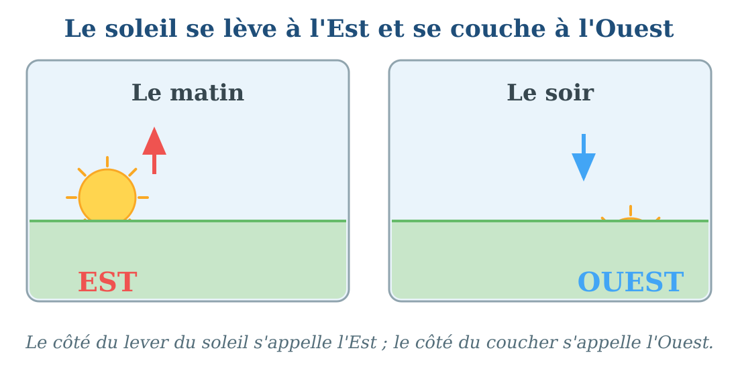
Le lever du soleil (à l'Est) et le coucher du soleil (à l'Ouest).
1. Le lever du soleil
Chaque matin, le soleil apparaît au-dessus de l'horizon : on dit qu'il se lève.
Le côté du ciel où le soleil se lève s'appelle l'Est. Le matin, quand nous regardons le soleil qui se lève, l'Est est devant nous.
• Rova part à l'école tôt le matin : le soleil qui se lève brille devant elle, elle marche vers l'Est.
• À l'aube, les coqs du village chantent quand le soleil se lève à l'Est.
2. Le coucher du soleil
Chaque soir, le soleil descend et disparaît derrière l'horizon : on dit qu'il se couche.
Le côté du ciel où le soleil se couche s'appelle l'Ouest. Le soir, quand nous regardons le soleil qui se couche, l'Ouest est devant nous et l'Est est derrière nous.
• Le soir, Koto joue devant la maison : il voit le soleil descendre derrière la colline, cette colline se trouve à l'Ouest du village.
3. Se repérer avec le soleil
Le lever et le coucher du soleil nous aident à trouver l'Est et l'Ouest, le matin et le soir.
• Le matin : le soleil se lève, l'Est est du côté du soleil levant.
• Le soir : le soleil se couche, l'Ouest est du côté du soleil couchant.
EXERCICES
Exercice 1 (5 points)
Réponds par une phrase complète.
1. Que fait le soleil chaque matin ?
2. De quel côté le soleil se lève-t-il ?
3. Que fait le soleil chaque soir ?
4. De quel côté le soleil se couche-t-il ?
Exercice 2 (5 points)
Dis si chaque phrase est vraie ou fausse.
1. Le soleil se lève à l'Ouest.
2. Le soleil se couche à l'Ouest.
3. Le matin, le soleil monte dans le ciel.
4. Quand nous regardons le soleil qui se lève, l'Ouest est devant nous.
Exercice 3 (5 points)
Complète avec les mots : lève — couche — Est — Ouest.
Chaque matin, le soleil se ……… du côté de l'Est.
Chaque soir, il se ……… du côté de l'Ouest.
Le côté où le soleil se lève s'appelle l'……… .
Le côté où le soleil se couche s'appelle l'……… .
Exercice 4 (5 points)
Entoure la bonne réponse.
1. Le soleil se lève : A. au Nord — B. à l'Est — C. à l'Ouest
2. Le soleil se couche : A. à l'Ouest — B. au Sud — C. à l'Est
3. Le matin, en regardant le soleil qui se lève, l'Est est : A. derrière nous — B. devant nous — C. à notre gauche
4. Le côté opposé à l'Est, c'est : A. le Nord — B. le Sud — C. l'Ouest
Total : 20 points
CORRIGÉ
Corrigé de l'exercice 1 (5 points) :
1. Chaque matin, le soleil se lève.
2. Le soleil se lève du côté de l'Est.
3. Chaque soir, le soleil se couche.
4. Le soleil se couche du côté de l'Ouest.
Corrigé de l'exercice 2 (5 points) :
1. Faux : le soleil se lève à l'Est.
2. Vrai : le soleil se couche à l'Ouest.
3. Vrai : le matin, le soleil monte dans le ciel.
4. Faux : devant nous, c'est l'Est ; l'Ouest est derrière nous.
Corrigé de l'exercice 3 (5 points) :
Le soleil se lève / se couche / l'Est / l'Ouest.
Corrigé de l'exercice 4 (5 points) :
1. Réponse B : le soleil se lève à l'Est.
2. Réponse A : le soleil se couche à l'Ouest.
3. Réponse B : l'Est est devant nous.
4. Réponse C : le côté opposé à l'Est, c'est l'Ouest.

SÉANCE 2 / 76
Le mouvement apparent du soleil
FICHE DE PRÉPARATION
Discipline : | Géographie | Date : | _______
Thème : | L'orientation géographique | Classe : | T4
Titre de la séance : | Le mouvement apparent du soleil | Séance n° : | 2 / 76
Objectif spécifique : | Être capable d'identifier l'Est et l'Ouest à partir du mouvement apparent du soleil. | Durée : | 30 minutes
Documentation : | Programme d'études officiel T4 — Géographie

Étapes et Durée | Déroulement de la leçon |  | Technique et Stratégie | Support et Matériel | Observation
 | Enseignant | Apprenants
I. RÉVISION  3 min | De quel côté le soleil se lève-t-il ?  De quel côté le soleil se couche-t-il ? | R.A. : Le soleil se lève du côté de l'Est.  R.A. : Le soleil se couche du côté de l'Ouest. | Questions-réponses orales | —
II. NOUVELLE LEÇON
22 min
1. Mise en situation | Hier matin, la maîtresse a demandé à Aina de planter un bâton dans la cour de l'école. À midi, l'ombre du bâton avait raccourci et changé de place. Le soir, avant de rentrer, Aina voit que l'ombre a encore bougé. Elle se demande ce qui a fait bouger l'ombre du bâton.  Qu'est-ce qui se déplace dans le ciel pendant la journée ? | R.A. : Le soleil se déplace dans le ciel pendant la journée. | Récit et questions | Schéma du mouvement apparent du soleil (page Leçon)
2. Présentation | Aujourd'hui, nous allons apprendre : « Le mouvement apparent du soleil ». Après cette séance, vous serez capables de décrire le trajet du soleil dans le ciel et de retrouver l'Est et l'Ouest à tout moment de la journée. | Les élèves écoutent. | Annonce du titre et de l'objectif | Tableau noir, cahier
3. Observation | Regardez et observez bien le schéma qui montre le trajet du soleil du matin au soir. | Les élèves observent silencieusement. | Observation silencieuse | Schéma du mouvement apparent du soleil (page Leçon)
4. Analyse | Où se trouve le soleil le matin ?  Que fait le soleil pendant la matinée ?  Où se trouve le soleil à midi ?  Que fait le soleil l'après-midi ?  Où se couche le soleil le soir ?  Comment appelle-t-on ce trajet du soleil dans le ciel ? | R.A. : Le matin, le soleil se lève à l'Est.  R.A. : Il monte de plus en plus haut dans le ciel.  R.A. : À midi, le soleil est haut dans le ciel.  R.A. : Il descend doucement vers l'horizon.  R.A. : Le soir, le soleil se couche à l'Ouest.  R.A. : C'est le mouvement apparent du soleil. | Questions-réponses | Schéma du mouvement apparent du soleil (page Leçon)
5. Synthèse | Donc, pendant la journée, le soleil semble se déplacer dans le ciel : il se lève à l'Est, il est haut à midi, puis il se couche à l'Ouest. Ce trajet s'appelle le mouvement apparent du soleil. Il nous aide à retrouver l'Est et l'Ouest. | Les élèves écoutent. | Explication | Tableau noir
6. Application | Exercice 1 : Réponds par une phrase complète.  1. Où se lève le soleil chaque matin ?  2. Où se trouve le soleil à midi ?  3. Où le soleil se couche-t-il le soir ?  4. Comment appelle-t-on le trajet du soleil dans le ciel ?  Exercice 2 : Écris 1, 2, 3, 4 pour ranger les étapes de la journée dans l'ordre.  ……… Le soleil se couche à l'Ouest.  ……… Le soleil se lève à l'Est.  ……… Le soleil est haut dans le ciel.  ……… La nuit arrive et les étoiles apparaissent. | Corrigé de l'exercice 1 :  1. Chaque matin, le soleil se lève à l'Est.  2. À midi, le soleil est haut dans le ciel.  3. Le soir, le soleil se couche à l'Ouest.  4. Ce trajet s'appelle le mouvement apparent du soleil.  Corrigé de l'exercice 2 :  Le soleil se lève : 1 / le soleil est haut : 2 / le soleil se couche : 3 / la nuit arrive : 4. | Exercices écrits | Cahier, ardoise
III. ÉVALUATION  5 min | Exercice 1 : Complète avec les mots : Est — Ouest — haut — mouvement.  Le matin, le soleil se lève à l'……… .  À midi, il est ……… dans le ciel.  Le soir, il se couche à l'……… .  Le trajet du soleil dans le ciel s'appelle le ……… apparent du soleil.  Exercice 2 : Dis si chaque phrase est vraie ou fausse.  1. Le soleil reste au même endroit dans le ciel toute la journée.  2. À midi, le soleil est haut dans le ciel.  3. Le soleil se couche du côté de l'Est.  4. Le mouvement apparent du soleil nous aide à trouver l'Est et l'Ouest. | Corrigé de l'exercice 1 :  Est / haut / Ouest / mouvement.  Corrigé de l'exercice 2 :  1. Faux : le soleil semble se déplacer pendant la journée.  2. Vrai : à midi, le soleil est haut dans le ciel.  3. Faux : le soleil se couche à l'Ouest.  4. Vrai : il nous montre l'Est et l'Ouest. | Exercices écrits | Cahier, feuille d'évaluation

Le mouvement apparent du soleil
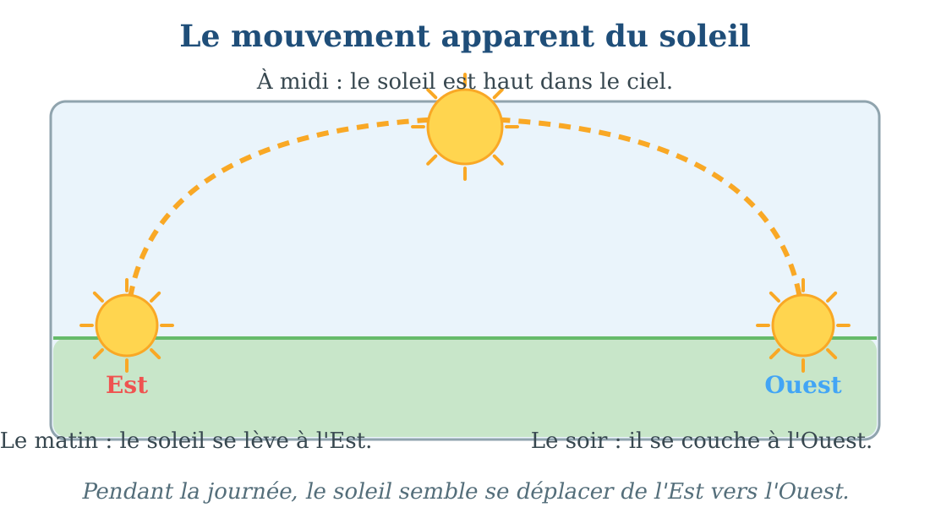
Le trajet du soleil dans le ciel pendant la journée.
1. Le trajet du soleil pendant la journée
Le matin, le soleil se lève à l'Est : il apparaît au-dessus de l'horizon.
À midi, le soleil est haut dans le ciel : c'est le moment où il éclaire le plus fort.
Le soir, le soleil descend et se couche à l'Ouest, à l'opposé de l'Est.
2. Le mouvement apparent du soleil
Pendant la journée, le soleil semble se déplacer dans le ciel, de l'Est vers l'Ouest : c'est le mouvement apparent du soleil.
En réalité, c'est la Terre qui tourne sur elle-même ; c'est pour cela que le soleil paraît bouger.
• L'ombre d'un bâton planté dans la cour change de place et de longueur pendant la journée : elle suit le mouvement apparent du soleil.
3. Le mouvement apparent du soleil nous aide à nous repérer
Grâce à ce mouvement, nous pouvons trouver l'Est le matin et l'Ouest le soir, même sans instrument.
• Le matin, l'ombre d'un arbre pointe à l'opposé du soleil levant : le soleil est à l'Est.
EXERCICES
Exercice 1 (5 points)
Réponds par une phrase complète.
1. Où se lève le soleil chaque matin ?
2. Où se trouve le soleil à midi ?
3. Où le soleil se couche-t-il le soir ?
4. Comment appelle-t-on le trajet du soleil dans le ciel ?
Exercice 2 (5 points)
Écris 1, 2, 3, 4 pour ranger les étapes de la journée dans l'ordre.
……… Le soleil se couche à l'Ouest.
……… Le soleil se lève à l'Est.
……… Le soleil est haut dans le ciel.
……… La nuit arrive et les étoiles apparaissent.
Exercice 3 (5 points)
Complète avec les mots : Est — Ouest — haut — mouvement.
Le matin, le soleil se lève à l'……… .
À midi, il est ……… dans le ciel.
Le soir, il se couche à l'……… .
Le trajet du soleil dans le ciel s'appelle le ……… apparent du soleil.
Exercice 4 (5 points)
Dis si chaque phrase est vraie ou fausse.
1. Le soleil reste au même endroit dans le ciel toute la journée.
2. À midi, le soleil est haut dans le ciel.
3. Le soleil se couche du côté de l'Est.
4. Le mouvement apparent du soleil nous aide à trouver l'Est et l'Ouest.
Total : 20 points
CORRIGÉ
Corrigé de l'exercice 1 (5 points) :
1. Chaque matin, le soleil se lève à l'Est.
2. À midi, le soleil est haut dans le ciel.
3. Le soir, le soleil se couche à l'Ouest.
4. Ce trajet s'appelle le mouvement apparent du soleil.
Corrigé de l'exercice 2 (5 points) :
Le soleil se lève : 1 / le soleil est haut : 2 / le soleil se couche : 3 / la nuit arrive : 4.
Corrigé de l'exercice 3 (5 points) :
Est / haut / Ouest / mouvement.
Corrigé de l'exercice 4 (5 points) :
1. Faux : le soleil semble se déplacer pendant la journée.
2. Vrai : à midi, le soleil est haut dans le ciel.
3. Faux : le soleil se couche à l'Ouest.
4. Vrai : il nous montre l'Est et l'Ouest.

SÉANCE 3 / 76
Le Nord et le Sud : la boussole et le GPS
FICHE DE PRÉPARATION
Discipline : | Géographie | Date : | _______
Thème : | L'orientation géographique | Classe : | T4
Titre de la séance : | Le Nord et le Sud : la boussole et le GPS | Séance n° : | 3 / 76
Objectif spécifique : | Être capable de repérer le Nord à l'aide d'une boussole ou d'un GPS, et de nommer le Sud. | Durée : | 30 minutes
Documentation : | Programme d'études officiel T4 — Géographie

Étapes et Durée | Déroulement de la leçon |  | Technique et Stratégie | Support et Matériel | Observation
 | Enseignant | Apprenants
I. RÉVISION  3 min | Comment appelle-t-on le trajet du soleil dans le ciel ?  Où le soleil se couche-t-il ? | R.A. : C'est le mouvement apparent du soleil.  R.A. : Le soleil se couche à l'Ouest. | Questions-réponses orales | —
II. NOUVELLE LEÇON
22 min
1. Mise en situation | Liantsoa a reçu une boussole de son oncle, marin à Toamasina. Son oncle lui a dit : « Avec cela, tu ne te perdras jamais. » Liantsoa remarque une chose étonnante : même quand il tourne la boussole dans tous les sens, l'aiguille rouge finit toujours par pointer le même côté.  Qu'est-ce qui ne change jamais sur une boussole ? | R.A. : L'aiguille rouge pointe toujours le même côté : le Nord. | Récit et questions | Image de la boussole et du GPS (page Leçon)
2. Présentation | Aujourd'hui, nous allons apprendre : « Le Nord et le Sud : la boussole et le GPS ». Après cette séance, vous serez capables de trouver le Nord avec une boussole ou un GPS, et de dire où se trouve le Sud. | Les élèves écoutent. | Annonce du titre et de l'objectif | Tableau noir, cahier
3. Observation | Regardez et observez bien l'image de la boussole et de l'appareil GPS. | Les élèves observent silencieusement. | Observation silencieuse | Image de la boussole et du GPS (page Leçon)
4. Analyse | Qu'est-ce qu'une boussole ?  Que fait l'aiguille rouge de la boussole ?  Si je tourne la boussole, l'aiguille rouge change-t-elle de direction ?  Qu'est-ce qu'un GPS ?  Comment s'appelle le côté opposé au Nord ?  Quand le Nord est devant moi, où se trouve le Sud ? | R.A. : Une boussole est un instrument qui nous aide à trouver le Nord.  R.A. : L'aiguille rouge pointe toujours vers le Nord.  R.A. : Non, l'aiguille rouge continue de pointer le Nord.  R.A. : Le GPS est un appareil électronique qui indique notre position et les directions.  R.A. : Le côté opposé au Nord s'appelle le Sud.  R.A. : Le Sud est derrière moi. | Questions-réponses | Image de la boussole et du GPS (page Leçon)
5. Synthèse | Donc, pour trouver le Nord, on peut utiliser une boussole : son aiguille rouge pointe toujours vers le Nord. On peut aussi utiliser un GPS. Le côté opposé au Nord s'appelle le Sud : quand le Nord est devant nous, le Sud est derrière nous. | Les élèves écoutent. | Explication | Tableau noir
6. Application | Exercice 1 : Relie chaque mot de la liste 1 à sa définition de la liste 2 par une flèche.  Liste 1 : 1. La boussole — 2. Le GPS — 3. Le Nord — 4. Le Sud  Liste 2 : a. l'appareil électronique qui indique la position — b. le côté opposé au Nord — c. l'instrument à aiguille qui trouve le Nord — d. la direction pointée par l'aiguille rouge  Exercice 2 : Réponds par une phrase complète.  1. À quoi sert une boussole ?  2. Que fait l'aiguille rouge de la boussole ?  3. Comment s'appelle le côté opposé au Nord ?  4. Quand le Nord est devant toi, où se trouve le Sud ? | Corrigé de l'exercice 1 :  1 → c : la boussole est l'instrument à aiguille qui trouve le Nord.  2 → a : le GPS est l'appareil électronique qui indique la position.  3 → d : le Nord est la direction pointée par l'aiguille rouge.  4 → b : le Sud est le côté opposé au Nord.  Corrigé de l'exercice 2 :  1. La boussole sert à trouver le Nord.  2. L'aiguille rouge pointe toujours vers le Nord.  3. Le côté opposé au Nord s'appelle le Sud.  4. Le Sud se trouve derrière moi. | Exercices écrits | Cahier, ardoise
III. ÉVALUATION  5 min | Exercice 1 : Complète avec les mots : boussole — Nord — Sud — GPS.  La ……… sert à trouver le Nord.  Son aiguille rouge pointe toujours vers le ……… .  Le côté opposé au Nord s'appelle le ……… .  Le ……… est un appareil électronique qui indique notre position.  Exercice 2 : Entoure la bonne réponse.  1. L'aiguille rouge de la boussole pointe vers : A. le Sud — B. le Nord — C. l'Est  2. Le côté opposé au Nord, c'est : A. l'Est — B. l'Ouest — C. le Sud  3. Le GPS est : A. un instrument à aiguille — B. un appareil électronique — C. une carte  4. Quand le Nord est devant nous, le Sud est : A. derrière nous — B. à droite — C. devant nous | Corrigé de l'exercice 1 :  boussole / Nord / Sud / GPS.  Corrigé de l'exercice 2 :  1. Réponse B : elle pointe vers le Nord.  2. Réponse C : le côté opposé au Nord, c'est le Sud.  3. Réponse B : le GPS est un appareil électronique.  4. Réponse A : le Sud est derrière nous. | Exercices écrits | Cahier, feuille d'évaluation

Le Nord et le Sud : la boussole et le GPS
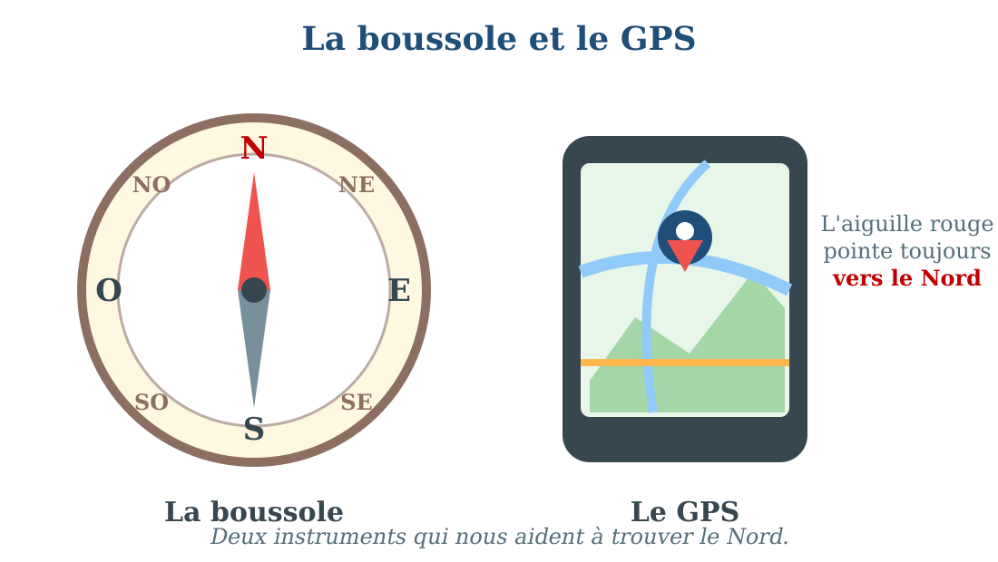
La boussole et le GPS, deux instruments pour trouver le Nord.
1. La boussole
La boussole est un instrument qui nous aide à trouver le Nord.
Elle possède une aiguille rouge qui pointe toujours vers le Nord, même quand on tourne la boussole.
Les marins, les randonneurs et les bergers utilisent la boussole pour ne pas se perdre.
2. Le GPS
Le GPS est un appareil électronique, souvent placé dans les téléphones ou les voitures.
Il indique notre position et les directions à prendre pour aller quelque part.
3. Le Nord et le Sud
Le Nord est la direction pointée par l'aiguille rouge de la boussole.
Le Sud est le côté opposé au Nord : quand le Nord est devant nous, le Sud est derrière nous.
• Liantsoa tient sa boussole à plat dans sa main : l'aiguille rouge désigne le Nord du village.
EXERCICES
Exercice 1 (5 points)
Relie chaque mot de la liste 1 à sa définition de la liste 2 par une flèche.
Liste 1 : 1. La boussole — 2. Le GPS — 3. Le Nord — 4. Le Sud
Liste 2 : a. l'appareil électronique qui indique la position — b. le côté opposé au Nord — c. l'instrument à aiguille qui trouve le Nord — d. la direction pointée par l'aiguille rouge
Exercice 2 (5 points)
Réponds par une phrase complète.
1. À quoi sert une boussole ?
2. Que fait l'aiguille rouge de la boussole ?
3. Comment s'appelle le côté opposé au Nord ?
4. Quand le Nord est devant toi, où se trouve le Sud ?
Exercice 3 (5 points)
Complète avec les mots : boussole — Nord — Sud — GPS.
La ……… sert à trouver le Nord.
Son aiguille rouge pointe toujours vers le ……… .
Le côté opposé au Nord s'appelle le ……… .
Le ……… est un appareil électronique qui indique notre position.
Exercice 4 (5 points)
Entoure la bonne réponse.
1. L'aiguille rouge de la boussole pointe vers : A. le Sud — B. le Nord — C. l'Est
2. Le côté opposé au Nord, c'est : A. l'Est — B. l'Ouest — C. le Sud
3. Le GPS est : A. un instrument à aiguille — B. un appareil électronique — C. une carte
4. Quand le Nord est devant nous, le Sud est : A. derrière nous — B. à droite — C. devant nous
Total : 20 points
CORRIGÉ
Corrigé de l'exercice 1 (5 points) :
1 → c : la boussole est l'instrument à aiguille qui trouve le Nord.
2 → a : le GPS est l'appareil électronique qui indique la position.
3 → d : le Nord est la direction pointée par l'aiguille rouge.
4 → b : le Sud est le côté opposé au Nord.
Corrigé de l'exercice 2 (5 points) :
1. La boussole sert à trouver le Nord.
2. L'aiguille rouge pointe toujours vers le Nord.
3. Le côté opposé au Nord s'appelle le Sud.
4. Le Sud se trouve derrière moi.
Corrigé de l'exercice 3 (5 points) :
boussole / Nord / Sud / GPS.
Corrigé de l'exercice 4 (5 points) :
1. Réponse B : elle pointe vers le Nord.
2. Réponse C : le côté opposé au Nord, c'est le Sud.
3. Réponse B : le GPS est un appareil électronique.
4. Réponse A : le Sud est derrière nous.

SÉANCE 4 / 76
Les quatre points cardinaux
FICHE DE PRÉPARATION
Discipline : | Géographie | Date : | _______
Thème : | L'orientation géographique | Classe : | T4
Titre de la séance : | Les quatre points cardinaux | Séance n° : | 4 / 76
Objectif spécifique : | Être capable de nommer et de montrer les quatre points cardinaux, et de définir l'orientation géographique. | Durée : | 30 minutes
Documentation : | Programme d'études officiel T4 — Géographie

Étapes et Durée | Déroulement de la leçon |  | Technique et Stratégie | Support et Matériel | Observation
 | Enseignant | Apprenants
I. RÉVISION  3 min | Que fait l'aiguille rouge d'une boussole ?  Comment s'appelle le côté opposé au Nord ? | R.A. : L'aiguille rouge pointe toujours vers le Nord.  R.A. : C'est le Sud. | Questions-réponses orales | —
II. NOUVELLE LEÇON
22 min
1. Mise en situation | Nous connaissons déjà l'Est, l'Ouest, le Nord et le Sud. Comment appelle-t-on ensemble ces quatre grandes directions ? | R.A. : Ce sont les points cardinaux. | Question orale | Schéma des quatre points cardinaux (page Leçon)
2. Présentation | Aujourd'hui, nous allons apprendre : « Les quatre points cardinaux ». Après cette séance, vous serez capables de nommer les quatre points cardinaux, de les montrer avec vos bras et de dire ce qu'est l'orientation géographique. | Les élèves écoutent. | Annonce du titre et de l'objectif | Tableau noir, cahier
3. Observation | Regardez et observez bien le schéma qui montre les quatre points cardinaux autour d'un élève. | Les élèves observent silencieusement. | Observation silencieuse | Schéma des quatre points cardinaux (page Leçon)
4. Analyse | Quels sont les quatre points cardinaux ?  Comment pouvons-nous trouver l'Est sans boussole ?  Comment pouvons-nous trouver le Nord ?  Quand le Nord est devant moi, où est le Sud ?  Si l'Est est à ma droite, où est l'Ouest ?  Comment s'appelle l'action de chercher toutes ces directions autour de nous ? | R.A. : Les quatre points cardinaux sont le Nord, le Sud, l'Est et l'Ouest.  R.A. : Nous regardons le soleil qui se lève.  R.A. : Nous utilisons une boussole ou un GPS.  R.A. : Le Sud est derrière moi.  R.A. : L'Ouest est à ma gauche.  R.A. : C'est l'orientation géographique. | Questions-réponses | Schéma des quatre points cardinaux (page Leçon)
5. Synthèse | Donc, les quatre points cardinaux sont le Nord, le Sud, l'Est et l'Ouest. Les chercher et les reconnaître autour de nous s'appelle l'orientation géographique. Sur un dessin ou une carte, on place toujours le Nord en haut. | Les élèves écoutent. | Explication | Tableau noir
6. Application | Exercice 1 : Complète avec : Nord — Sud — Est — Ouest.  1. Le côté où le soleil se lève est l'……… .  2. Le côté opposé au Nord est le ……… .  3. Le côté où le soleil se couche est l'……… .  4. Le côté indiqué par l'aiguille de la boussole est le ……… .  Exercice 2 : Entoure la bonne réponse.  1. Le point cardinal opposé au Nord : A. l'Est — B. le Sud — C. l'Ouest  2. Le soleil se lève : A. à l'Est — B. à l'Ouest — C. au Nord  3. Le point cardinal opposé à l'Est : A. le Sud — B. le Nord — C. l'Ouest  4. Sur une carte, le Nord est placé : A. en bas — B. en haut — C. à gauche | Corrigé de l'exercice 1 :  1. Le côté où le soleil se lève est l'Est.  2. Le côté opposé au Nord est le Sud.  3. Le côté où le soleil se couche est l'Ouest.  4. Le côté indiqué par l'aiguille de la boussole est le Nord.  Corrigé de l'exercice 2 :  1. Réponse B : le Sud.  2. Réponse A : à l'Est.  3. Réponse C : l'Ouest.  4. Réponse B : le Nord est en haut. | Exercices écrits | Cahier, ardoise
III. ÉVALUATION  5 min | Exercice 1 : Dis si chaque phrase est vraie ou fausse.  1. Les quatre points cardinaux sont le Nord, le Sud, l'Est et l'Ouest.  2. Le soleil se lève au Nord.  3. L'aiguille de la boussole pointe vers le Sud.  4. Sur une carte, le Nord est toujours en haut.  Exercice 2 : Réponds par une phrase complète.  1. Cite les quatre points cardinaux.  2. Qu'est-ce que l'orientation géographique ?  3. Comment trouver l'Ouest sans boussole ?  4. Où est le Sud quand le Nord est devant nous ? | Corrigé de l'exercice 1 :  1. Vrai.  2. Faux : le soleil se lève à l'Est.  3. Faux : l'aiguille de la boussole pointe vers le Nord.  4. Vrai.  Corrigé de l'exercice 2 :  1. Les quatre points cardinaux sont le Nord, le Sud, l'Est et l'Ouest.  2. L'orientation géographique, c'est chercher et reconnaître les points cardinaux autour de nous.  3. On regarde le soleil qui se couche.  4. Le Sud est derrière nous. | Exercices écrits | Cahier, feuille d'évaluation

Les quatre points cardinaux
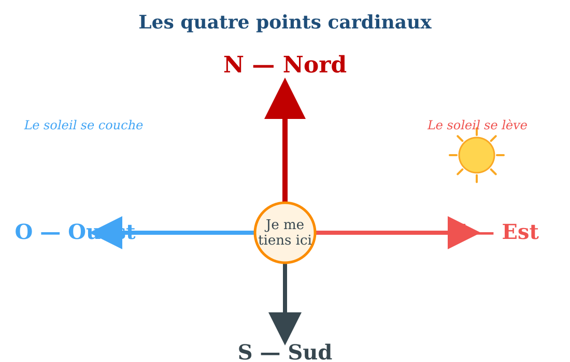
Les quatre points cardinaux autour de nous.
1. Les quatre points cardinaux
Les points cardinaux sont les quatre grandes directions qui nous entourent : le Nord, le Sud, l'Est et l'Ouest.
a. Le Nord
Le Nord est la direction pointée par l'aiguille rouge de la boussole.
b. Le Sud
Le Sud est le côté opposé au Nord.
c. L'Est
L'Est est le côté où le soleil se lève.
d. L'Ouest
L'Ouest est le côté où le soleil se couche.
2. L'orientation géographique
Chercher et reconnaître les points cardinaux autour de nous s'appelle l'orientation géographique.
S'orienter, c'est savoir où se trouvent le Nord, le Sud, l'Est et l'Ouest à partir de l'endroit où nous sommes.
3. Les points cardinaux sur le papier
Sur un dessin, un plan ou une carte, on place toujours le Nord en haut, le Sud en bas, l'Ouest à gauche et l'Est à droite.
4. Montrer les points cardinaux avec les bras
Debout, face au Nord, j'étends mes deux bras : ma main droite montre l'Est, ma main gauche montre l'Ouest. Derrière moi, c'est le Sud.
• Hery se place face au Nord dans la cour : il montre l'Est avec son bras droit.
EXERCICES
Exercice 1 (5 points)
Complète avec : Nord — Sud — Est — Ouest.
1. Le côté où le soleil se lève est l'……… .
2. Le côté opposé au Nord est le ……… .
3. Le côté où le soleil se couche est l'……… .
4. Le côté indiqué par l'aiguille de la boussole est le ……… .
Exercice 2 (5 points)
Entoure la bonne réponse.
1. Le point cardinal opposé au Nord : A. l'Est — B. le Sud — C. l'Ouest
2. Le soleil se lève : A. à l'Est — B. à l'Ouest — C. au Nord
3. Le point cardinal opposé à l'Est : A. le Sud — B. le Nord — C. l'Ouest
4. Sur une carte, le Nord est placé : A. en bas — B. en haut — C. à gauche
Exercice 3 (5 points)
Dis si chaque phrase est vraie ou fausse.
1. Les quatre points cardinaux sont le Nord, le Sud, l'Est et l'Ouest.
2. Le soleil se lève au Nord.
3. L'aiguille de la boussole pointe vers le Sud.
4. Sur une carte, le Nord est toujours en haut.
Exercice 4 (5 points)
Réponds par une phrase complète.
1. Cite les quatre points cardinaux.
2. Qu'est-ce que l'orientation géographique ?
3. Comment trouver l'Ouest sans boussole ?
4. Où est le Sud quand le Nord est devant nous ?
Total : 20 points
CORRIGÉ
Corrigé de l'exercice 1 (5 points) :
1. Le côté où le soleil se lève est l'Est.
2. Le côté opposé au Nord est le Sud.
3. Le côté où le soleil se couche est l'Ouest.
4. Le côté indiqué par l'aiguille de la boussole est le Nord.
Corrigé de l'exercice 2 (5 points) :
1. Réponse B : le Sud.
2. Réponse A : à l'Est.
3. Réponse C : l'Ouest.
4. Réponse B : le Nord est en haut.
Corrigé de l'exercice 3 (5 points) :
1. Vrai.
2. Faux : le soleil se lève à l'Est.
3. Faux : l'aiguille de la boussole pointe vers le Nord.
4. Vrai.
Corrigé de l'exercice 4 (5 points) :
1. Les quatre points cardinaux sont le Nord, le Sud, l'Est et l'Ouest.
2. L'orientation géographique, c'est chercher et reconnaître les points cardinaux autour de nous.
3. On regarde le soleil qui se couche.
4. Le Sud est derrière nous.

SÉANCE 5 / 76
S'orienter à partir des faits culturels
FICHE DE PRÉPARATION
Discipline : | Géographie | Date : | _______
Thème : | L'orientation géographique | Classe : | T4
Titre de la séance : | S'orienter à partir des faits culturels | Séance n° : | 5 / 76
Objectif spécifique : | Être capable d'expliquer comment s'orienter à partir des faits culturels et des repères de la localité. | Durée : | 30 minutes
Documentation : | Programme d'études officiel T4 — Géographie

Étapes et Durée | Déroulement de la leçon |  | Technique et Stratégie | Support et Matériel | Observation
 | Enseignant | Apprenants
I. RÉVISION  3 min | Cite les quatre points cardinaux.  Où place-t-on le Nord sur une carte ? | R.A. : Le Nord, le Sud, l'Est et l'Ouest.  R.A. : On place le Nord en haut. | Questions-réponses orales | —
II. NOUVELLE LEÇON
22 min
1. Mise en situation | Samedi, Fara va au marché avec sa mère. Sur le chemin, elles passent devant la mosquée du quartier, puis l'église, puis le grand arbre de la place. Sa mère lui dit : « Retiens bien ces repères : avec eux, tu retrouveras toujours ton chemin, même sans boussole. »  Quelles choses connues de tout le monde nous aident à retrouver notre chemin dans le village ? | R.A. : La mosquée, l'église, le grand arbre, le marché, l'école… | Récit et questions | Image du village avec ses repères (page Leçon)
2. Présentation | Aujourd'hui, nous allons apprendre : « S'orienter à partir des faits culturels ». Après cette séance, vous serez capables de citer les repères de votre village et d'expliquer comment ils nous aident à nous orienter. | Les élèves écoutent. | Annonce du titre et de l'objectif | Tableau noir, cahier
3. Observation | Regardez et observez bien l'image du village : cherchez la mosquée, l'église, la maison traditionnelle et le grand arbre. | Les élèves observent silencieusement. | Observation silencieuse | Image du village avec ses repères (page Leçon)
4. Analyse | Quels repères connus voit-on dans notre village ou notre quartier ?  Pourquoi ces repères aident-ils à s'orienter ?  Comment faisait-on pour s'orienter autrefois, sans boussole ?  Le grand arbre de la place peut-il nous aider à trouver notre chemin ?  Comment appelle-t-on une chose connue qui nous aide à nous repérer ?  Une rivière peut-elle servir de repère ? | R.A. : L'école, l'église, la mosquée, le marché, le grand arbre, la route, la rivière…  R.A. : Parce que tout le monde les connaît et qu'ils ne changent pas de place.  R.A. : On regardait le soleil, les étoiles et les repères du village.  R.A. : Oui, parce qu'il est connu de tous et qu'il reste toujours au même endroit.  R.A. : C'est un repère.  R.A. : Oui, car elle ne change pas de place et tout le monde la connaît. | Questions-réponses | Image du village avec ses repères (page Leçon)
5. Synthèse | Donc, même sans boussole, on peut s'orienter grâce aux repères de notre localité : les bâtiments connus comme la mosquée ou l'église, le grand arbre, le marché, les routes et les rivières. Ces repères sont connus de tous et ne changent pas de place. | Les élèves écoutent. | Explication | Tableau noir
6. Application | Exercice 1 : Réponds par une phrase complète.  1. Qu'est-ce qu'un repère ?  2. Cite trois repères que l'on peut voir dans un village.  3. Pourquoi un repère est-il utile pour s'orienter ?  4. Comment faisaient les anciens pour s'orienter sans boussole ?  Exercice 2 : Dis si chaque phrase est vraie ou fausse.  1. Un repère change de place tous les jours.  2. La mosquée, l'église et le marché peuvent servir de repères.  3. Seul le soleil peut nous aider à s'orienter.  4. Une rivière peut servir de repère pour s'orienter. | Corrigé de l'exercice 1 :  1. Un repère est une chose connue qui nous aide à nous orienter.  2. Par exemple : l'école, l'église, le grand arbre (ou la mosquée, le marché, la route…).  3. Parce qu'il est connu de tous et qu'il ne change pas de place.  4. Ils regardaient le soleil, les étoiles et les repères du village.  Corrigé de l'exercice 2 :  1. Faux : un repère ne change pas de place.  2. Vrai.  3. Faux : les repères du village nous aident aussi.  4. Vrai. | Exercices écrits | Cahier, ardoise
III. ÉVALUATION  5 min | Exercice 1 : Complète avec les mots : repères — mosquée — soleil — place.  Les choses connues qui nous aident à nous orienter s'appellent des ……… .  La ……… , l'église ou le grand arbre du village sont des repères connus de tous.  Le ……… nous montre l'Est et l'Ouest.  Un repère ne change pas de ……… .  Exercice 2 : Entoure la bonne réponse.  1. Un repère, c'est : A. une chose qui bouge tout le temps — B. une chose connue qui aide à s'orienter — C. un jeu  2. Lequel peut servir de repère ? A. un nuage — B. le marché du village — C. un oiseau qui vole  3. Sans boussole, on peut s'orienter avec : A. les repères du village — B. la télévision — C. l'ardoise  4. Le grand arbre de la place est un bon repère parce que : A. il est connu de tous — B. il est petit — C. il change de place | Corrigé de l'exercice 1 :  repères / mosquée / soleil / place.  Corrigé de l'exercice 2 :  1. Réponse B.  2. Réponse B : le marché du village.  3. Réponse A : les repères du village.  4. Réponse A : il est connu de tous. | Exercices écrits | Cahier, feuille d'évaluation

S'orienter à partir des faits culturels
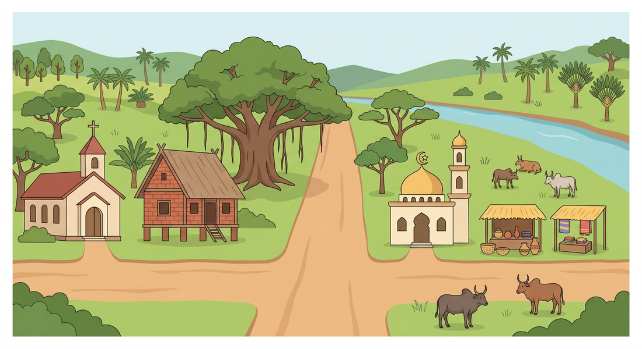
Les repères d'un village : la mosquée, l'église, le grand arbre, le marché.
1. Les repères de la localité
Un repère est une chose connue de tous qui nous aide à nous orienter.
Dans un village ou un quartier, les repères sont par exemple : l'école, l'église, la mosquée, le marché, le grand arbre, la route principale, la rivière ou la montagne.
2. S'orienter à partir des faits culturels
Les habitants connaissent bien les bâtiments et les lieux de leur localité : ces faits culturels les aident à se repérer.
Autrefois, sans boussole, les gens s'orientaient en regardant le soleil, les étoiles et les repères du village.
Certains bâtiments sont construits en tenant compte d'une direction connue de tous : ils peuvent ainsi servir de repères.
• Pour aller au marché, Fara compte les repères : la mosquée, puis l'église, puis le grand arbre.
3. Bien choisir ses repères
Un bon repère ne change pas de place, il est connu de tous et on le voit facilement.
• Un bon repère : le grand arbre de la place, la mosquée, l'école.
• Un mauvais repère : une voiture garée, un nuage, un troupeau en mouvement.
EXERCICES
Exercice 1 (5 points)
Réponds par une phrase complète.
1. Qu'est-ce qu'un repère ?
2. Cite trois repères que l'on peut voir dans un village.
3. Pourquoi un repère est-il utile pour s'orienter ?
4. Comment faisaient les anciens pour s'orienter sans boussole ?
Exercice 2 (5 points)
Dis si chaque phrase est vraie ou fausse.
1. Un repère change de place tous les jours.
2. La mosquée, l'église et le marché peuvent servir de repères.
3. Seul le soleil peut nous aider à s'orienter.
4. Une rivière peut servir de repère pour s'orienter.
Exercice 3 (5 points)
Complète avec les mots : repères — mosquée — soleil — place.
Les choses connues qui nous aident à nous orienter s'appellent des ……… .
La ……… , l'église ou le grand arbre du village sont des repères connus de tous.
Le ……… nous montre l'Est et l'Ouest.
Un repère ne change pas de ……… .
Exercice 4 (5 points)
Entoure la bonne réponse.
1. Un repère, c'est : A. une chose qui bouge tout le temps — B. une chose connue qui aide à s'orienter — C. un jeu
2. Lequel peut servir de repère ? A. un nuage — B. le marché du village — C. un oiseau qui vole
3. Sans boussole, on peut s'orienter avec : A. les repères du village — B. la télévision — C. l'ardoise
4. Le grand arbre de la place est un bon repère parce que : A. il est connu de tous — B. il est petit — C. il change de place
Total : 20 points
CORRIGÉ
Corrigé de l'exercice 1 (5 points) :
1. Un repère est une chose connue qui nous aide à nous orienter.
2. Par exemple : l'école, l'église, le grand arbre (ou la mosquée, le marché, la route…).
3. Parce qu'il est connu de tous et qu'il ne change pas de place.
4. Ils regardaient le soleil, les étoiles et les repères du village.
Corrigé de l'exercice 2 (5 points) :
1. Faux : un repère ne change pas de place.
2. Vrai.
3. Faux : les repères du village nous aident aussi.
4. Vrai.
Corrigé de l'exercice 3 (5 points) :
repères / mosquée / soleil / place.
Corrigé de l'exercice 4 (5 points) :
1. Réponse B.
2. Réponse B : le marché du village.
3. Réponse A : les repères du village.
4. Réponse A : il est connu de tous.

SÉANCE 6 / 76
Les directions intermédiaires
FICHE DE PRÉPARATION
Discipline : | Géographie | Date : | _______
Thème : | L'orientation géographique | Classe : | T4
Titre de la séance : | Les directions intermédiaires | Séance n° : | 6 / 76
Objectif spécifique : | Être capable de déterminer les directions intermédiaires à partir des points cardinaux. | Durée : | 30 minutes
Documentation : | Programme d'études officiel T4 — Géographie

Étapes et Durée | Déroulement de la leçon |  | Technique et Stratégie | Support et Matériel | Observation
 | Enseignant | Apprenants
I. RÉVISION  3 min | Qu'est-ce qu'un repère ?  Comment s'orientait-on autrefois sans boussole ? | R.A. : C'est une chose connue qui nous aide à nous orienter.  R.A. : Avec le soleil, les étoiles et les repères du village. | Questions-réponses orales | —
II. NOUVELLE LEÇON
22 min
1. Mise en situation | Dans la cour de récréation, la maîtresse joue avec les élèves. Elle dit éation, la maîtresse joue avec les élèves. Elle dit à Mamy : « Marche vers le Nord ! » puis à Soa : « Marche vers l'Est ! » Puis elle demande à Tiana : « À ton tour, marche entre le Nord et l'Est ! » Tiana sourit et avance en biais, entre les deux directions prises par ses camarades.  Peut-on marcher entre deux points cardinaux ? | R.A. : Oui, on peut marcher entre deux points cardinaux voisins. | Récit et questions | Schéma des directions intermédiaires (page Leçon)
2. Présentation | Aujourd'hui, nous allons apprendre : « Les directions intermédiaires ». Après cette séance, vous serez capables de nommer les quatre directions situées entre les points cardinaux. | Les élèves écoutent. | Annonce du titre et de l'objectif | Tableau noir, cahier
3. Observation | Regardez et observez bien le schéma qui montre les directions entre les points cardinaux. | Les élèves observent silencieusement. | Observation silencieuse | Schéma des directions intermédiaires (page Leçon)
4. Analyse | Quelles sont les quatre directions que nous connaissons déjà ?  Où marche Tiana quand elle avance entre le Nord et l'Est ?  Comment s'appelle la direction entre le Nord et l'Ouest ?  Comment s'appelle la direction entre le Sud et l'Est ?  Et la direction entre le Sud et l'Ouest ?  Combien de directions avons-nous maintenant en tout ? | R.A. : Le Nord, le Sud, l'Est et l'Ouest.  R.A. : Elle marche vers le Nord-Est.  R.A. : C'est le Nord-Ouest.  R.A. : C'est le Sud-Est.  R.A. : C'est le Sud-Ouest.  R.A. : Huit directions : les 4 points cardinaux et les 4 directions intermédiaires. | Questions-réponses | Schéma des directions intermédiaires (page Leçon)
5. Synthèse | Donc, entre deux points cardinaux voisins se trouvent des directions intermédiaires : le Nord-Est entre le Nord et l'Est, le Nord-Ouest entre le Nord et l'Ouest, le Sud-Est entre le Sud et l'Est et le Sud-Ouest entre le Sud et l'Ouest. Ensemble, elles forment huit directions. | Les élèves écoutent. | Explication | Tableau noir
6. Application | Exercice 1 : Complète avec : Nord-Est — Nord-Ouest — Sud-Est — Sud-Ouest.  1. La direction entre le Nord et l'Est est le ……… .  2. La direction entre le Sud et l'Ouest est le ……… .  3. La direction entre le Nord et l'Ouest est le ……… .  4. La direction entre le Sud et l'Est est le ……… .  Exercice 2 : Entoure la bonne réponse.  1. La direction entre le Sud et l'Est : A. le Sud-Ouest — B. le Sud-Est — C. le Nord-Est  2. Le Nord-Ouest se trouve entre : A. le Nord et l'Ouest — B. le Sud et l'Ouest — C. le Nord et l'Est  3. Avec les directions intermédiaires, nous avons en tout : A. 4 directions — B. 6 directions — C. 8 directions  4. Le vent qui souffle du Nord-Est vient : A. entre le Sud et l'Est — B. entre le Nord et l'Est — C. entre le Nord et l'Ouest | Corrigé de l'exercice 1 :  1. Le Nord-Est.  2. Le Sud-Ouest.  3. Le Nord-Ouest.  4. Le Sud-Est.  Corrigé de l'exercice 2 :  1. Réponse B : le Sud-Est.  2. Réponse A : entre le Nord et l'Ouest.  3. Réponse C : 8 directions.  4. Réponse B : entre le Nord et l'Est. | Exercices écrits | Cahier, ardoise
III. ÉVALUATION  5 min | Exercice 1 : Dis si chaque phrase est vraie ou fausse.  1. Le Sud-Est se trouve entre le Sud et l'Est.  2. Le Nord-Ouest se trouve entre le Nord et l'Est.  3. Il existe quatre directions intermédiaires.  4. Les directions intermédiaires remplacent les points cardinaux.  Exercice 2 : Réponds par une phrase complète.  1. Qu'est-ce qu'une direction intermédiaire ?  2. Cite les quatre directions intermédiaires.  3. Entre quels points cardinaux se trouve le Sud-Ouest ?  4. Combien de directions forment les points cardinaux et les directions intermédiaires ? | Corrigé de l'exercice 1 :  1. Vrai.  2. Faux : le Nord-Ouest se trouve entre le Nord et l'Ouest.  3. Vrai.  4. Faux : elles complètent les points cardinaux.  Corrigé de l'exercice 2 :  1. C'est une direction située entre deux points cardinaux voisins.  2. Le Nord-Est, le Nord-Ouest, le Sud-Est et le Sud-Ouest.  3. Le Sud-Ouest se trouve entre le Sud et l'Ouest.  4. Elles forment huit directions. | Exercices écrits | Cahier, feuille d'évaluation

Les directions intermédiaires
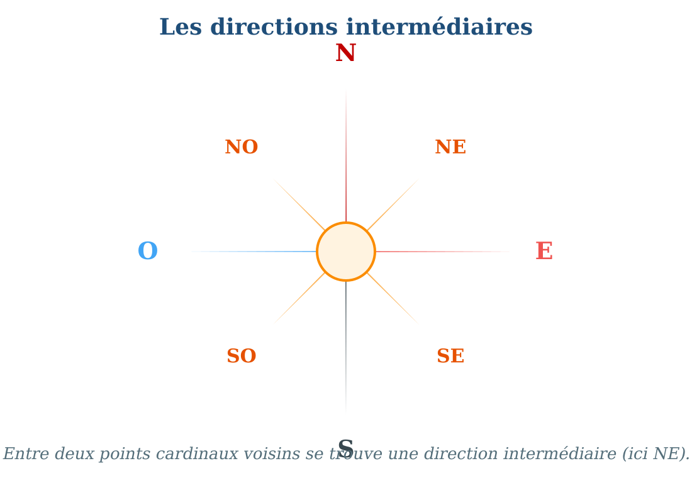
Les 4 points cardinaux et les 4 directions intermédiaires.
1. Les directions entre les points cardinaux
Entre deux points cardinaux voisins, il y a toujours une direction intermédiaire.
Une direction intermédiaire porte le nom des deux points cardinaux qu'elle sépare : on dit d'abord le Nord ou le Sud, puis l'Est ou l'Ouest.
2. Les quatre directions intermédiaires
Le Nord-Est se trouve entre le Nord et l'Est.
Le Nord-Ouest se trouve entre le Nord et l'Ouest.
Le Sud-Est se trouve entre le Sud et l'Est.
Le Sud-Ouest se trouve entre le Sud et l'Ouest.
• Un vent qui souffle du Sud-Est vient du côté situé entre le Sud et l'Est.
3. Les huit directions ensemble
Les quatre points cardinaux et les quatre directions intermédiaires forment huit directions.
Ces huit directions se retrouvent sur la rose des vents, que nous allons découvrir à la séance suivante.
EXERCICES
Exercice 1 (5 points)
Complète avec : Nord-Est — Nord-Ouest — Sud-Est — Sud-Ouest.
1. La direction entre le Nord et l'Est est le ……… .
2. La direction entre le Sud et l'Ouest est le ……… .
3. La direction entre le Nord et l'Ouest est le ……… .
4. La direction entre le Sud et l'Est est le ……… .
Exercice 2 (5 points)
Entoure la bonne réponse.
1. La direction entre le Sud et l'Est : A. le Sud-Ouest — B. le Sud-Est — C. le Nord-Est
2. Le Nord-Ouest se trouve entre : A. le Nord et l'Ouest — B. le Sud et l'Ouest — C. le Nord et l'Est
3. Avec les directions intermédiaires, nous avons en tout : A. 4 directions — B. 6 directions — C. 8 directions
4. Le vent qui souffle du Nord-Est vient : A. entre le Sud et l'Est — B. entre le Nord et l'Est — C. entre le Nord et l'Ouest
Exercice 3 (5 points)
Dis si chaque phrase est vraie ou fausse.
1. Le Sud-Est se trouve entre le Sud et l'Est.
2. Le Nord-Ouest se trouve entre le Nord et l'Est.
3. Il existe quatre directions intermédiaires.
4. Les directions intermédiaires remplacent les points cardinaux.
Exercice 4 (5 points)
Réponds par une phrase complète.
1. Qu'est-ce qu'une direction intermédiaire ?
2. Cite les quatre directions intermédiaires.
3. Entre quels points cardinaux se trouve le Sud-Ouest ?
4. Combien de directions forment les points cardinaux et les directions intermédiaires ?
Total : 20 points
CORRIGÉ
Corrigé de l'exercice 1 (5 points) :
1. Le Nord-Est.
2. Le Sud-Ouest.
3. Le Nord-Ouest.
4. Le Sud-Est.
Corrigé de l'exercice 2 (5 points) :
1. Réponse B : le Sud-Est.
2. Réponse A : entre le Nord et l'Ouest.
3. Réponse C : 8 directions.
4. Réponse B : entre le Nord et l'Est.
Corrigé de l'exercice 3 (5 points) :
1. Vrai.
2. Faux : le Nord-Ouest se trouve entre le Nord et l'Ouest.
3. Vrai.
4. Faux : elles complètent les points cardinaux.
Corrigé de l'exercice 4 (5 points) :
1. C'est une direction située entre deux points cardinaux voisins.
2. Le Nord-Est, le Nord-Ouest, le Sud-Est et le Sud-Ouest.
3. Le Sud-Ouest se trouve entre le Sud et l'Ouest.
4. Elles forment huit directions.

SÉANCE 7 / 76
La rose des vents : lecture
FICHE DE PRÉPARATION
Discipline : | Géographie | Date : | _______
Thème : | L'orientation géographique | Classe : | T4
Titre de la séance : | La rose des vents : lecture | Séance n° : | 7 / 76
Objectif spécifique : | Être capable de lire une rose des vents et de trouver les directions qu'elle indique. | Durée : | 30 minutes
Documentation : | Programme d'études officiel T4 — Géographie

Étapes et Durée | Déroulement de la leçon |  | Technique et Stratégie | Support et Matériel | Observation
 | Enseignant | Apprenants
I. RÉVISION  3 min | Cite les quatre directions intermédiaires.  Entre quels points cardinaux se trouve le Nord-Est ? | R.A. : Le Nord-Est, le Nord-Ouest, le Sud-Est et le Sud-Ouest.  R.A. : Entre le Nord et l'Est. | Questions-réponses orales | —
II. NOUVELLE LEÇON
22 min
1. Mise en situation | Le papa de Lanto est pêcheur à Morondava. Avant de prendre la mer, il regarde toujours la rose des vents dessinée sur le port. Il dit à Lanto : « La rose des vents, c'est ma boussole sur le papier : elle me montre toutes les directions du vent. »  À quoi sert la rose des vents ? | R.A. : La rose des vents sert à montrer toutes les directions. | Récit et questions | Rose des vents (page Leçon)
2. Présentation | Aujourd'hui, nous allons apprendre : « La rose des vents : lecture ». Après cette séance, vous serez capables de lire une rose des vents et de nommer les directions qu'elle montre. | Les élèves écoutent. | Annonce du titre et de l'objectif | Tableau noir, cahier
3. Observation | Regardez et observez bien la rose des vents : les grandes branches, les petites branches et les lettres. | Les élèves observent silencieusement. | Observation silencieuse | Rose des vents (page Leçon)
4. Analyse | Que vois-tu au centre du schéma ?  Où est placée la lettre N ?  Que signifie la lettre N ?  Que signifient les lettres S, E et O ?  Que remarques-tu entre deux grandes branches ?  Comment s'appelle cette figure qui montre toutes les directions ? | R.A. : Je vois une étoile à huit branches.  R.A. : La lettre N est en haut, sur la plus grande branche.  R.A. : Elle signifie Nord.  R.A. : S signifie Sud, E signifie Est et O signifie Ouest.  R.A. : Il y a des branches plus courtes : ce sont les directions intermédiaires, comme NE.  R.A. : C'est la rose des vents. | Questions-réponses | Rose des vents (page Leçon)
5. Synthèse | Donc, la rose des vents est une figure qui montre les huit directions : les quatre points cardinaux N, S, E, O sur les grandes branches, et les quatre directions intermédiaires NE, NO, SE, SO sur les branches plus courtes. Le Nord est toujours en haut. | Les élèves écoutent. | Explication | Tableau noir
6. Application | Exercice 1 : Réponds par une phrase complète.  1. Qu'est-ce qu'une rose des vents ?  2. Que signifie la lettre N sur la rose des vents ?  3. Où est placé le Nord sur la rose des vents ?  4. Que représentent les branches courtes ?  Exercice 2 : Dis si chaque phrase est vraie ou fausse.  1. La rose des vents montre huit directions.  2. Sur la rose des vents, le Sud est en haut.  3. La lettre O signifie Ouest.  4. La rose des vents ne montre pas les directions intermédiaires. | Corrigé de l'exercice 1 :  1. La rose des vents est une figure qui montre les huit directions.  2. La lettre N signifie Nord.  3. Le Nord est placé en haut.  4. Elles représentent les directions intermédiaires.  Corrigé de l'exercice 2 :  1. Vrai.  2. Faux : c'est le Nord qui est en haut.  3. Vrai.  4. Faux : les branches courtes montrent les directions intermédiaires. | Exercices écrits | Cahier, ardoise
III. ÉVALUATION  5 min | Exercice 1 : Complète avec les mots : rose — huit — Nord — haut.  La ……… des vents est une figure qui montre les directions.  Elle montre ……… directions en tout.  La lettre N signifie ……… .  Le Nord est toujours en ……… de la rose des vents.  Exercice 2 : Relie chaque lettre de la liste 1 à sa signification de la liste 2 par une flèche.  Liste 1 : 1. N — 2. S — 3. E — 4. O  Liste 2 : a. Ouest — b. Est — c. Nord — d. Sud | Corrigé de l'exercice 1 :  rose / huit / Nord / haut.  Corrigé de l'exercice 2 :  1 → c : N signifie Nord.  2 → d : S signifie Sud.  3 → b : E signifie Est.  4 → a : O signifie Ouest. | Exercices écrits | Cahier, feuille d'évaluation

La rose des vents : lecture
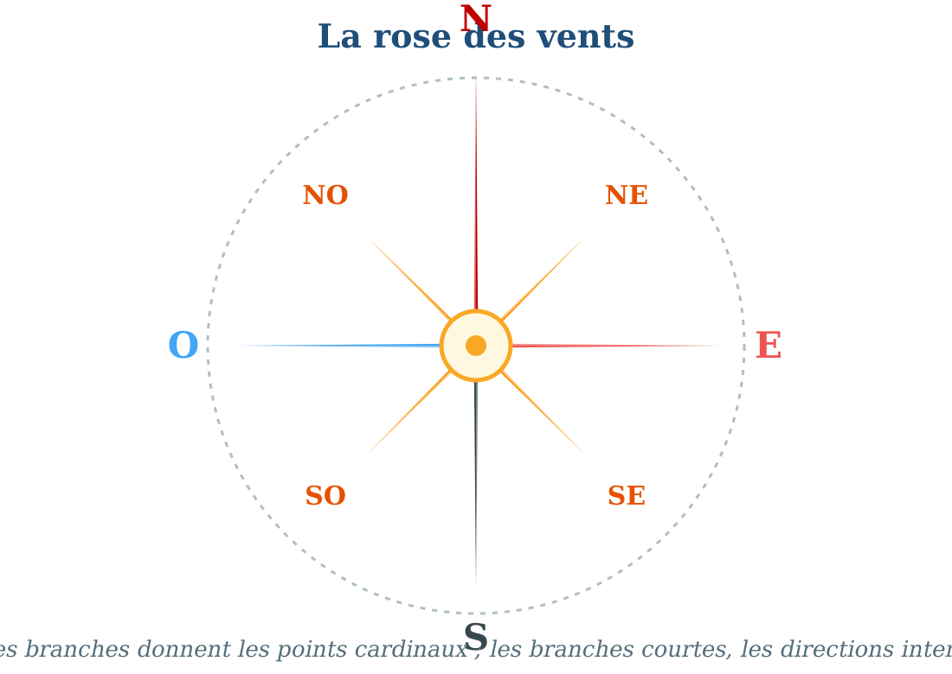
La rose des vents montre les huit directions.
1. Qu'est-ce que la rose des vents ?
La rose des vents est une figure en forme d'étoile qui montre les huit directions.
Elle ressemble à une étoile à huit branches, placée au milieu d'un cercle.
2. Lire la rose des vents
Les quatre grandes branches indiquent les points cardinaux : N pour le Nord, S pour le Sud, E pour l'Est et O pour l'Ouest.
Le Nord est toujours en haut de la rose des vents ; sa branche est souvent la plus longue.
Les quatre branches plus courtes indiquent les directions intermédiaires : NE, NO, SE et SO.
3. À quoi sert la rose des vents ?
La rose des vents aide à connaître la direction du vent et à se repérer.
On la trouve sur les cartes, sur les plans, sur les boussoles et dans les ports.
• Le papa de Lanto lit la rose des vents du port pour connaître la direction du vent avant de prendre la mer.
EXERCICES
Exercice 1 (5 points)
Réponds par une phrase complète.
1. Qu'est-ce qu'une rose des vents ?
2. Que signifie la lettre N sur la rose des vents ?
3. Où est placé le Nord sur la rose des vents ?
4. Que représentent les branches courtes ?
Exercice 2 (5 points)
Dis si chaque phrase est vraie ou fausse.
1. La rose des vents montre huit directions.
2. Sur la rose des vents, le Sud est en haut.
3. La lettre O signifie Ouest.
4. La rose des vents ne montre pas les directions intermédiaires.
Exercice 3 (5 points)
Complète avec les mots : rose — huit — Nord — haut.
La ……… des vents est une figure qui montre les directions.
Elle montre ……… directions en tout.
La lettre N signifie ……… .
Le Nord est toujours en ……… de la rose des vents.
Exercice 4 (5 points)
Relie chaque lettre de la liste 1 à sa signification de la liste 2 par une flèche.
Liste 1 : 1. N — 2. S — 3. E — 4. O
Liste 2 : a. Ouest — b. Est — c. Nord — d. Sud
Total : 20 points
CORRIGÉ
Corrigé de l'exercice 1 (5 points) :
1. La rose des vents est une figure qui montre les huit directions.
2. La lettre N signifie Nord.
3. Le Nord est placé en haut.
4. Elles représentent les directions intermédiaires.
Corrigé de l'exercice 2 (5 points) :
1. Vrai.
2. Faux : c'est le Nord qui est en haut.
3. Vrai.
4. Faux : les branches courtes montrent les directions intermédiaires.
Corrigé de l'exercice 3 (5 points) :
rose / huit / Nord / haut.
Corrigé de l'exercice 4 (5 points) :
1 → c : N signifie Nord.
2 → d : S signifie Sud.
3 → b : E signifie Est.
4 → a : O signifie Ouest.

SÉANCE 8 / 76
Dessiner une rose des vents
FICHE DE PRÉPARATION
Discipline : | Géographie | Date : | _______
Thème : | L'orientation géographique | Classe : | T4
Titre de la séance : | Dessiner une rose des vents | Séance n° : | 8 / 76
Objectif spécifique : | Être capable de dessiner une rose des vents en appliquant le principe des étapes de construction. | Durée : | 30 minutes
Documentation : | Programme d'études officiel T4 — Géographie

Étapes et Durée | Déroulement de la leçon |  | Technique et Stratégie | Support et Matériel | Observation
 | Enseignant | Apprenants
I. RÉVISION  3 min | Qu'est-ce que la rose des vents ?  Où est placé le Nord sur la rose des vents ? | R.A. : C'est une figure qui montre les huit directions.  R.A. : Le Nord est en haut. | Questions-réponses orales | —
II. NOUVELLE LEÇON
22 min
1. Mise en situation | La maîtresse annonce un concours : « Celui qui dessinera la plus belle rose des vents l'affichera au mur de la classe ! » Nivo est contente : elle a bien écouté quand la maîtresse a montré les étapes du dessin, étape par étape, au tableau.  De quoi avons-nous besoin pour bien dessiner une rose des vents ? | R.A. : D'un crayon, d'une règle et des étapes à suivre dans l'ordre. | Récit et questions | Schéma des étapes de construction (page Leçon)
2. Présentation | Aujourd'hui, nous allons apprendre : « Dessiner une rose des vents ». Après cette séance, vous serez capables de construire une rose des vents en suivant les étapes dans l'ordre. | Les élèves écoutent. | Annonce du titre et de l'objectif | Tableau noir, cahier
3. Observation | Regardez et observez bien le schéma qui montre les quatre étapes du dessin de la rose des vents. | Les élèves observent silencieusement. | Observation silencieuse | Schéma des étapes de construction (page Leçon)
4. Analyse | Que dessine-t-on à la première étape ?  Qu'ajoute-t-on à la deuxième étape ?  Que fait-on à la troisième étape ?  Qu'écrit-on à la quatrième étape ?  Que doit-on vérifier à la fin du dessin ?  À quoi servira ta rose des vents ? | R.A. : On trace une croix : un trait vertical et un trait horizontal.  R.A. : On ajoute les deux diagonales, les traits en biais.  R.A. : On allonge la branche du Nord.  R.A. : On écrit les lettres N, S, E, O, puis NE, NO, SE, SO.  R.A. : Que le N est bien en haut.  R.A. : Elle m'aidera à me repérer et à trouver les directions. | Questions-réponses | Schéma des étapes de construction (page Leçon)
5. Synthèse | Donc, pour dessiner une rose des vents : on trace d'abord une croix (l'axe Nord-Sud et l'axe Est-Ouest), puis les diagonales pour les directions intermédiaires, on allonge la branche du Nord, et enfin on écrit les lettres N, S, E, O, NE, NO, SE, SO. Le Nord reste toujours en haut. | Les élèves écoutent. | Explication | Tableau noir
6. Application | Exercice 1 : Écris 1, 2, 3, 4 pour ranger les étapes du dessin de la rose des vents.  ……… On trace les diagonales entre les branches.  ……… On écrit les lettres des huit directions.  ……… On trace une croix : un trait vertical et un trait horizontal.  ……… On allonge la branche du Nord.  Exercice 2 : Dis si chaque phrase est vraie ou fausse.  1. On commence le dessin par écrire les lettres.  2. Le trait vertical représente l'axe Nord-Sud.  3. Les diagonales donnent les directions intermédiaires.  4. À la fin, on vérifie que le N est en haut. | Corrigé de l'exercice 1 :  Diagonales : 2 / lettres : 4 / croix : 1 / branche du Nord : 3.  Corrigé de l'exercice 2 :  1. Faux : on commence par tracer une croix.  2. Vrai.  3. Vrai.  4. Vrai. | Exercices écrits | Cahier, ardoise
III. ÉVALUATION  5 min | Exercice 1 : Complète avec les mots : croix — diagonales — Nord — huit.  Pour dessiner une rose des vents, on commence par tracer une ……… .  Ensuite, on trace les ……… pour les directions intermédiaires.  On allonge la branche du ……… .  La rose des vents complète montre ……… directions.  Exercice 2 : Entoure la bonne réponse.  1. La première étape du dessin : A. écrire les lettres — B. tracer une croix — C. colorier  2. Les diagonales servent à placer : A. les points cardinaux — B. les directions intermédiaires — C. le titre  3. La branche la plus longue est celle : A. du Nord — B. du Sud — C. de l'Est  4. À la fin, on vérifie que : A. le N est en haut — B. le S est en haut — C. les lettres sont en biais | Corrigé de l'exercice 1 :  croix / diagonales / Nord / huit.  Corrigé de l'exercice 2 :  1. Réponse B : tracer une croix.  2. Réponse B : les directions intermédiaires.  3. Réponse A : celle du Nord.  4. Réponse A : le N est en haut. | Exercices écrits | Cahier, feuille d'évaluation

Dessiner une rose des vents
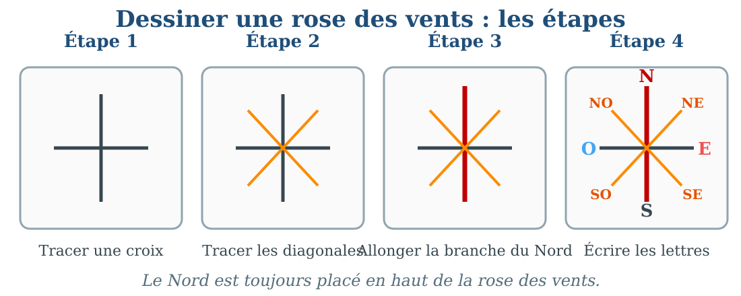
Les quatre étapes pour dessiner une rose des vents.
1. Le matériel nécessaire
Pour dessiner une rose des vents, il faut : une feuille (ou un papier d'emballage propre), un crayon, une règle et une gomme.
2. Les étapes du dessin
Étape 1 : on trace une croix, avec un trait vertical et un trait horizontal qui se coupent.
Étape 2 : on trace les deux diagonales, en biais, pour les directions intermédiaires.
Étape 3 : on allonge la branche du Nord, vers le haut.
Étape 4 : on écrit les lettres N, S, E, O au bout des grandes branches, puis NE, NO, SE, SO au bout des branches courtes.
3. Vérifier son dessin
On vérifie que le N est bien en haut, que les huit branches sont bien placées et que les lettres sont justes.
On peut ensuite colorier la branche du Nord en rouge pour la rendre plus visible.
• Nivo a suivi les quatre étapes : sa rose des vents est affichée au mur de la classe.
EXERCICES
Exercice 1 (5 points)
Écris 1, 2, 3, 4 pour ranger les étapes du dessin de la rose des vents.
……… On trace les diagonales entre les branches.
……… On écrit les lettres des huit directions.
……… On trace une croix : un trait vertical et un trait horizontal.
……… On allonge la branche du Nord.
Exercice 2 (5 points)
Dis si chaque phrase est vraie ou fausse.
1. On commence le dessin par écrire les lettres.
2. Le trait vertical représente l'axe Nord-Sud.
3. Les diagonales donnent les directions intermédiaires.
4. À la fin, on vérifie que le N est en haut.
Exercice 3 (5 points)
Complète avec les mots : croix — diagonales — Nord — huit.
Pour dessiner une rose des vents, on commence par tracer une ……… .
Ensuite, on trace les ……… pour les directions intermédiaires.
On allonge la branche du ……… .
La rose des vents complète montre ……… directions.
Exercice 4 (5 points)
Entoure la bonne réponse.
1. La première étape du dessin : A. écrire les lettres — B. tracer une croix — C. colorier
2. Les diagonales servent à placer : A. les points cardinaux — B. les directions intermédiaires — C. le titre
3. La branche la plus longue est celle : A. du Nord — B. du Sud — C. de l'Est
4. À la fin, on vérifie que : A. le N est en haut — B. le S est en haut — C. les lettres sont en biais
Total : 20 points
CORRIGÉ
Corrigé de l'exercice 1 (5 points) :
Diagonales : 2 / lettres : 4 / croix : 1 / branche du Nord : 3.
Corrigé de l'exercice 2 (5 points) :
1. Faux : on commence par tracer une croix.
2. Vrai.
3. Vrai.
4. Vrai.
Corrigé de l'exercice 3 (5 points) :
croix / diagonales / Nord / huit.
Corrigé de l'exercice 4 (5 points) :
1. Réponse B : tracer une croix.
2. Réponse B : les directions intermédiaires.
3. Réponse A : celle du Nord.
4. Réponse A : le N est en haut.

SÉANCE 9 / 76
Révision — Unité 1 : L'orientation géographique
FICHE DE PRÉPARATION
Discipline : | Géographie | Date : | _______
Thème : | L'orientation géographique | Classe : | T4
Titre de la séance : | Révision — Unité 1 : L'orientation géographique | Séance n° : | 9 / 76
Objectif spécifique : | Réviser et consolider toutes les notions de l'unité. | Durée : | 30 minutes
Documentation : | Programme d'études officiel T4 — Géographie

Étapes et Durée | Déroulement de la leçon |  | Technique et Stratégie | Support et Matériel | Observation
 | Enseignant | Apprenants
I. RÉVISION  3 min | De quel côté le soleil se lève-t-il ?  De quel côté le soleil se couche-t-il ? | R.A. : Le soleil se lève du côté de l'Est.  R.A. : Le soleil se couche du côté de l'Ouest. | Questions-réponses orales | —
II. NOUVELLE LEÇON
22 min
1. Mise en situation | Nous avons terminé l'unité 1. Aujourd'hui, nous allons réviser ensemble toutes les notions pour bien nous en souvenir. | Les élèves écoutent. | Conversation dirigée | Tableau noir
2. Présentation | Aujourd'hui, nous allons réviser toutes les notions de l'unité. Après cette séance, vous serez capables de bien répondre aux questions de révision et de réussir le sujet d'examen. | Les élèves écoutent. | Annonce de l'objectif | Tableau noir, cahier
3. Observation | Regardez et observez bien le tableau récapitulatif des notions de l'unité. | Les élèves observent silencieusement. | Observation silencieuse | Tableau récapitulatif (ci-dessous)
4. Analyse | De quel côté le soleil se lève-t-il ?  De quel côté le soleil se couche-t-il ?  Où se trouve le soleil à midi ?  Qu'est-ce que le mouvement apparent du soleil ?  Que fait l'aiguille rouge de la boussole ?  Comment s'appelle le côté opposé au Nord ?  Cite les quatre points cardinaux.  Cite les quatre directions intermédiaires.  Entre quels points cardinaux se trouve le Sud-Est ?  Qu'est-ce qu'un repère ? Donne deux exemples.  Où est placé le Nord sur la rose des vents ?  Combien de directions montre la rose des vents ? | R.A. : Le soleil se lève du côté de l'Est.  R.A. : Le soleil se couche du côté de l'Ouest.  R.A. : À midi, le soleil est haut dans le ciel.  R.A. : C'est le trajet du soleil dans le ciel : il se lève à l'Est et se couche à l'Ouest.  R.A. : L'aiguille rouge pointe toujours vers le Nord.  R.A. : Le côté opposé au Nord s'appelle le Sud.  R.A. : Le Nord, le Sud, l'Est et l'Ouest.  R.A. : Le Nord-Est, le Nord-Ouest, le Sud-Est et le Sud-Ouest.  R.A. : Le Sud-Est se trouve entre le Sud et l'Est.  R.A. : C'est une chose connue qui aide à s'orienter : par exemple l'école et le grand arbre du village.  R.A. : Le Nord est en haut de la rose des vents.  R.A. : La rose des vents montre huit directions. | Questions-réponses | Tableau récapitulatif (ci-dessous)
5. Synthèse | Donc, prenons le temps de relire ensemble le tableau récapitulatif : chaque notion est une clé pour l'examen de l'unité. | Les élèves écoutent. | Explication | Tableau noir
6. Application | Exercice 1 : Par binôme, choisissez trois notions du tableau récapitulatif et posez-vous les questions l'un à l'autre.  Chaque élève du binôme pose au moins une question.  On vérifie la réponse avec le tableau récapitulatif. | R.A. : Les binômes s'interrogent sur trois notions de l'unité et corrigent leurs réponses avec le tableau récapitulatif. | Travail en binôme | Cahier, tableau récapitulatif
III. ÉVALUATION  5 min | Annonce le sujet d'examen de l'unité pour la prochaine séance et répond aux dernières questions des élèves. | Les élèves posent leurs questions. | Préparation de l'évaluation | Cahier

Tableau récapitulatif — Unité 1
Notion | À retenir
L'Est | Le côté du ciel où le soleil se lève.
L'Ouest | Le côté du ciel où le soleil se couche.
Le Nord | La direction pointée par l'aiguille rouge de la boussole.
Le Sud | Le côté opposé au Nord.
Les points cardinaux | Le Nord, le Sud, l'Est et l'Ouest.
Les directions intermédiaires | Le Nord-Est, le Nord-Ouest, le Sud-Est et le Sud-Ouest, situées entre deux points cardinaux voisins.
Le mouvement apparent du soleil | Le soleil semble se déplacer dans le ciel : il se lève à l'Est, est haut à midi et se couche à l'Ouest.
La boussole | Instrument dont l'aiguille rouge pointe toujours le Nord.
Le GPS | Appareil électronique qui indique notre position et les directions.
Un repère | Une chose connue de tous qui nous aide à nous orienter (école, mosquée, église, grand arbre…).
La rose des vents | Figure en étoile qui montre les huit directions ; le Nord est en haut.
L'orientation géographique | Chercher et reconnaître les points cardinaux autour de nous.

Questions de révision
De quel côté le soleil se lève-t-il ?
R.A. : Le soleil se lève du côté de l'Est.
De quel côté le soleil se couche-t-il ?
R.A. : Le soleil se couche du côté de l'Ouest.
Où se trouve le soleil à midi ?
R.A. : À midi, le soleil est haut dans le ciel.
Qu'est-ce que le mouvement apparent du soleil ?
R.A. : C'est le trajet du soleil dans le ciel : il se lève à l'Est et se couche à l'Ouest.
Que fait l'aiguille rouge de la boussole ?
R.A. : L'aiguille rouge pointe toujours vers le Nord.
Comment s'appelle le côté opposé au Nord ?
R.A. : Le côté opposé au Nord s'appelle le Sud.
Cite les quatre points cardinaux.
R.A. : Le Nord, le Sud, l'Est et l'Ouest.
Cite les quatre directions intermédiaires.
R.A. : Le Nord-Est, le Nord-Ouest, le Sud-Est et le Sud-Ouest.
Entre quels points cardinaux se trouve le Sud-Est ?
R.A. : Le Sud-Est se trouve entre le Sud et l'Est.
Qu'est-ce qu'un repère ? Donne deux exemples.
R.A. : C'est une chose connue qui aide à s'orienter : par exemple l'école et le grand arbre du village.
Où est placé le Nord sur la rose des vents ?
R.A. : Le Nord est en haut de la rose des vents.
Combien de directions montre la rose des vents ?
R.A. : La rose des vents montre huit directions.

SÉANCE 10 / 76
Sujet d'examen T4 — Unité 1 : L'orientation géographique
Durée : 30 minutes — Barème : 20 points
Lis bien chaque consigne avant de répondre.
Exercice 1 (5 points)
Réponds par une phrase complète.
1. De quel côté le soleil se lève-t-il ?
2. Que fait l'aiguille rouge de la boussole ?
3. Cite les quatre points cardinaux.
4. Qu'est-ce qu'un repère ?
5. Où est placé le Nord sur la rose des vents ?
Exercice 2 (5 points)
Dis si chaque phrase est vraie ou fausse.
1. Le soleil se couche à l'Est.
2. Le côté opposé au Nord s'appelle le Sud.
3. À midi, le soleil est haut dans le ciel.
4. Le Nord-Ouest se trouve entre le Nord et l'Est.
5. Un repère ne change pas de place.
Exercice 3 (5 points)
Complète avec les mots : boussole — Est — intermédiaires — Sud — rose.
Le matin, le soleil se lève à l'……… .
La ……… trouve le Nord grâce à son aiguille rouge.
Le côté opposé au Nord s'appelle le ……… .
Le Nord-Est et le Sud-Ouest sont des directions ……… .
La ……… des vents montre les huit directions.
Exercice 4 (5 points)
Écris au bon endroit la direction qui manque : N, S, E, O, NE, NO, SE, SO.
1. La branche du haut de la rose des vents : ………
2. La direction entre le Sud et l'Ouest : ………
3. La direction entre le Nord et l'Est : ………
4. Le côté où le soleil se couche : ………
5. La direction opposée au Nord : ………

CORRIGÉ ET BARÈME
Exercice 1 (5 points)
1. Le soleil se lève du côté de l'Est. (1 point)
2. L'aiguille rouge pointe toujours vers le Nord. (1 point)
3. Les quatre points cardinaux sont le Nord, le Sud, l'Est et l'Ouest. (1 point)
4. Un repère est une chose connue de tous qui nous aide à nous orienter. (1 point)
5. Le Nord est placé en haut. (1 point)
Exercice 2 (5 points)
1. Faux : le soleil se couche à l'Ouest. (1 point)
2. Vrai. (1 point)
3. Vrai. (1 point)
4. Faux : le Nord-Ouest se trouve entre le Nord et l'Ouest. (1 point)
5. Vrai. (1 point)
Exercice 3 (5 points)
Est (1 point) / boussole (1 point) / Sud (1 point) / intermédiaires (1 point) / rose (1 point).
Exercice 4 (5 points)
1. N (Nord). (1 point)
2. SO (Sud-Ouest). (1 point)
3. NE (Nord-Est). (1 point)
4. O (Ouest). (1 point)
5. S (Sud). (1 point)
Total : 20 points
UNITÉ 2 — LE PLAN
Thématique officielle du programme d'études T4 : le plan à différentes échelles — plan de la salle de classe, de l'école, du quartier, du village ou de la ville : éléments, orientation, échelle et légende. Durée officielle : 6 heures, soit 12 séances de 30 minutes.

SÉANCE 11 / 76
Qu'est-ce qu'un plan ?
FICHE DE PRÉPARATION
Discipline : | Géographie | Date : | _______
Thème : | Le plan | Classe : | T4
Titre de la séance : | Qu'est-ce qu'un plan ? | Séance n° : | 11 / 76
Objectif spécifique : | Être capable de dire ce qu'est un plan et à quoi il sert. | Durée : | 30 minutes
Documentation : | Programme d'études officiel T4 — Géographie

Étapes et Durée | Déroulement de la leçon |  | Technique et Stratégie | Support et Matériel | Observation
 | Enseignant | Apprenants
I. RÉVISION  3 min | Où place-t-on le Nord sur un dessin ou une carte ?  Cite les quatre points cardinaux. | R.A. : On place le Nord en haut.  R.A. : Le Nord, le Sud, l'Est et l'Ouest. | Questions-réponses orales | —
II. NOUVELLE LEÇON
22 min
1. Mise en situation | Une hirondelle vole souvent au-dessus de l'école. De là-haut, elle voit la cour entière, les toits des bâtiments, les arbres et les enfants tout petits. La maîtresse montre alors un drôle de dessin : la salle de classe comme si on la regardait depuis le ciel.  Que verrait un oiseau qui vole au-dessus de notre école ? | R.A. : Il verrait les toits, la cour et les arbres vus d'en haut. | Récit et questions | Plan de la salle de classe (page Leçon)
2. Présentation | Aujourd'hui, nous allons apprendre : « Qu'est-ce qu'un plan ? ». Après cette séance, vous serez capables de dire ce qu'est un plan et à quoi il sert. | Les élèves écoutent. | Annonce du titre et de l'objectif | Tableau noir, cahier
3. Observation | Regardez et observez bien le dessin de la salle de classe vu de dessus. | Les élèves observent silencieusement. | Observation silencieuse | Plan de la salle de classe (page Leçon)
4. Analyse | Que représente ce dessin ?  Comment regarde-t-on la salle sur ce dessin ?  Comment s'appelle cette façon de regarder, depuis le ciel ?  Ce dessin a un nom particulier. Lequel ?  Un plan est-il un dessin vu de côté ou vu de dessus ?  À quoi peut servir ce dessin de notre salle ? | R.A. : Il représente notre salle de classe.  R.A. : On la regarde comme si on était au-dessus, dans le ciel.  R.A. : C'est la vue de dessus.  R.A. : C'est un plan.  R.A. : Un plan est un dessin vu de dessus.  R.A. : À connaître la place de chaque chose dans la salle. | Questions-réponses | Plan de la salle de classe (page Leçon)
5. Synthèse | Donc, un plan est un dessin qui représente un lieu vu de dessus, comme si on le regardait depuis le ciel. Il sert à connaître la place de chaque chose dans ce lieu. | Les élèves écoutent. | Explication | Tableau noir
6. Application | Exercice 1 : Réponds par une phrase complète.  1. Qu'est-ce qu'un plan ?  2. Comment regarde-t-on un lieu sur un plan ?  3. Un plan représente-t-il un lieu vu de côté ou vu de dessus ?  4. À quoi sert un plan ?  Exercice 2 : Dis si chaque phrase est vraie ou fausse.  1. Un plan est un dessin vu de dessus.  2. Un plan se regarde comme si on était sous la terre.  3. Un plan sert à connaître la place de chaque chose.  4. Sur un plan, on dessine les meubles par des formes simples. | Corrigé de l'exercice 1 :  1. Un plan est un dessin qui représente un lieu vu de dessus.  2. On regarde le lieu comme si on était au-dessus, dans le ciel.  3. Un plan représente un lieu vu de dessus.  4. Il sert à connaître la place de chaque chose dans un lieu.  Corrigé de l'exercice 2 :  1. Vrai.  2. Faux : on le regarde comme si on était au-dessus, dans le ciel.  3. Vrai.  4. Vrai. | Exercices écrits | Cahier, ardoise
III. ÉVALUATION  5 min | Exercice 1 : Complète avec les mots : dessus — ciel — plan — place.  Un ……… est un dessin qui représente un lieu vu de dessus.  On le regarde comme si on était dans le ……… .  Un plan est toujours dessiné vu de ……… .  Il sert à connaître la ……… de chaque chose.  Exercice 2 : Entoure la bonne réponse.  1. Un plan est : A. une chanson — B. un dessin vu de dessus — C. une photo de visage  2. Sur un plan, on regarde le lieu : A. d'en haut — B. de côté — C. d'en bas  3. Un plan sert à : A. connaître la place des choses — B. faire du bruit — C. compter les élèves  4. La vue de dessus, c'est comme si un oiseau : A. marchait — B. nageait — C. volait au-dessus du lieu | Corrigé de l'exercice 1 :  plan / ciel / dessus / place.  Corrigé de l'exercice 2 :  1. Réponse B : un dessin vu de dessus.  2. Réponse A : d'en haut.  3. Réponse A : connaître la place des choses.  4. Réponse C : volait au-dessus du lieu. | Exercices écrits | Cahier, feuille d'évaluation

Qu'est-ce qu'un plan ?
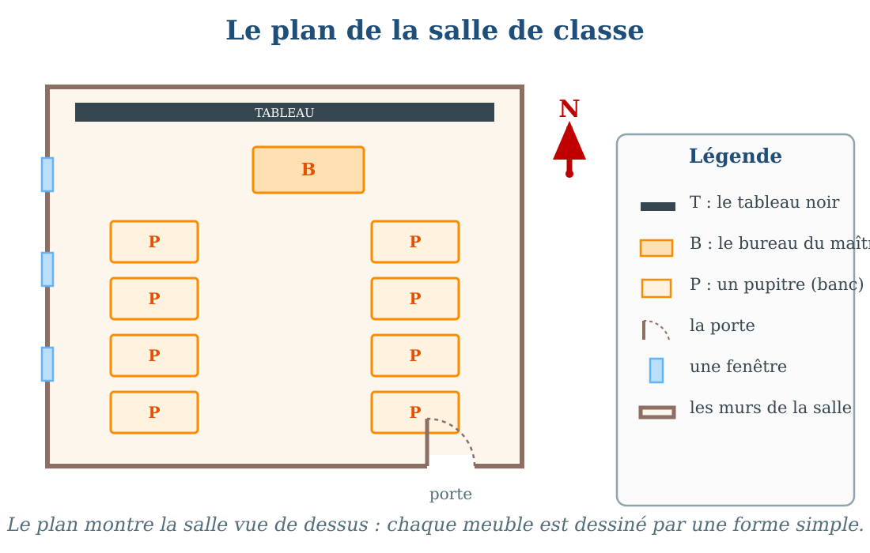
Le plan d'une salle de classe, vue de dessus.
1. Qu'est-ce qu'un plan ?
Un plan est un dessin qui représente un lieu vu de dessus, comme si on le regardait depuis le ciel.
Sur un plan, on dessine chaque chose par une forme simple : c'est pour cela que l'on reconnaît facilement la salle de classe sur le plan.
2. La vue de dessus
Regarder en vue de dessus, c'est regarder un lieu d'en haut, comme un oiseau qui vole au-dessus de l'école.
Vu de dessus, un pupitre devient un simple rectangle ; le tableau devient un rectangle tout en longueur contre le mur.
• L'hirondelle qui vole au-dessus de la cour voit les toits et les enfants tout petits : elle voit l'école en vue de dessus.
3. À quoi sert un plan ?
Un plan sert à connaître la place de chaque chose dans un lieu, sans se déplacer.
Il aide aussi à retrouver son chemin, à expliquer où se trouve un endroit et à préparer l'aménagement d'un lieu.
• Avec le plan de l'école, un visiteur trouve la salle de classe sans se perdre.
• Avec le plan du quartier, on montre à un camarade le chemin de la maison à l'école.
EXERCICES
Exercice 1 (5 points)
Réponds par une phrase complète.
1. Qu'est-ce qu'un plan ?
2. Comment regarde-t-on un lieu sur un plan ?
3. Un plan représente-t-il un lieu vu de côté ou vu de dessus ?
4. À quoi sert un plan ?
Exercice 2 (5 points)
Dis si chaque phrase est vraie ou fausse.
1. Un plan est un dessin vu de dessus.
2. Un plan se regarde comme si on était sous la terre.
3. Un plan sert à connaître la place de chaque chose.
4. Sur un plan, on dessine les meubles par des formes simples.
Exercice 3 (5 points)
Complète avec les mots : dessus — ciel — plan — place.
Un ……… est un dessin qui représente un lieu vu de dessus.
On le regarde comme si on était dans le ……… .
Un plan est toujours dessiné vu de ……… .
Il sert à connaître la ……… de chaque chose.
Exercice 4 (5 points)
Entoure la bonne réponse.
1. Un plan est : A. une chanson — B. un dessin vu de dessus — C. une photo de visage
2. Sur un plan, on regarde le lieu : A. d'en haut — B. de côté — C. d'en bas
3. Un plan sert à : A. connaître la place des choses — B. faire du bruit — C. compter les élèves
4. La vue de dessus, c'est comme si un oiseau : A. marchait — B. nageait — C. volait au-dessus du lieu
Total : 20 points
CORRIGÉ
Corrigé de l'exercice 1 (5 points) :
1. Un plan est un dessin qui représente un lieu vu de dessus.
2. On regarde le lieu comme si on était au-dessus, dans le ciel.
3. Un plan représente un lieu vu de dessus.
4. Il sert à connaître la place de chaque chose dans un lieu.
Corrigé de l'exercice 2 (5 points) :
1. Vrai.
2. Faux : on le regarde comme si on était au-dessus, dans le ciel.
3. Vrai.
4. Vrai.
Corrigé de l'exercice 3 (5 points) :
plan / ciel / dessus / place.
Corrigé de l'exercice 4 (5 points) :
1. Réponse B : un dessin vu de dessus.
2. Réponse A : d'en haut.
3. Réponse A : connaître la place des choses.
4. Réponse C : volait au-dessus du lieu.

SÉANCE 12 / 76
Les éléments du plan de la salle de classe
FICHE DE PRÉPARATION
Discipline : | Géographie | Date : | _______
Thème : | Le plan | Classe : | T4
Titre de la séance : | Les éléments du plan de la salle de classe | Séance n° : | 12 / 76
Objectif spécifique : | Être capable d'identifier les éléments du plan de la salle de classe. | Durée : | 30 minutes
Documentation : | Programme d'études officiel T4 — Géographie

Étapes et Durée | Déroulement de la leçon |  | Technique et Stratégie | Support et Matériel | Observation
 | Enseignant | Apprenants
I. RÉVISION  3 min | Qu'est-ce qu'un plan ?  À quoi sert un plan ? | R.A. : Un plan est un dessin qui représente un lieu vu de dessus.  R.A. : À connaître la place de chaque chose dans un lieu. | Questions-réponses orales | —
II. NOUVELLE LEÇON
22 min
1. Mise en situation | Soa veut faire une surprise à sa maîtresse : dessiner la salle de classe sur une grande feuille. Elle commence, puis s'arrête : « Si je dessine seulement les pupitres, on ne reconnaîtra pas notre salle ! » Son voisin de table, Mamy, lui souffle : « Dessine aussi ce qui entoure la salle et ce qui sert à entrer. »  Quelles choses faut-il dessiner pour que l'on reconnaisse la salle de classe ? | R.A. : Les murs, la porte, les fenêtres et les meubles. | Récit et questions | Plan de la salle de classe (page Leçon)
2. Présentation | Aujourd'hui, nous allons apprendre : « Les éléments du plan de la salle de classe ». Après cette séance, vous serez capables de citer et de reconnaître les éléments qui doivent figurer sur le plan de la classe. | Les élèves écoutent. | Annonce du titre et de l'objectif | Tableau noir, cahier
3. Observation | Regardez et observez bien le plan de la salle de classe : ce qui entoure la salle, les ouvertures et les meubles. | Les élèves observent silencieusement. | Observation silencieuse | Plan de la salle de classe (page Leçon)
4. Analyse | Qu'est-ce qui entoure la salle sur le plan ?  Quelle ouverture permet d'entrer dans la salle ?  Quelles ouvertures laissent entrer la lumière ?  Quels meubles voit-on sur ce plan ?  Comment sont dessinés les meubles sur le plan ?  Pourquoi dessine-t-on tous ces éléments ? | R.A. : Ce sont les murs.  R.A. : C'est la porte.  R.A. : Ce sont les fenêtres.  R.A. : Le tableau noir, le bureau du maître et les pupitres.  R.A. : Ils sont dessinés par des formes simples, vues de dessus.  R.A. : Pour que l'on reconnaisse la salle et que chaque chose soit à sa place. | Questions-réponses | Plan de la salle de classe (page Leçon)
5. Synthèse | Donc, le plan de la salle de classe montre ses éléments : les murs qui l'entourent, la porte, les fenêtres et les meubles comme le tableau, le bureau du maître et les pupitres. Chaque élément est dessiné par une forme simple vue de dessus. | Les élèves écoutent. | Explication | Tableau noir
6. Application | Exercice 1 : Complète avec les mots : murs — porte — fenêtres — pupitres.  1. Ce qui entoure la salle de classe, ce sont les ……… .  2. Pour entrer dans la salle, on passe par la ……… .  3. Les ……… laissent entrer la lumière du jour.  4. Les élèves écrivent sur leurs cahiers posés sur les ……… .  Exercice 2 : Entoure la bonne réponse.  1. Sur le plan, les murs sont dessinés : A. en rond — B. par le contour de la salle — C. en pointillés bleus  2. La porte est une ouverture qui sert : A. à entrer et à sortir — B. à voir dehors — C. à ranger les cahiers  3. Le tableau noir est placé : A. au milieu de la salle — B. contre un mur — C. dehors  4. Sur le plan, chaque meuble est dessiné : A. par une forme simple — B. en vrai grandeur — C. avec ses pieds | Corrigé de l'exercice 1 :  1. Les murs.  2. La porte.  3. Les fenêtres.  4. Les pupitres.  Corrigé de l'exercice 2 :  1. Réponse B : par le contour de la salle.  2. Réponse A : à entrer et à sortir.  3. Réponse B : contre un mur.  4. Réponse A : par une forme simple. | Exercices écrits | Cahier, ardoise
III. ÉVALUATION  5 min | Exercice 1 : Relie chaque élément de la liste 1 à son rôle de la liste 2 par une flèche.  Liste 1 : 1. Les murs — 2. La porte — 3. Les fenêtres — 4. Le tableau noir  Liste 2 : a. laisser entrer la lumière — b. entourer la salle — c. écrire les leçons — d. entrer et sortir  Exercice 2 : Dis si chaque phrase est vraie ou fausse.  1. Le plan de la classe montre seulement les pupitres.  2. La porte et les fenêtres sont des ouvertures de la salle.  3. Le bureau du maître est un meuble de la classe.  4. Sur le plan, on dessine les meubles vus de côté. | Corrigé de l'exercice 1 :  1 → b : les murs entourent la salle.  2 → d : la porte sert à entrer et à sortir.  3 → a : les fenêtres laissent entrer la lumière.  4 → c : le tableau noir sert à écrire les leçons.  Corrigé de l'exercice 2 :  1. Faux : il montre aussi les murs, la porte, les fenêtres et les autres meubles.  2. Vrai.  3. Vrai.  4. Faux : on les dessine vus de dessus. | Exercices écrits | Cahier, feuille d'évaluation

Les éléments du plan de la salle de classe
Les éléments du plan : murs, porte, fenêtres et meubles.
1. Ce qui entoure la salle
Les murs forment le contour de la salle : sur le plan, ils dessinent un grand rectangle.
La porte est l'ouverture par laquelle on entre et on sort.
Les fenêtres sont les ouvertures qui laissent entrer la lumière et l'air.
2. Les meubles de la classe
Les meubles de la classe sont : le tableau noir, le bureau du maître, les pupitres des élèves et les armoires.
Sur le plan, chaque meuble est représenté par une forme simple vue de dessus : le pupitre est un petit rectangle, le tableau un rectangle tout en longueur contre le mur.
3. Pourquoi dessiner tous les éléments ?
Si un élément manque, on ne reconnaît plus la salle et les places ne sont pas justes.
Un plan complet montre donc le contour, les ouvertures et tous les meubles.
• Soa a dessiné les murs, la porte, les trois fenêtres, le tableau, le bureau et les huit pupitres : sa maîtresse a reconnu la salle tout de suite.
EXERCICES
Exercice 1 (5 points)
Complète avec les mots : murs — porte — fenêtres — pupitres.
1. Ce qui entoure la salle de classe, ce sont les ……… .
2. Pour entrer dans la salle, on passe par la ……… .
3. Les ……… laissent entrer la lumière du jour.
4. Les élèves écrivent sur leurs cahiers posés sur les ……… .
Exercice 2 (5 points)
Entoure la bonne réponse.
1. Sur le plan, les murs sont dessinés : A. en rond — B. par le contour de la salle — C. en pointillés bleus
2. La porte est une ouverture qui sert : A. à entrer et à sortir — B. à voir dehors — C. à ranger les cahiers
3. Le tableau noir est placé : A. au milieu de la salle — B. contre un mur — C. dehors
4. Sur le plan, chaque meuble est dessiné : A. par une forme simple — B. en vrai grandeur — C. avec ses pieds
Exercice 3 (5 points)
Relie chaque élément de la liste 1 à son rôle de la liste 2 par une flèche.
Liste 1 : 1. Les murs — 2. La porte — 3. Les fenêtres — 4. Le tableau noir
Liste 2 : a. laisser entrer la lumière — b. entourer la salle — c. écrire les leçons — d. entrer et sortir
Exercice 4 (5 points)
Dis si chaque phrase est vraie ou fausse.
1. Le plan de la classe montre seulement les pupitres.
2. La porte et les fenêtres sont des ouvertures de la salle.
3. Le bureau du maître est un meuble de la classe.
4. Sur le plan, on dessine les meubles vus de côté.
Total : 20 points
CORRIGÉ
Corrigé de l'exercice 1 (5 points) :
1. Les murs.
2. La porte.
3. Les fenêtres.
4. Les pupitres.
Corrigé de l'exercice 2 (5 points) :
1. Réponse B : par le contour de la salle.
2. Réponse A : à entrer et à sortir.
3. Réponse B : contre un mur.
4. Réponse A : par une forme simple.
Corrigé de l'exercice 3 (5 points) :
1 → b : les murs entourent la salle.
2 → d : la porte sert à entrer et à sortir.
3 → a : les fenêtres laissent entrer la lumière.
4 → c : le tableau noir sert à écrire les leçons.
Corrigé de l'exercice 4 (5 points) :
1. Faux : il montre aussi les murs, la porte, les fenêtres et les autres meubles.
2. Vrai.
3. Vrai.
4. Faux : on les dessine vus de dessus.

SÉANCE 13 / 76
Représenter les mobiliers de la classe
FICHE DE PRÉPARATION
Discipline : | Géographie | Date : | _______
Thème : | Le plan | Classe : | T4
Titre de la séance : | Représenter les mobiliers de la classe | Séance n° : | 13 / 76
Objectif spécifique : | Être capable de dessiner les meubles de la classe vus de dessus et de placer les meubles les uns par rapport aux autres. | Durée : | 30 minutes
Documentation : | Programme d'études officiel T4 — Géographie

Étapes et Durée | Déroulement de la leçon |  | Technique et Stratégie | Support et Matériel | Observation
 | Enseignant | Apprenants
I. RÉVISION  3 min | Cite trois éléments du plan de la salle de classe.  Comment sont dessinés les meubles sur un plan ? | R.A. : Les murs, la porte et les pupitres (ou les fenêtres, le tableau, le bureau).  R.A. : Par des formes simples, vues de dessus. | Questions-réponses orales | —
II. NOUVELLE LEÇON
22 min
1. Mise en situation | La maîtresse demande à Mamy : « Va au tableau et dessine notre classe comme un oiseau la voit. » Mamy hésite devant les pupitres : doit-il dessiner les pieds des tables ? Les cartables ? La maîtresse sourit : « Dessine seulement la forme que tu vois d'en haut. »  Que voit-on d'un pupitre quand on le regarde d'en haut ? | R.A. : On voit surtout le plateau : une forme plate, comme un rectangle. | Récit et questions | Plan de la salle de classe (page Leçon)
2. Présentation | Aujourd'hui, nous allons apprendre : « Représenter les mobiliers de la classe ». Après cette séance, vous serez capables de dessiner chaque meuble par une forme simple et de le placer au bon endroit sur le plan. | Les élèves écoutent. | Annonce du titre et de l'objectif | Tableau noir, cahier
3. Observation | Regardez et observez bien les formes des meubles sur le plan de la classe. | Les élèves observent silencieusement. | Observation silencieuse | Plan de la salle de classe (page Leçon)
4. Analyse | Quelle forme a un pupitre vu de dessus ?  Et le bureau du maître, vue de dessus ?  Où est collé le tableau noir ?  Où se trouvent les pupitres par rapport au bureau du maître ?  Dessine-t-on les pieds des tables sur le plan ? Pourquoi ?  Les meubles sont-ils tous à la même place les uns par rapport aux autres ? | R.A. : Un pupitre vu de dessus a la forme d'un rectangle.  R.A. : C'est aussi un rectangle, mais plus grand.  R.A. : Le tableau est collé contre le mur.  R.A. : Ils sont devant le bureau, plus loin du tableau.  R.A. : Non, parce que vus de dessus, on ne voit que le plateau.  R.A. : Non, chaque meuble a sa place : à côté de, devant, derrière, à gauche de, à droite de. | Questions-réponses | Plan de la salle de classe (page Leçon)
5. Synthèse | Donc, sur le plan de la classe, chaque meuble est dessiné par une forme simple vue de dessus : le pupitre par un petit rectangle, le bureau du maître par un rectangle plus grand, le tableau par un rectangle fin contre le mur. On place ensuite chaque meuble à sa place, par rapport aux autres. | Les élèves écoutent. | Explication | Tableau noir
6. Application | Exercice 1 : Réponds par une phrase complète.  1. Quelle forme a un pupitre vu de dessus ?  2. Comment dessine-t-on le tableau noir sur le plan ?  3. Dessine-t-on les pieds des tables ? Pourquoi ?  4. Où se trouve ton pupitre par rapport au tableau ?  Exercice 2 : Relie chaque meuble de la liste 1 à sa forme sur le plan de la liste 2 par une flèche.  Liste 1 : 1. Un pupitre — 2. Le bureau du maître — 3. Le tableau noir — 4. Une armoire  Liste 2 : a. un rectangle fin collé au mur — b. un petit rectangle — c. un rectangle contre un mur, plus profond — d. un rectangle plus grand | Corrigé de l'exercice 1 :  1. Un pupitre vu de dessus a la forme d'un rectangle.  2. On le dessine par un rectangle fin contre le mur.  3. Non, car vu de dessus, on ne voit que le plateau de la table.  4. Réponse personnelle : mon pupitre est devant / loin du tableau, à gauche / à droite…  Corrigé de l'exercice 2 :  1 → b : le pupitre est un petit rectangle.  2 → d : le bureau est un rectangle plus grand.  3 → a : le tableau est un rectangle fin collé au mur.  4 → c : l'armoire est un rectangle contre un mur, plus profond. | Exercices écrits | Cahier, ardoise
III. ÉVALUATION  5 min | Exercice 1 : Complète avec les mots : rectangle — dessus — plateau — mur.  Vu de ………, un pupitre a la forme d'un rectangle.  Sur le plan, chaque meuble est dessiné par une forme simple, comme un ……… .  On ne dessine pas les pieds des tables : on dessine seulement le ……… .  Le tableau noir est collé contre le ……… .  Exercice 2 : Entoure la bonne réponse.  1. Le bureau du maître est dessiné : A. plus grand que les pupitres — B. plus petit — C. en rond  2. Sur le plan, les meubles sont placés : A. n'importe où — B. les uns par rapport aux autres — C. tous au même endroit  3. « Mon pupitre est à côté de celui de Soa » veut dire que les deux pupitres sont : A. l'un près de l'autre — B. très loin — C. un sur l'autre  4. Pour dessiner la classe en vue de dessus, on se place comme : A. un poisson — B. un oiseau dans le ciel — C. un élève assis | Corrigé de l'exercice 1 :  dessus / rectangle / plateau / mur.  Corrigé de l'exercice 2 :  1. Réponse A : plus grand que les pupitres.  2. Réponse B : les uns par rapport aux autres.  3. Réponse A : l'un près de l'autre.  4. Réponse B : comme un oiseau dans le ciel. | Exercices écrits | Cahier, feuille d'évaluation

Représenter les mobiliers de la classe
Chaque meuble est dessiné par une forme simple vue de dessus.
1. Dessiner un meuble vu de dessus
Pour dessiner un meuble sur le plan, on regarde seulement la forme que l'on voit d'en haut.
On ne dessine ni les pieds, ni les côtés : juste le plateau, par une forme plate.
• Le pupitre : un petit rectangle.
• Le bureau du maître : un rectangle plus grand.
• Le tableau noir : un rectangle fin, tout en longueur, contre le mur.
• L'armoire : un rectangle un peu profond, contre un mur.
2. Placer les meubles les uns par rapport aux autres
Chaque meuble a sa place sur le plan : on dit qu'il est à côté de, devant, derrière, à gauche de ou à droite d'un autre meuble.
Avant de dessiner, on observe bien la salle pour repérer la place de chaque meuble.
• Le tableau est contre le mur du fond ; le bureau du maître est devant le tableau ; les pupitres sont devant le bureau.
3. S'entraider pour vérifier
Après le dessin, on compare le plan et la salle réelle : chaque meuble doit être au bon endroit.
Un camarade peut vérifier : il regarde la salle, puis le plan, et signale ce qui est mal placé.
EXERCICES
Exercice 1 (5 points)
Réponds par une phrase complète.
1. Quelle forme a un pupitre vu de dessus ?
2. Comment dessine-t-on le tableau noir sur le plan ?
3. Dessine-t-on les pieds des tables ? Pourquoi ?
4. Où se trouve ton pupitre par rapport au tableau ?
Exercice 2 (5 points)
Relie chaque meuble de la liste 1 à sa forme sur le plan de la liste 2 par une flèche.
Liste 1 : 1. Un pupitre — 2. Le bureau du maître — 3. Le tableau noir — 4. Une armoire
Liste 2 : a. un rectangle fin collé au mur — b. un petit rectangle — c. un rectangle contre un mur, plus profond — d. un rectangle plus grand
Exercice 3 (5 points)
Complète avec les mots : rectangle — dessus — plateau — mur.
Vu de ………, un pupitre a la forme d'un rectangle.
Sur le plan, chaque meuble est dessiné par une forme simple, comme un ……… .
On ne dessine pas les pieds des tables : on dessine seulement le ……… .
Le tableau noir est collé contre le ……… .
Exercice 4 (5 points)
Entoure la bonne réponse.
1. Le bureau du maître est dessiné : A. plus grand que les pupitres — B. plus petit — C. en rond
2. Sur le plan, les meubles sont placés : A. n'importe où — B. les uns par rapport aux autres — C. tous au même endroit
3. « Mon pupitre est à côté de celui de Soa » veut dire que les deux pupitres sont : A. l'un près de l'autre — B. très loin — C. un sur l'autre
4. Pour dessiner la classe en vue de dessus, on se place comme : A. un poisson — B. un oiseau dans le ciel — C. un élève assis
Total : 20 points
CORRIGÉ
Corrigé de l'exercice 1 (5 points) :
1. Un pupitre vu de dessus a la forme d'un rectangle.
2. On le dessine par un rectangle fin contre le mur.
3. Non, car vu de dessus, on ne voit que le plateau de la table.
4. Réponse personnelle : mon pupitre est devant / loin du tableau, à gauche / à droite…
Corrigé de l'exercice 2 (5 points) :
1 → b : le pupitre est un petit rectangle.
2 → d : le bureau est un rectangle plus grand.
3 → a : le tableau est un rectangle fin collé au mur.
4 → c : l'armoire est un rectangle contre un mur, plus profond.
Corrigé de l'exercice 3 (5 points) :
dessus / rectangle / plateau / mur.
Corrigé de l'exercice 4 (5 points) :
1. Réponse A : plus grand que les pupitres.
2. Réponse B : les uns par rapport aux autres.
3. Réponse A : l'un près de l'autre.
4. Réponse B : comme un oiseau dans le ciel.

SÉANCE 14 / 76
L'orientation du plan : la flèche du Nord
FICHE DE PRÉPARATION
Discipline : | Géographie | Date : | _______
Thème : | Le plan | Classe : | T4
Titre de la séance : | L'orientation du plan : la flèche du Nord | Séance n° : | 14 / 76
Objectif spécifique : | Être capable d'orienter un plan en plaçant la flèche du Nord et de dire où se trouvent le Sud, l'Est et l'Ouest sur le plan. | Durée : | 30 minutes
Documentation : | Programme d'études officiel T4 — Géographie

Étapes et Durée | Déroulement de la leçon |  | Technique et Stratégie | Support et Matériel | Observation
 | Enseignant | Apprenants
I. RÉVISION  3 min | Quelle forme a un pupitre vu de dessus ?  Cite deux mots qui servent à placer les meubles les uns par rapport aux autres. | R.A. : Un rectangle.  R.A. : Par exemple : devant et derrière (ou à côté de, à gauche de, à droite de). | Questions-réponses orales | —
II. NOUVELLE LEÇON
22 min
1. Mise en situation | Hery et son cousin regardent le même plan de l'école, mais chacun le tourne de son côté. Hery dit : « Le portail est en bas. » Son cousin répond : « Non, il est à gauche ! » Ils se disputent jusqu'à ce que leur grand-mère montre une petite flèche sur le plan : « Tournez le plan pour que cette flèche regarde vers le haut, et vous verrez pareil ! »  Qu'est-ce qui aide à lire un plan dans le même sens, tous ensemble ? | R.A. : La flèche du Nord, qui doit regarder vers le haut. | Récit et questions | Schéma de la flèche du Nord (page Leçon)
2. Présentation | Aujourd'hui, nous allons apprendre : « L'orientation du plan : la flèche du Nord ». Après cette séance, vous serez capables d'orienter un plan grâce à la flèche du Nord et de dire où sont le Sud, l'Est et l'Ouest sur le plan. | Les élèves écoutent. | Annonce du titre et de l'objectif | Tableau noir, cahier
3. Observation | Regardez et observez bien le schéma du plan et de la flèche du Nord. | Les élèves observent silencieusement. | Observation silencieuse | Schéma de la flèche du Nord (page Leçon)
4. Analyse | Quelle lettre est écrite au bout de la flèche rouge ?  Que signifie la lettre N ?  Dans quel sens doit pointer cette flèche quand on lit le plan ?  Si le Nord est en haut, où est le Sud ?  Et où sont l'Ouest et l'Est ?  Pourquoi met-on cette flèche sur un plan ? | R.A. : C'est la lettre N.  R.A. : Elle signifie Nord.  R.A. : Elle doit pointer vers le haut.  R.A. : Le Sud est en bas.  R.A. : L'Ouest est à gauche et l'Est est à droite.  R.A. : Pour que tout le monde lise le plan dans le même sens. | Questions-réponses | Schéma de la flèche du Nord (page Leçon)
5. Synthèse | Donc, pour orienter un plan, on dessine la flèche du Nord, la lettre N, qui pointe vers le haut. Alors, le Nord est en haut, le Sud en bas, l'Ouest à gauche et l'Est à droite. Grâce à cette flèche, tout le monde lit le plan dans le même sens. | Les élèves écoutent. | Explication | Tableau noir
6. Application | Exercice 1 : Complète avec : haut — bas — gauche — droite.  1. Sur un plan orienté, le Nord est en ……… .  2. Le Sud est en ……… .  3. L'Ouest est à ……… .  4. L'Est est à ……… .  Exercice 2 : Dis si chaque phrase est vraie ou fausse.  1. La lettre N sur un plan signifie Nord.  2. Sur un plan, le Sud est en haut.  3. La flèche du Nord doit pointer vers le bas.  4. La flèche du Nord aide tout le monde à lire le plan dans le même sens. | Corrigé de l'exercice 1 :  1. Le Nord est en haut.  2. Le Sud est en bas.  3. L'Ouest est à gauche.  4. L'Est est à droite.  Corrigé de l'exercice 2 :  1. Vrai.  2. Faux : le Nord est en haut, le Sud est en bas.  3. Faux : elle doit pointer vers le haut.  4. Vrai. | Exercices écrits | Cahier, ardoise
III. ÉVALUATION  5 min | Exercice 1 : Entoure la bonne réponse.  1. Sur un plan, le Nord est placé : A. en bas — B. en haut — C. à gauche  2. La lettre qui indique le Nord est : A. S — B. O — C. N  3. Si le Nord est en haut, l'Est est : A. à droite — B. à gauche — C. en bas  4. Pour orienter un plan, on utilise : A. la flèche du Nord — B. une pierre — C. le portail  Exercice 2 : Réponds par une phrase complète.  1. Quelle lettre indique le Nord sur un plan ?  2. Dans quel sens pointe la flèche du Nord ?  3. Où se trouve l'Ouest sur un plan orienté ?  4. Pourquoi dessine-t-on la flèche du Nord sur un plan ? | Corrigé de l'exercice 1 :  1. Réponse B : en haut.  2. Réponse C : N.  3. Réponse A : à droite.  4. Réponse A : la flèche du Nord.  Corrigé de l'exercice 2 :  1. La lettre N indique le Nord.  2. Elle pointe vers le haut du plan.  3. L'Ouest est à gauche.  4. Pour que tout le monde lise le plan dans le même sens. | Exercices écrits | Cahier, feuille d'évaluation

L'orientation du plan : la flèche du Nord
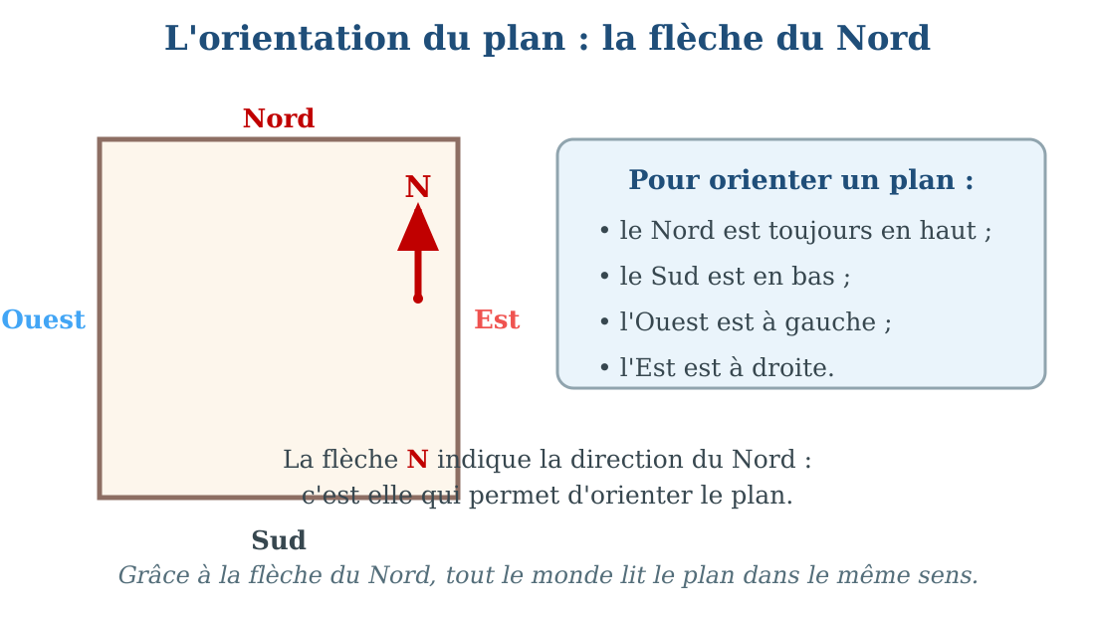
La flèche du Nord oriente le plan.
1. La flèche du Nord
Sur un plan, on dessine une flèche avec la lettre N : c'est la flèche du Nord.
Cette flèche montre la direction du Nord sur le plan.
2. La règle d'orientation du plan
Quand la flèche du Nord pointe vers le haut, le plan est bien orienté.
Alors : le Nord est en haut, le Sud est en bas, l'Ouest est à gauche et l'Est est à droite.
• Hery et son cousin tournent leur plan pour que la flèche N soit vers le haut : maintenant, ils voient tous les deux le portail en bas du plan.
3. Pourquoi orienter un plan ?
Un plan peut être tourné dans tous les sens : sans la flèche du Nord, chacun le lit différemment.
Avec la flèche du Nord, toute la classe lit le plan dans le même sens et trouve les mêmes directions.
EXERCICES
Exercice 1 (5 points)
Complète avec : haut — bas — gauche — droite.
1. Sur un plan orienté, le Nord est en ……… .
2. Le Sud est en ……… .
3. L'Ouest est à ……… .
4. L'Est est à ……… .
Exercice 2 (5 points)
Dis si chaque phrase est vraie ou fausse.
1. La lettre N sur un plan signifie Nord.
2. Sur un plan, le Sud est en haut.
3. La flèche du Nord doit pointer vers le bas.
4. La flèche du Nord aide tout le monde à lire le plan dans le même sens.
Exercice 3 (5 points)
Entoure la bonne réponse.
1. Sur un plan, le Nord est placé : A. en bas — B. en haut — C. à gauche
2. La lettre qui indique le Nord est : A. S — B. O — C. N
3. Si le Nord est en haut, l'Est est : A. à droite — B. à gauche — C. en bas
4. Pour orienter un plan, on utilise : A. la flèche du Nord — B. une pierre — C. le portail
Exercice 4 (5 points)
Réponds par une phrase complète.
1. Quelle lettre indique le Nord sur un plan ?
2. Dans quel sens pointe la flèche du Nord ?
3. Où se trouve l'Ouest sur un plan orienté ?
4. Pourquoi dessine-t-on la flèche du Nord sur un plan ?
Total : 20 points
CORRIGÉ
Corrigé de l'exercice 1 (5 points) :
1. Le Nord est en haut.
2. Le Sud est en bas.
3. L'Ouest est à gauche.
4. L'Est est à droite.
Corrigé de l'exercice 2 (5 points) :
1. Vrai.
2. Faux : le Nord est en haut, le Sud est en bas.
3. Faux : elle doit pointer vers le haut.
4. Vrai.
Corrigé de l'exercice 3 (5 points) :
1. Réponse B : en haut.
2. Réponse C : N.
3. Réponse A : à droite.
4. Réponse A : la flèche du Nord.
Corrigé de l'exercice 4 (5 points) :
1. La lettre N indique le Nord.
2. Elle pointe vers le haut du plan.
3. L'Ouest est à gauche.
4. Pour que tout le monde lise le plan dans le même sens.

SÉANCE 15 / 76
L'échelle d'un plan
FICHE DE PRÉPARATION
Discipline : | Géographie | Date : | _______
Thème : | Le plan | Classe : | T4
Titre de la séance : | L'échelle d'un plan | Séance n° : | 15 / 76
Objectif spécifique : | Être capable d'expliquer, avec un exemple simple, ce qu'est l'échelle d'un plan. | Durée : | 30 minutes
Documentation : | Programme d'études officiel T4 — Géographie

Étapes et Durée | Déroulement de la leçon |  | Technique et Stratégie | Support et Matériel | Observation
 | Enseignant | Apprenants
I. RÉVISION  3 min | Où place-t-on le Nord sur un plan ?  Où se trouve l'Ouest sur un plan orienté ? | R.A. : En haut, indiqué par la flèche N.  R.A. : À gauche. | Questions-réponses orales | —
II. NOUVELLE LEÇON
22 min
1. Mise en situation | Hery veut dessiner la table du maître sur son cahier. Il prend son double-décimètre et mesure : la table est si longue que deux élèves peuvent s'asseoir l'un en face de l'autre ! « Elle est bien trop grande pour mon cahier », dit-il. La maîtresse passe et murmure : « Alors réduis-la : dessine-la plus petite, mais garde les bonnes proportions. »  Comment dessiner une grande table sur une petite feuille ? | R.A. : On la réduit : on la dessine plus petite, en divisant toutes les mesures de la même façon. | Récit et questions | Schéma de l'échelle (page Leçon)
2. Présentation | Aujourd'hui, nous allons apprendre : « L'échelle d'un plan ». Après cette séance, vous serez capables d'expliquer, avec un exemple simple, ce qu'est l'échelle d'un plan. | Les élèves écoutent. | Annonce du titre et de l'objectif | Tableau noir, cahier
3. Observation | Regardez et observez bien le schéma qui montre la table du maître et son dessin sur le plan. | Les élèves observent silencieusement. | Observation silencieuse | Schéma de l'échelle (page Leçon)
4. Analyse | Dans notre exemple, combien mesure la table du maître ?  Peut-on dessiner 2 mètres en vrai grandeur sur un cahier ?  Que fait-on alors pour la dessiner ?  Sur notre plan, 2 mètres sont représentés par combien de centimètres ?  Alors, 1 centimètre sur le plan représente combien dans la réalité ?  Comment s'appelle cette règle qui fait correspondre le plan et la réalité ? | R.A. : Elle mesure 2 mètres.  R.A. : Non, le cahier est trop petit.  R.A. : On la réduit : on la dessine plus petite.  R.A. : Par 2 centimètres.  R.A. : 1 centimètre représente 1 mètre.  R.A. : C'est l'échelle. | Questions-réponses | Schéma de l'échelle (page Leçon)
5. Synthèse | Donc, comme un lieu est trop grand pour une feuille, on réduit toutes les mesures de la même façon : c'est l'échelle. Dans notre exemple, 1 cm sur le plan représente 1 m dans la réalité : la table de 2 m mesure 2 cm sur le plan. | Les élèves écoutent. | Explication | Tableau noir
6. Application | Exercice 1 : Réponds par une phrase complète.  1. Pourquoi réduit-on les mesures quand on dessine un plan ?  2. Dans notre exemple, 1 cm sur le plan représente combien dans la réalité ?  3. La table du maître mesure 2 m. Combien mesure-t-elle sur le plan ?  4. Comment s'appelle la règle de réduction d'un plan ?  Exercice 2 : Entoure la bonne réponse.  1. L'échelle sert à : A. réduire les mesures de la même façon — B. colorier le plan — C. compter les meubles  2. Sur notre plan, une table de 3 m mesure : A. 3 cm — B. 30 cm — C. 3 m  3. Une table de 1 m mesure sur le plan : A. 2 cm — B. 1 cm — C. 10 cm  4. Sans échelle, le plan serait : A. plus joli — B. trop grand pour la feuille — C. plus petit | Corrigé de l'exercice 1 :  1. Parce que le lieu est trop grand pour la feuille.  2. 1 cm sur le plan représente 1 m dans la réalité.  3. Elle mesure 2 cm sur le plan.  4. C'est l'échelle.  Corrigé de l'exercice 2 :  1. Réponse A : réduire les mesures de la même façon.  2. Réponse A : 3 cm (1 cm pour chaque mètre).  3. Réponse B : 1 cm.  4. Réponse B : trop grand pour la feuille. | Exercices écrits | Cahier, ardoise
III. ÉVALUATION  5 min | Exercice 1 : Complète avec les mots : échelle — réduire — 1 mètre — 2 cm.  Pour dessiner un lieu trop grand, on doit ……… toutes les mesures.  Dans notre exemple, 1 cm sur le plan représente ……… dans la réalité.  La table du maître de 2 m mesure ……… sur le plan.  La règle de réduction du plan s'appelle l'……… .  Exercice 2 : Dis si chaque phrase est vraie ou fausse.  1. L'échelle permet de dessiner de grands lieux sur une petite feuille.  2. On réduit seulement les grandes tables, pas les pupitres.  3. Dans notre exemple, 2 cm sur le plan représentent 2 m dans la réalité.  4. Une porte de 2 m de haut mesure 2 cm sur le plan de notre exemple. | Corrigé de l'exercice 1 :  réduire / 1 mètre / 2 cm / échelle.  Corrigé de l'exercice 2 :  1. Vrai.  2. Faux : on réduit toutes les mesures de la même façon.  3. Vrai.  4. Vrai : chaque mètre devient 1 cm. | Exercices écrits | Cahier, feuille d'évaluation

L'échelle d'un plan
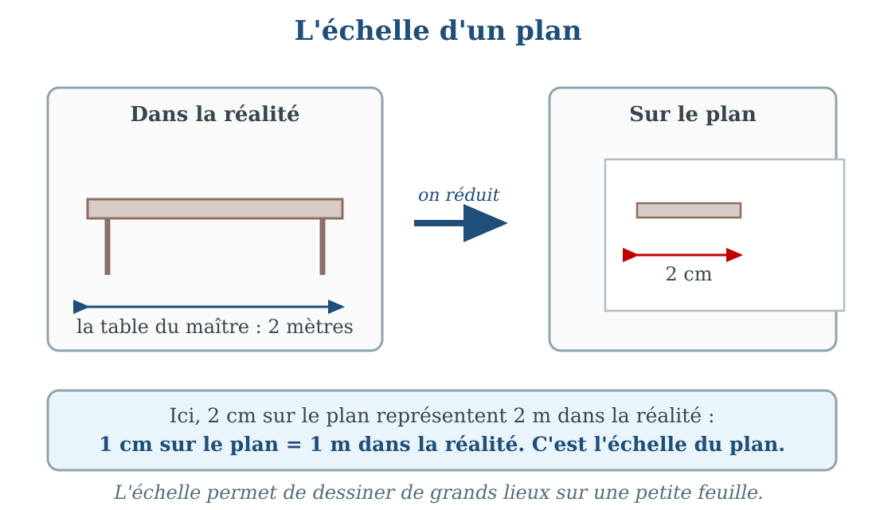
2 m dans la réalité deviennent 2 cm sur le plan.
1. Pourquoi réduire les mesures ?
Une salle de classe, une école ou un village sont trop grands pour être dessinés en vrai grandeur sur une feuille.
On dessine donc chaque chose plus petite : on dit que l'on réduit les mesures.
2. Qu'est-ce que l'échelle ?
L'échelle, c'est la règle qui dit combien de centimètres sur le plan représentent un mètre dans la réalité.
On réduit toutes les mesures de la même façon, pour que chaque chose garde la bonne place et les bonnes proportions.
• Dans notre exemple : 1 cm sur le plan = 1 m dans la réalité.
• La table du maître de 2 m devient un rectangle de 2 cm.
• Une table de 3 m deviendrait un rectangle de 3 cm.
3. Vérifier avec son double-décimètre
Après le dessin, on peut vérifier : on mesure le petit rectangle sur le plan avec le double-décimètre, et la vraie table avec le mètre ruban.
Si chaque mètre de la réalité correspond bien à 1 cm sur le plan, l'échelle est respectée.
EXERCICES
Exercice 1 (5 points)
Réponds par une phrase complète.
1. Pourquoi réduit-on les mesures quand on dessine un plan ?
2. Dans notre exemple, 1 cm sur le plan représente combien dans la réalité ?
3. La table du maître mesure 2 m. Combien mesure-t-elle sur le plan ?
4. Comment s'appelle la règle de réduction d'un plan ?
Exercice 2 (5 points)
Entoure la bonne réponse.
1. L'échelle sert à : A. réduire les mesures de la même façon — B. colorier le plan — C. compter les meubles
2. Sur notre plan, une table de 3 m mesure : A. 3 cm — B. 30 cm — C. 3 m
3. Une table de 1 m mesure sur le plan : A. 2 cm — B. 1 cm — C. 10 cm
4. Sans échelle, le plan serait : A. plus joli — B. trop grand pour la feuille — C. plus petit
Exercice 3 (5 points)
Complète avec les mots : échelle — réduire — 1 mètre — 2 cm.
Pour dessiner un lieu trop grand, on doit ……… toutes les mesures.
Dans notre exemple, 1 cm sur le plan représente ……… dans la réalité.
La table du maître de 2 m mesure ……… sur le plan.
La règle de réduction du plan s'appelle l'……… .
Exercice 4 (5 points)
Dis si chaque phrase est vraie ou fausse.
1. L'échelle permet de dessiner de grands lieux sur une petite feuille.
2. On réduit seulement les grandes tables, pas les pupitres.
3. Dans notre exemple, 2 cm sur le plan représentent 2 m dans la réalité.
4. Une porte de 2 m de haut mesure 2 cm sur le plan de notre exemple.
Total : 20 points
CORRIGÉ
Corrigé de l'exercice 1 (5 points) :
1. Parce que le lieu est trop grand pour la feuille.
2. 1 cm sur le plan représente 1 m dans la réalité.
3. Elle mesure 2 cm sur le plan.
4. C'est l'échelle.
Corrigé de l'exercice 2 (5 points) :
1. Réponse A : réduire les mesures de la même façon.
2. Réponse A : 3 cm (1 cm pour chaque mètre).
3. Réponse B : 1 cm.
4. Réponse B : trop grand pour la feuille.
Corrigé de l'exercice 3 (5 points) :
réduire / 1 mètre / 2 cm / échelle.
Corrigé de l'exercice 4 (5 points) :
1. Vrai.
2. Faux : on réduit toutes les mesures de la même façon.
3. Vrai.
4. Vrai : chaque mètre devient 1 cm.

SÉANCE 16 / 76
La légende d'un plan
FICHE DE PRÉPARATION
Discipline : | Géographie | Date : | _______
Thème : | Le plan | Classe : | T4
Titre de la séance : | La légende d'un plan | Séance n° : | 16 / 76
Objectif spécifique : | Être capable de dire ce qu'est la légende d'un plan et de lire une légende simple. | Durée : | 30 minutes
Documentation : | Programme d'études officiel T4 — Géographie

Étapes et Durée | Déroulement de la leçon |  | Technique et Stratégie | Support et Matériel | Observation
 | Enseignant | Apprenants
I. RÉVISION  3 min | Qu'est-ce que l'échelle d'un plan ?  Dans notre exemple, la table de 2 m mesure combien sur le plan ? | R.A. : C'est la règle qui dit combien de centimètres sur le plan représentent un mètre dans la réalité.  R.A. : 2 cm. | Questions-réponses orales | —
II. NOUVELLE LEÇON
22 min
1. Mise en situation | Fanja trouve un vieux plan de l'école dans le bureau de son papa. Elle voit des rectangles, un rond, des points verts… « Mais lequel est la cantine ? Et ce rond, c'est quoi ? » Son papa sourit : « Cherche l'encart à côté du plan : tout est expliqué dedans. »  Où trouver la signification des signes d'un plan ? | R.A. : Dans l'encart à côté du plan, qui explique chaque signe. | Récit et questions | Plan de l'école avec sa légende (page Leçon)
2. Présentation | Aujourd'hui, nous allons apprendre : « La légende d'un plan ». Après cette séance, vous serez capables de dire ce qu'est la légende et de lire une légende simple. | Les élèves écoutent. | Annonce du titre et de l'objectif | Tableau noir, cahier
3. Observation | Regardez et observez bien le plan de l'école et l'encart placé à côté, avec les signes et leurs explications. | Les élèves observent silencieusement. | Observation silencieuse | Plan de l'école avec sa légende (page Leçon)
4. Analyse | Comment s'appelle l'encart placé à côté du plan ?  À quoi sert la légende ?  Sur ce plan, que représente la lettre A ?  Et le petit rond avec une croix, qu'est-ce que c'est ?  Comment reconnaît-on la cantine sur ce plan ?  Sans légende, Fanja peut-elle savoir où se trouve la cantine ? | R.A. : C'est la légende.  R.A. : Elle explique la signification des signes et des couleurs du plan.  R.A. : La lettre A représente les salles de classe.  R.A. : C'est le puits.  R.A. : C'est le bâtiment marqué de la lettre C, comme l'explique la légende.  R.A. : Non, elle ne sait pas ce que représentent les signes. | Questions-réponses | Plan de l'école avec sa légende (page Leçon)
5. Synthèse | Donc, la légende est l'encart qui explique la signification des signes et des couleurs d'un plan. Chaque signe de la légende correspond à une chose du lieu : sans légende, on ne peut pas lire le plan. | Les élèves écoutent. | Explication | Tableau noir
6. Application | Exercice 1 : Relie chaque signe de la liste 1 à sa signification de la liste 2 par une flèche.  Liste 1 : 1. La lettre A — 2. Le rond avec une croix — 3. Le rectangle jaune — 4. Le point vert  Liste 2 : a. le puits — b. un arbre — c. les salles de classe — d. la cour de récréation  Exercice 2 : Complète avec les mots : légende — signes — encart — couleurs.  La ……… explique la signification des signes du plan.  C'est un ……… placé à côté du plan.  Les ……… sont de petits dessins qui représentent les choses.  La légende explique aussi le sens des ……… du plan. | Corrigé de l'exercice 1 :  1 → c : la lettre A représente les salles de classe.  2 → a : le rond avec une croix, c'est le puits.  3 → d : le rectangle jaune, c'est la cour de récréation.  4 → b : le point vert, c'est un arbre.  Corrigé de l'exercice 2 :  légende / encart / signes / couleurs. | Exercices écrits | Cahier, ardoise
III. ÉVALUATION  5 min | Exercice 1 : Réponds par une phrase complète.  1. Qu'est-ce que la légende d'un plan ?  2. Où place-t-on la légende ?  3. Peut-on lire un plan sans légende ? Pourquoi ?  4. Sur le plan de l'école, comment reconnaît-on le bâtiment de la cantine ?  Exercice 2 : Dis si chaque phrase est vraie ou fausse.  1. La légende est un jeu pour la récréation.  2. Chaque signe de la légende correspond à une chose du lieu.  3. La légende se cache sous le plan.  4. Les couleurs du plan peuvent aussi être expliquées dans la légende. | Corrigé de l'exercice 1 :  1. C'est l'encart qui explique la signification des signes et des couleurs d'un plan.  2. On la place à côté du plan.  3. Non : sans légende, on ne sait pas ce que représentent les signes.  4. C'est le bâtiment marqué de la lettre C, comme l'explique la légende.  Corrigé de l'exercice 2 :  1. Faux : c'est l'encart qui explique les signes du plan.  2. Vrai.  3. Faux : elle est placée à côté du plan, bien visible.  4. Vrai. | Exercices écrits | Cahier, feuille d'évaluation

La légende d'un plan
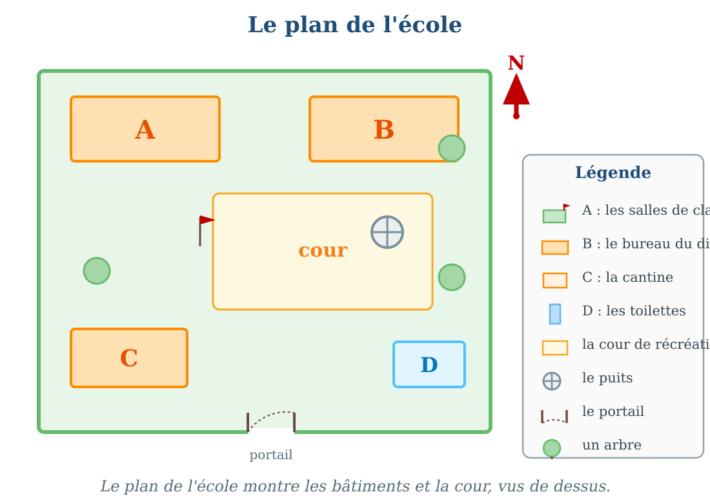
La légende explique les signes du plan de l'école.
1. Qu'est-ce qu'une légende ?
La légende est l'encart qui explique la signification des signes et des couleurs employés sur un plan.
Elle est placée à côté du plan, bien visible, pour aider à le lire.
2. Les signes et leurs couleurs
Sur un plan, chaque chose est représentée par un signe : une lettre, une forme, une couleur.
La légende donne le sens de chaque signe.
• Sur le plan de l'école : A pour les salles de classe, B pour le bureau du directeur, C pour la cantine.
• Le rond avec une croix pour le puits, les points verts pour les arbres, le rectangle jaune pour la cour.
3. Lire un plan avec sa légende
Pour lire un plan, on regarde d'abord la légende, puis on cherche les signes sur le plan.
Ainsi, Fanja a trouvé la cantine : elle a cherché le bâtiment C, expliqué dans la légende.
EXERCICES
Exercice 1 (5 points)
Relie chaque signe de la liste 1 à sa signification de la liste 2 par une flèche.
Liste 1 : 1. La lettre A — 2. Le rond avec une croix — 3. Le rectangle jaune — 4. Le point vert
Liste 2 : a. le puits — b. un arbre — c. les salles de classe — d. la cour de récréation
Exercice 2 (5 points)
Complète avec les mots : légende — signes — encart — couleurs.
La ……… explique la signification des signes du plan.
C'est un ……… placé à côté du plan.
Les ……… sont de petits dessins qui représentent les choses.
La légende explique aussi le sens des ……… du plan.
Exercice 3 (5 points)
Réponds par une phrase complète.
1. Qu'est-ce que la légende d'un plan ?
2. Où place-t-on la légende ?
3. Peut-on lire un plan sans légende ? Pourquoi ?
4. Sur le plan de l'école, comment reconnaît-on le bâtiment de la cantine ?
Exercice 4 (5 points)
Dis si chaque phrase est vraie ou fausse.
1. La légende est un jeu pour la récréation.
2. Chaque signe de la légende correspond à une chose du lieu.
3. La légende se cache sous le plan.
4. Les couleurs du plan peuvent aussi être expliquées dans la légende.
Total : 20 points
CORRIGÉ
Corrigé de l'exercice 1 (5 points) :
1 → c : la lettre A représente les salles de classe.
2 → a : le rond avec une croix, c'est le puits.
3 → d : le rectangle jaune, c'est la cour de récréation.
4 → b : le point vert, c'est un arbre.
Corrigé de l'exercice 2 (5 points) :
légende / encart / signes / couleurs.
Corrigé de l'exercice 3 (5 points) :
1. C'est l'encart qui explique la signification des signes et des couleurs d'un plan.
2. On la place à côté du plan.
3. Non : sans légende, on ne sait pas ce que représentent les signes.
4. C'est le bâtiment marqué de la lettre C, comme l'explique la légende.
Corrigé de l'exercice 4 (5 points) :
1. Faux : c'est l'encart qui explique les signes du plan.
2. Vrai.
3. Faux : elle est placée à côté du plan, bien visible.
4. Vrai.

SÉANCE 17 / 76
Réaliser le plan de la salle de classe
FICHE DE PRÉPARATION
Discipline : | Géographie | Date : | _______
Thème : | Le plan | Classe : | T4
Titre de la séance : | Réaliser le plan de la salle de classe | Séance n° : | 17 / 76
Objectif spécifique : | Être capable de réaliser le plan de la salle de classe en suivant les étapes : contour, flèche du Nord, meubles, légende. | Durée : | 30 minutes
Documentation : | Programme d'études officiel T4 — Géographie

Étapes et Durée | Déroulement de la leçon |  | Technique et Stratégie | Support et Matériel | Observation
 | Enseignant | Apprenants
I. RÉVISION  3 min | Qu'est-ce que la légende d'un plan ?  Sans légende, peut-on lire un plan ? | R.A. : C'est l'encart qui explique la signification des signes et des couleurs du plan.  R.A. : Non, on ne sait pas ce que représentent les signes. | Questions-réponses orales | —
II. NOUVELLE LEÇON
22 min
1. Mise en situation | La maîtresse annonce un grand défi : « Aujourd'hui, vous allez devenir de vrais dessinateurs de plans ! Chaque binôme va réaliser le plan de notre salle de classe. Les plus beaux plans seront affichés au mur. » Tiana serre son crayon : elle se souvient de tout ce que la classe a appris depuis deux semaines.  Qu'avons-nous appris qui va nous servir pour réaliser ce plan ? | R.A. : La vue de dessus, la flèche du Nord, les formes simples des meubles et la légende. | Récit et questions | Plan de la salle de classe (page Leçon)
2. Présentation | Aujourd'hui, nous allons apprendre : « Réaliser le plan de la salle de classe ». Après cette séance, vous serez capables de réaliser un plan complet de la classe, avec la flèche du Nord et la légende. | Les élèves écoutent. | Annonce du titre et de l'objectif | Tableau noir, cahier
3. Observation | Regardez et observez bien la salle réelle autour de vous, puis le plan modèle : le contour, la porte, les fenêtres, les meubles. | Les élèves observent silencieusement. | Observation silencieuse | La salle de classe réelle et le plan modèle (page Leçon)
4. Analyse | Par quelle étape commence-t-on le plan ?  Qu'ajoute-t-on au contour ensuite ?  Quelle flèche faut-il dessiner pour orienter le plan ?  Comment dessine-t-on les meubles ?  Qu'écrit-on à côté du plan pour l'expliquer ?  Que vérifie-t-on à la fin ? | R.A. : On commence par dessiner le contour : les murs de la salle.  R.A. : On ajoute la porte et les fenêtres.  R.A. : La flèche du Nord, la lettre N, vers le haut.  R.A. : Par des formes simples vues de dessus, placées à leur vraie place.  R.A. : On écrit la légende, qui donne le sens de chaque signe.  R.A. : On vérifie que la flèche N est en haut, que chaque meuble est à sa place et que la légende est complète. | Questions-réponses | La salle de classe réelle et le plan modèle (page Leçon)
5. Synthèse | Donc, pour réaliser le plan de la salle de classe : on dessine d'abord le contour des murs, puis la porte et les fenêtres ; on ajoute la flèche du Nord en haut ; on dessine les meubles par des formes simples vues de dessus ; enfin on écrit la légende et on vérifie tout. | Les élèves écoutent. | Explication | Tableau noir
6. Application | Exercice 1 : Sur une feuille, réalise le plan de notre salle de classe, puis vérifie-le avec ton voisin de table.  Dessine le contour des murs, la porte et les fenêtres.  Ajoute la flèche du Nord (N) en haut du plan.  Dessine les meubles par des formes simples vues de dessus.  Écris la légende à côté du plan et le titre en haut.  Exercice 2 : Dis si chaque phrase est vraie ou fausse.  1. On commence le plan par dessiner les pupitres.  2. La flèche du Nord doit être en haut du plan.  3. La légende n'est pas utile sur un plan.  4. On vérifie son plan en le comparant à la salle réelle. | Corrigé de l'exercice 1 :  Le plan attendu montre : le contour des murs, la porte et les fenêtres, la flèche N en haut, les meubles par des formes simples à leur place, une légende complète et un titre.  Corrigé de l'exercice 2 :  1. Faux : on commence par le contour des murs.  2. Vrai.  3. Faux : sans légende, on ne peut pas lire le plan.  4. Vrai. | Exercices écrits | Cahier, ardoise
III. ÉVALUATION  5 min | Exercice 1 : Écris 1, 2, 3, 4 pour ranger les étapes de la réalisation du plan de la classe.  ……… On dessine les meubles par des formes simples vues de dessus.  ……… On dessine le contour des murs, la porte et les fenêtres.  ……… On écrit la légende et le titre.  ……… On ajoute la flèche du Nord en haut du plan.  Exercice 2 : Complète avec les mots : contour — Nord — légende — dessus.  On commence par dessiner le ……… des murs.  La flèche du ……… oriente le plan.  Les meubles sont dessinés par des formes simples vues de ……… .  La ……… explique les signes du plan. | Corrigé de l'exercice 1 :  Meubles : 3 / contour : 1 / légende et titre : 4 / flèche du Nord : 2.  Corrigé de l'exercice 2 :  contour / Nord / dessus / légende. | Exercices écrits | Cahier, feuille d'évaluation

Réaliser le plan de la salle de classe
Le plan terminé de la salle de classe.
1. Le matériel nécessaire
Pour réaliser le plan de la classe, il faut : une feuille de papier, un crayon, une règle, une gomme et son double-décimètre.
2. Les étapes de réalisation
Étape 1 : on dessine le contour de la salle, c'est-à-dire les murs.
Étape 2 : on ajoute la porte et les fenêtres sur le contour.
Étape 3 : on dessine la flèche du Nord, la lettre N, en haut du plan.
Étape 4 : on dessine chaque meuble par une forme simple vue de dessus, à sa vraie place.
Étape 5 : on écrit la légende à côté du plan et le titre en haut.
3. Vérifier son plan
On vérifie que la flèche N est bien en haut, que chaque meuble est à sa place et que la légende explique tous les signes.
Un camarade relit le plan et signale les erreurs à corriger avant l'affichage.
• Tiana et son binôme ont vérifié leur plan : ils avaient oublié une fenêtre, ils l'ont ajoutée avant de le rendre.
EXERCICES
Exercice 1 (5 points)
Sur une feuille, réalise le plan de notre salle de classe, puis vérifie-le avec ton voisin de table.
Dessine le contour des murs, la porte et les fenêtres.
Ajoute la flèche du Nord (N) en haut du plan.
Dessine les meubles par des formes simples vues de dessus.
Écris la légende à côté du plan et le titre en haut.
Exercice 2 (5 points)
Dis si chaque phrase est vraie ou fausse.
1. On commence le plan par dessiner les pupitres.
2. La flèche du Nord doit être en haut du plan.
3. La légende n'est pas utile sur un plan.
4. On vérifie son plan en le comparant à la salle réelle.
Exercice 3 (5 points)
Écris 1, 2, 3, 4 pour ranger les étapes de la réalisation du plan de la classe.
……… On dessine les meubles par des formes simples vues de dessus.
……… On dessine le contour des murs, la porte et les fenêtres.
……… On écrit la légende et le titre.
……… On ajoute la flèche du Nord en haut du plan.
Exercice 4 (5 points)
Complète avec les mots : contour — Nord — légende — dessus.
On commence par dessiner le ……… des murs.
La flèche du ……… oriente le plan.
Les meubles sont dessinés par des formes simples vues de ……… .
La ……… explique les signes du plan.
Total : 20 points
CORRIGÉ
Corrigé de l'exercice 1 (5 points) :
Le plan attendu montre : le contour des murs, la porte et les fenêtres, la flèche N en haut, les meubles par des formes simples à leur place, une légende complète et un titre.
Corrigé de l'exercice 2 (5 points) :
1. Faux : on commence par le contour des murs.
2. Vrai.
3. Faux : sans légende, on ne peut pas lire le plan.
4. Vrai.
Corrigé de l'exercice 3 (5 points) :
Meubles : 3 / contour : 1 / légende et titre : 4 / flèche du Nord : 2.
Corrigé de l'exercice 4 (5 points) :
contour / Nord / dessus / légende.

SÉANCE 18 / 76
Le plan de l'école : les infrastructures
FICHE DE PRÉPARATION
Discipline : | Géographie | Date : | _______
Thème : | Le plan | Classe : | T4
Titre de la séance : | Le plan de l'école : les infrastructures | Séance n° : | 18 / 76
Objectif spécifique : | Être capable d'identifier les infrastructures de l'école sur un plan et de situer un bâtiment par rapport à un autre. | Durée : | 30 minutes
Documentation : | Programme d'études officiel T4 — Géographie

Étapes et Durée | Déroulement de la leçon |  | Technique et Stratégie | Support et Matériel | Observation
 | Enseignant | Apprenants
I. RÉVISION  3 min | Quelle est la première étape pour réaliser le plan de la classe ?  Qu'ajoute-t-on à la fin pour expliquer les signes du plan ? | R.A. : Dessiner le contour des murs.  R.A. : La légende. | Questions-réponses orales | —
II. NOUVELLE LEÇON
22 min
1. Mise en situation | Jour de rentrée. Des parents cherchent la salle de leur enfant dans la cour. Le directeur a une idée : il affiche un grand plan à l'entrée de l'école. « Regardez : les salles de classe sont ici, le bureau est là, la cantine au bout… » Tout le monde trouve son chemin grâce au plan.  Qu'est-ce qui aide les parents à trouver les bâtiments de l'école ? | R.A. : Le plan de l'école affiché à l'entrée. | Récit et questions | Plan de l'école (page Leçon)
2. Présentation | Aujourd'hui, nous allons apprendre : « Le plan de l'école : les infrastructures ». Après cette séance, vous serez capables de nommer les infrastructures de l'école et de situer un bâtiment par rapport à un autre. | Les élèves écoutent. | Annonce du titre et de l'objectif | Tableau noir, cahier
3. Observation | Regardez et observez bien le plan de l'école : les bâtiments, la cour, le puits et le portail. | Les élèves observent silencieusement. | Observation silencieuse | Plan de l'école (page Leçon)
4. Analyse | Quels bâtiments voit-on sur ce plan ?  Où se trouve la cour de récréation ?  Que représente le rond avec une croix ?  Par où entre-t-on dans l'école ?  Situe la cantine par rapport aux salles de classe.  Situe le bureau du directeur par rapport aux salles de classe. | R.A. : Les salles de classe (A), le bureau du directeur (B), la cantine (C) et les toilettes (D).  R.A. : La cour est au milieu de l'école, entre les bâtiments.  R.A. : C'est le puits.  R.A. : On entre par le portail.  R.A. : La cantine est en bas du plan : elle est au Sud des salles de classe.  R.A. : Le bureau est à droite des salles de classe : il est à l'Est des salles de classe. | Questions-réponses | Plan de l'école (page Leçon)
5. Synthèse | Donc, le plan de l'école montre les infrastructures : les bâtiments comme les salles de classe, le bureau du directeur, la cantine et les toilettes, et aussi la cour, le puits et le portail. Grâce à la flèche du Nord, on peut situer chaque bâtiment par rapport à un autre. | Les élèves écoutent. | Explication | Tableau noir
6. Application | Exercice 1 : Réponds par une phrase complète.  1. Cite quatre infrastructures de l'école.  2. Où se trouve la cour de récréation sur ce plan ?  3. Par où entre-t-on dans l'école ?  4. Situe les toilettes par rapport à la cantine.  Exercice 2 : Entoure la bonne réponse.  1. Sur ce plan, la lettre B représente : A. la cantine — B. le bureau du directeur — C. les toilettes  2. Le puits est représenté par : A. un rond avec une croix — B. un triangle — C. une flèche  3. Le portail se trouve : A. au Nord du plan — B. au Sud du plan — C. au milieu de la cour  4. Les salles de classe (A) sont : A. à l'Ouest du bureau (B) — B. à l'Est du bureau (B) — C. dans la cour | Corrigé de l'exercice 1 :  1. Par exemple : les salles de classe, le bureau du directeur, la cantine et les toilettes (aussi la cour, le puits, le portail).  2. La cour est au milieu de l'école, entre les bâtiments.  3. On entre par le portail.  4. Les toilettes sont à l'Est de la cantine (à droite sur le plan).  Corrigé de l'exercice 2 :  1. Réponse B : le bureau du directeur.  2. Réponse A : un rond avec une croix.  3. Réponse B : au Sud du plan, en bas.  4. Réponse A : à l'Ouest du bureau. | Exercices écrits | Cahier, ardoise
III. ÉVALUATION  5 min | Exercice 1 : Complète avec les mots : cour — portail — cantine — puits.  Les élèves jouent pendant la récréation dans la ……… .  On entre dans l'école par le ……… .  On mange à midi à la ……… .  On tire de l'eau au ……… de l'école.  Exercice 2 : Relie chaque lieu de la liste 1 à sa description de la liste 2 par une flèche.  Liste 1 : 1. Le bureau du directeur — 2. La cantine — 3. Les toilettes — 4. Les salles de classe  Liste 2 : a. les bâtiments A du plan — b. le lieu où l'on mange à midi — c. le bureau B, à l'Est des classes — d. le petit bâtiment D | Corrigé de l'exercice 1 :  cour / portail / cantine / puits.  Corrigé de l'exercice 2 :  1 → c : le bureau du directeur est le bâtiment B.  2 → b : la cantine est le lieu où l'on mange à midi.  3 → d : les toilettes sont le petit bâtiment D.  4 → a : les salles de classe sont les bâtiments A. | Exercices écrits | Cahier, feuille d'évaluation

Le plan de l'école : les infrastructures
Le plan de l'école : les bâtiments, la cour, le puits et le portail.
1. Les infrastructures de l'école
Les infrastructures de l'école sont tout ce qui est construit ou aménagé : les bâtiments, la cour, le portail, le puits.
Sur le plan de l'école, chaque infrastructure est représentée par un signe expliqué dans la légende.
• Les salles de classe (A), le bureau du directeur (B), la cantine (C), les toilettes (D).
• La cour de récréation, le puits, le portail, les arbres.
2. Situer un bâtiment par rapport à un autre
Grâce à la flèche du Nord, on peut dire la position d'un bâtiment : au Nord, au Sud, à l'Est ou à l'Ouest d'un autre.
On peut aussi dire : à côté de, en face de, près de, loin de.
• « La cantine est au Sud des salles de classe. »
• « Le bureau du directeur est à l'Est des salles de classe. »
3. À quoi sert le plan de l'école ?
Il aide les élèves, les parents et les visiteurs à trouver leur chemin dans l'école.
Il sert aussi à préparer les travaux : si l'école fait construire une nouvelle salle, on la place d'abord sur le plan.
EXERCICES
Exercice 1 (5 points)
Réponds par une phrase complète.
1. Cite quatre infrastructures de l'école.
2. Où se trouve la cour de récréation sur ce plan ?
3. Par où entre-t-on dans l'école ?
4. Situe les toilettes par rapport à la cantine.
Exercice 2 (5 points)
Entoure la bonne réponse.
1. Sur ce plan, la lettre B représente : A. la cantine — B. le bureau du directeur — C. les toilettes
2. Le puits est représenté par : A. un rond avec une croix — B. un triangle — C. une flèche
3. Le portail se trouve : A. au Nord du plan — B. au Sud du plan — C. au milieu de la cour
4. Les salles de classe (A) sont : A. à l'Ouest du bureau (B) — B. à l'Est du bureau (B) — C. dans la cour
Exercice 3 (5 points)
Complète avec les mots : cour — portail — cantine — puits.
Les élèves jouent pendant la récréation dans la ……… .
On entre dans l'école par le ……… .
On mange à midi à la ……… .
On tire de l'eau au ……… de l'école.
Exercice 4 (5 points)
Relie chaque lieu de la liste 1 à sa description de la liste 2 par une flèche.
Liste 1 : 1. Le bureau du directeur — 2. La cantine — 3. Les toilettes — 4. Les salles de classe
Liste 2 : a. les bâtiments A du plan — b. le lieu où l'on mange à midi — c. le bureau B, à l'Est des classes — d. le petit bâtiment D
Total : 20 points
CORRIGÉ
Corrigé de l'exercice 1 (5 points) :
1. Par exemple : les salles de classe, le bureau du directeur, la cantine et les toilettes (aussi la cour, le puits, le portail).
2. La cour est au milieu de l'école, entre les bâtiments.
3. On entre par le portail.
4. Les toilettes sont à l'Est de la cantine (à droite sur le plan).
Corrigé de l'exercice 2 (5 points) :
1. Réponse B : le bureau du directeur.
2. Réponse A : un rond avec une croix.
3. Réponse B : au Sud du plan, en bas.
4. Réponse A : à l'Ouest du bureau.
Corrigé de l'exercice 3 (5 points) :
cour / portail / cantine / puits.
Corrigé de l'exercice 4 (5 points) :
1 → c : le bureau du directeur est le bâtiment B.
2 → b : la cantine est le lieu où l'on mange à midi.
3 → d : les toilettes sont le petit bâtiment D.
4 → a : les salles de classe sont les bâtiments A.

SÉANCE 19 / 76
Situer l'école dans son environnement
FICHE DE PRÉPARATION
Discipline : | Géographie | Date : | _______
Thème : | Le plan | Classe : | T4
Titre de la séance : | Situer l'école dans son environnement | Séance n° : | 19 / 76
Objectif spécifique : | Être capable d'indiquer la position de l'école par rapport aux lieux connus du quartier (marché, église, bureau du Fokontany, route). | Durée : | 30 minutes
Documentation : | Programme d'études officiel T4 — Géographie

Étapes et Durée | Déroulement de la leçon |  | Technique et Stratégie | Support et Matériel | Observation
 | Enseignant | Apprenants
I. RÉVISION  3 min | Cite trois infrastructures de l'école.  Comment situer un bâtiment par rapport à un autre sur un plan ? | R.A. : Par exemple : les salles de classe, la cantine et le portail.  R.A. : Avec les points cardinaux : au Nord, au Sud, à l'Est ou à l'Ouest. | Questions-réponses orales | —
II. NOUVELLE LEÇON
22 min
1. Mise en situation | Le cousin de Sitraka arrive au village pour la première fois. À la gare routière, il demande : « Où est l'école ? » Sitraka réfléchit, puis répond : « C'est facile : monte la grande route, l'école est en face du côté du marché, au Nord de l'église. » Son cousin sourit : « Avec toutes ces indications, je ne peux pas me perdre ! »  Quels lieux connus Sitraka a-t-il utilisés pour expliquer le chemin ? | R.A. : La grande route, le marché et l'église. | Récit et questions | Plan du quartier (page Leçon)
2. Présentation | Aujourd'hui, nous allons apprendre : « Situer l'école dans son environnement ». Après cette séance, vous serez capables d'indiquer la position de l'école par rapport aux lieux connus du quartier. | Les élèves écoutent. | Annonce du titre et de l'objectif | Tableau noir, cahier
3. Observation | Regardez et observez bien le plan du quartier autour de l'école : les lieux et les routes. | Les élèves observent silencieusement. | Observation silencieuse | Plan du quartier (page Leçon)
4. Analyse | Par rapport à quels lieux peut-on situer l'école ?  Sur ce plan, où se trouve le marché par rapport à l'école ?  Où se trouve l'église par rapport à l'école ?  Pourquoi la grande route aide-t-elle à se repérer ?  Comment s'appelle l'espace autour de l'école, avec les maisons et les lieux ?  Quelle phrase peut dire la position de l'école sur ce plan ? | R.A. : Par rapport au marché, à l'église, au bureau du Fokontany et à la grande route.  R.A. : Le marché est en bas du plan : il est au Sud de l'école.  R.A. : L'église est à gauche du plan : elle est à l'Ouest de l'école.  R.A. : Parce que tout le monde connaît la route et qu'elle ne change pas de place.  R.A. : C'est le quartier.  R.A. : L'école est au Nord du marché (ou : à l'Est de l'église, près de la grande route). | Questions-réponses | Plan du quartier (page Leçon)
5. Synthèse | Donc, pour situer l'école, on la place par rapport aux lieux connus du quartier : le marché, l'église, le bureau du Fokontany, la grande route. On utilise les points cardinaux pour dire la position : par exemple, « l'école est au Nord du marché ». | Les élèves écoutent. | Explication | Tableau noir
6. Application | Exercice 1 : Complète avec les mots : Nord — marché — route — quartier.  L'espace autour de l'école, avec les maisons et les lieux, s'appelle le ……… .  Sur notre plan, l'école est au ……… du marché.  Le bureau du Fokontany se trouve près de la grande ……… .  Pour situer l'école, on peut dire : « l'école est à côté du ……… ».  Exercice 2 : Réponds par une phrase complète.  1. Cite deux lieux qui aident à situer l'école dans le quartier.  2. Sur notre plan, où est l'église par rapport à l'école ?  3. Pourquoi la grande route est-elle un bon repère ?  4. Invente une phrase pour situer ton école dans ton quartier. | Corrigé de l'exercice 1 :  quartier / Nord / route / marché.  Corrigé de l'exercice 2 :  1. Par exemple : le marché et l'église (aussi le bureau du Fokontany, la grande route).  2. L'église est à l'Ouest de l'école.  3. Parce que tout le monde la connaît et qu'elle ne change pas de place.  4. Réponse personnelle, par exemple : « Mon école est au Nord du marché, à côté de la grande route. » | Exercices écrits | Cahier, ardoise
III. ÉVALUATION  5 min | Exercice 1 : Dis si chaque phrase est vraie ou fausse.  1. On peut situer l'école par rapport au marché.  2. Sur notre plan, le marché est au Nord de l'école.  3. La grande route peut servir de repère pour situer l'école.  4. Le quartier est l'espace autour de l'école.  Exercice 2 : Entoure la bonne réponse.  1. Situer un lieu, c'est : A. dire sa position par rapport à un autre lieu — B. le dessiner en couleurs — C. le compter  2. Sur notre plan, l'école est à l'……… de l'église. : A. Ouest — B. Est — C. Sud  3. Le bureau du Fokontany est : A. un lieu connu du quartier — B. un jeu — C. une école  4. Pour dire la position, on utilise : A. les points cardinaux — B. les couleurs du crayon — C. les prénoms | Corrigé de l'exercice 1 :  1. Vrai.  2. Faux : le marché est au Sud de l'école.  3. Vrai.  4. Vrai.  Corrigé de l'exercice 2 :  1. Réponse A.  2. Réponse B : à l'Est de l'église.  3. Réponse A : un lieu connu du quartier.  4. Réponse A : les points cardinaux. | Exercices écrits | Cahier, feuille d'évaluation

Situer l'école dans son environnement
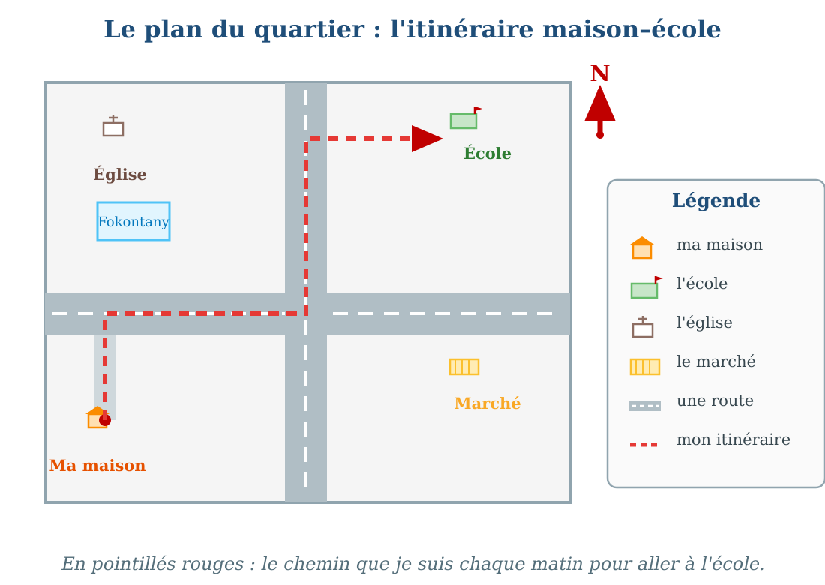
Le quartier autour de l'école : marché, église, Fokontany, routes.
1. Situer, c'est comparer les places
Situer un lieu, c'est dire sa position par rapport à un autre lieu que tout le monde connaît.
On utilise les points cardinaux : au Nord, au Sud, à l'Est, à l'Ouest ; ou des expressions comme à côté de, en face de, près de.
2. Les lieux de repère du quartier
Les lieux connus du quartier aident à situer l'école : le marché, l'église, la mosquée, le bureau du Fokontany, la grande route.
Ces lieux sont de bons repères parce que tout le monde les connaît et qu'ils ne changent pas de place.
• « L'école est au Nord du marché. »
• « L'école est à l'Est de l'église, près de la grande route. »
3. Expliquer le chemin à un visiteur
Avec ces repères, on peut expliquer le chemin de l'école à un visiteur, comme Sitraka l'a fait pour son cousin.
On peut aussi tracer le chemin sur un plan : c'est ce que nous ferons à la séance suivante.
EXERCICES
Exercice 1 (5 points)
Complète avec les mots : Nord — marché — route — quartier.
L'espace autour de l'école, avec les maisons et les lieux, s'appelle le ……… .
Sur notre plan, l'école est au ……… du marché.
Le bureau du Fokontany se trouve près de la grande ……… .
Pour situer l'école, on peut dire : « l'école est à côté du ……… ».
Exercice 2 (5 points)
Réponds par une phrase complète.
1. Cite deux lieux qui aident à situer l'école dans le quartier.
2. Sur notre plan, où est l'église par rapport à l'école ?
3. Pourquoi la grande route est-elle un bon repère ?
4. Invente une phrase pour situer ton école dans ton quartier.
Exercice 3 (5 points)
Dis si chaque phrase est vraie ou fausse.
1. On peut situer l'école par rapport au marché.
2. Sur notre plan, le marché est au Nord de l'école.
3. La grande route peut servir de repère pour situer l'école.
4. Le quartier est l'espace autour de l'école.
Exercice 4 (5 points)
Entoure la bonne réponse.
1. Situer un lieu, c'est : A. dire sa position par rapport à un autre lieu — B. le dessiner en couleurs — C. le compter
2. Sur notre plan, l'école est à l'……… de l'église. : A. Ouest — B. Est — C. Sud
3. Le bureau du Fokontany est : A. un lieu connu du quartier — B. un jeu — C. une école
4. Pour dire la position, on utilise : A. les points cardinaux — B. les couleurs du crayon — C. les prénoms
Total : 20 points
CORRIGÉ
Corrigé de l'exercice 1 (5 points) :
quartier / Nord / route / marché.
Corrigé de l'exercice 2 (5 points) :
1. Par exemple : le marché et l'église (aussi le bureau du Fokontany, la grande route).
2. L'église est à l'Ouest de l'école.
3. Parce que tout le monde la connaît et qu'elle ne change pas de place.
4. Réponse personnelle, par exemple : « Mon école est au Nord du marché, à côté de la grande route. »
Corrigé de l'exercice 3 (5 points) :
1. Vrai.
2. Faux : le marché est au Sud de l'école.
3. Vrai.
4. Vrai.
Corrigé de l'exercice 4 (5 points) :
1. Réponse A.
2. Réponse B : à l'Est de l'église.
3. Réponse A : un lieu connu du quartier.
4. Réponse A : les points cardinaux.

SÉANCE 20 / 76
Le plan du quartier et l'itinéraire maison–école
FICHE DE PRÉPARATION
Discipline : | Géographie | Date : | _______
Thème : | Le plan | Classe : | T4
Titre de la séance : | Le plan du quartier et l'itinéraire maison–école | Séance n° : | 20 / 76
Objectif spécifique : | Être capable d'identifier les lieux principaux du quartier et de tracer l'itinéraire de la maison à l'école sur un plan. | Durée : | 30 minutes
Documentation : | Programme d'études officiel T4 — Géographie

Étapes et Durée | Déroulement de la leçon |  | Technique et Stratégie | Support et Matériel | Observation
 | Enseignant | Apprenants
I. RÉVISION  3 min | Que veut dire « situer un lieu » ?  Cite deux lieux de repère du quartier. | R.A. : Dire sa position par rapport à un autre lieu connu.  R.A. : Par exemple : le marché et l'église. | Questions-réponses orales | —
II. NOUVELLE LEÇON
22 min
1. Mise en situation | C'est la première fois que la petite Voahary ira à l'école toute seule. Son grand frère prend le plan du quartier et un crayon rouge : « Regarde bien, je trace notre chemin. On sort de la maison, on monte la ruelle jusqu'à la grande route, on tourne à droite, puis on remonte jusqu'à l'école. Tu n'as qu'à suivre les pointillés rouges ! »  Que montre le frère de Voahary sur le plan du quartier ? | R.A. : Le chemin de la maison à l'école, tracé en pointillés rouges. | Récit et questions | Plan du quartier avec itinéraire (page Leçon)
2. Présentation | Aujourd'hui, nous allons apprendre : « Le plan du quartier et l'itinéraire maison–école ». Après cette séance, vous serez capables de nommer les lieux principaux du quartier et de tracer un itinéraire simple sur un plan. | Les élèves écoutent. | Annonce du titre et de l'objectif | Tableau noir, cahier
3. Observation | Regardez et observez bien le plan du quartier : les lieux, les routes et la ligne rouge en pointillés. | Les élèves observent silencieusement. | Observation silencieuse | Plan du quartier avec itinéraire (page Leçon)
4. Analyse | Quels lieux principaux voit-on sur ce plan du quartier ?  Que représente la ligne rouge en pointillés ?  D'où part cet itinéraire ?  Où arrive-t-il ?  Pourquoi l'itinéraire suit-il les routes ?  Comment appelle-t-on le chemin que l'on suit pour aller d'un endroit à un autre ? | R.A. : La maison, l'école, l'église, le marché, le bureau du Fokontany et les routes.  R.A. : Elle représente l'itinéraire de la maison à l'école.  R.A. : Il part de la maison.  R.A. : Il arrive à l'école.  R.A. : Parce qu'on marche sur les chemins et les routes, pas à travers les maisons.  R.A. : C'est un itinéraire. | Questions-réponses | Plan du quartier avec itinéraire (page Leçon)
5. Synthèse | Donc, sur le plan du quartier, on peut tracer l'itinéraire de la maison à l'école : c'est le chemin que l'on suit, en passant par les ruelles et les routes. L'itinéraire part de la maison et arrive à l'école. Un itinéraire se trace en pointillés ou avec une flèche, et on cherche souvent le chemin le plus court. | Les élèves écoutent. | Explication | Tableau noir
6. Application | Exercice 1 : Écris 1, 2, 3, 4 pour ranger les étapes du trajet de Voahary.  ……… Elle tourne et remonte la rue jusqu'à l'école.  ……… Elle sort de la maison.  ……… Elle arrive à l'école.  ……… Elle monte la ruelle jusqu'à la grande route.  Exercice 2 : Relie chaque mot de la liste 1 à sa définition de la liste 2 par une flèche.  Liste 1 : 1. Un itinéraire — 2. Le quartier — 3. Le plan — 4. La légende  Liste 2 : a. l'encart qui explique les signes — b. le chemin que l'on suit pour aller d'un endroit à un autre — c. le dessin d'un lieu vu de dessus — d. l'espace autour de l'école, avec les maisons et les lieux | Corrigé de l'exercice 1 :  Tourne et remonte : 3 / sort de la maison : 1 / arrive : 4 / monte la ruelle : 2.  Corrigé de l'exercice 2 :  1 → b : un itinéraire est le chemin que l'on suit.  2 → d : le quartier est l'espace autour de l'école.  3 → c : le plan est le dessin d'un lieu vu de dessus.  4 → a : la légende explique les signes. | Exercices écrits | Cahier, ardoise
III. ÉVALUATION  5 min | Exercice 1 : Réponds par une phrase complète.  1. Qu'est-ce qu'un itinéraire ?  2. D'où part et où arrive l'itinéraire maison–école ?  3. Pourquoi l'itinéraire suit-il les routes ?  4. Cite trois lieux principaux que l'on peut voir sur un plan du quartier.  Exercice 2 : Complète avec les mots : itinéraire — maison — école — pointillés.  Le chemin de la maison à l'école s'appelle l'……… .  L'itinéraire maison–école part de la ……… .  Il arrive à l'……… .  Sur le plan, on trace l'itinéraire en ……… rouges. | Corrigé de l'exercice 1 :  1. Un itinéraire est le chemin que l'on suit pour aller d'un endroit à un autre.  2. Il part de la maison et arrive à l'école.  3. Parce qu'on marche sur les chemins et les routes, pas à travers les maisons.  4. Par exemple : l'école, le marché et l'église (aussi le bureau du Fokontany).  Corrigé de l'exercice 2 :  itinéraire / maison / école / pointillés. | Exercices écrits | Cahier, feuille d'évaluation

Le plan du quartier et l'itinéraire maison–école
L'itinéraire de la maison à l'école, en pointillés rouges.
1. Les lieux principaux du quartier
Sur le plan du quartier, on trouve les lieux principaux : l'école, le marché, l'église, la mosquée, le bureau du Fokontany, les routes et parfois la rivière.
Chaque lieu est représenté par un signe expliqué dans la légende.
2. Qu'est-ce qu'un itinéraire ?
Un itinéraire, c'est le chemin que l'on suit pour aller d'un endroit à un autre.
L'itinéraire maison–école est le chemin que l'élève suit chaque jour pour aller en classe.
3. Tracer l'itinéraire sur le plan
Pour tracer un itinéraire, on part de la maison, on suit les ruelles et les routes, et on marque l'arrivée à l'école d'une flèche.
On trace l'itinéraire en pointillés ou en couleur, pour bien le voir sur le plan.
On cherche souvent le chemin le plus court, mais un chemin sûr : celui où l'on peut marcher sans danger.
• Le grand frère de Voahary a tracé les pointillés rouges : sortir de la maison, monter la ruelle, suivre la grande route, remonter jusqu'à l'école.
EXERCICES
Exercice 1 (5 points)
Écris 1, 2, 3, 4 pour ranger les étapes du trajet de Voahary.
……… Elle tourne et remonte la rue jusqu'à l'école.
……… Elle sort de la maison.
……… Elle arrive à l'école.
……… Elle monte la ruelle jusqu'à la grande route.
Exercice 2 (5 points)
Relie chaque mot de la liste 1 à sa définition de la liste 2 par une flèche.
Liste 1 : 1. Un itinéraire — 2. Le quartier — 3. Le plan — 4. La légende
Liste 2 : a. l'encart qui explique les signes — b. le chemin que l'on suit pour aller d'un endroit à un autre — c. le dessin d'un lieu vu de dessus — d. l'espace autour de l'école, avec les maisons et les lieux
Exercice 3 (5 points)
Réponds par une phrase complète.
1. Qu'est-ce qu'un itinéraire ?
2. D'où part et où arrive l'itinéraire maison–école ?
3. Pourquoi l'itinéraire suit-il les routes ?
4. Cite trois lieux principaux que l'on peut voir sur un plan du quartier.
Exercice 4 (5 points)
Complète avec les mots : itinéraire — maison — école — pointillés.
Le chemin de la maison à l'école s'appelle l'……… .
L'itinéraire maison–école part de la ……… .
Il arrive à l'……… .
Sur le plan, on trace l'itinéraire en ……… rouges.
Total : 20 points
CORRIGÉ
Corrigé de l'exercice 1 (5 points) :
Tourne et remonte : 3 / sort de la maison : 1 / arrive : 4 / monte la ruelle : 2.
Corrigé de l'exercice 2 (5 points) :
1 → b : un itinéraire est le chemin que l'on suit.
2 → d : le quartier est l'espace autour de l'école.
3 → c : le plan est le dessin d'un lieu vu de dessus.
4 → a : la légende explique les signes.
Corrigé de l'exercice 3 (5 points) :
1. Un itinéraire est le chemin que l'on suit pour aller d'un endroit à un autre.
2. Il part de la maison et arrive à l'école.
3. Parce qu'on marche sur les chemins et les routes, pas à travers les maisons.
4. Par exemple : l'école, le marché et l'église (aussi le bureau du Fokontany).
Corrigé de l'exercice 4 (5 points) :
itinéraire / maison / école / pointillés.

SÉANCE 21 / 76
Le plan du village ou de la ville
FICHE DE PRÉPARATION
Discipline : | Géographie | Date : | _______
Thème : | Le plan | Classe : | T4
Titre de la séance : | Le plan du village ou de la ville | Séance n° : | 21 / 76
Objectif spécifique : | Être capable d'identifier les éléments principaux du plan d'un village ou d'une ville et de dire ce qui distingue un village d'une ville. | Durée : | 30 minutes
Documentation : | Programme d'études officiel T4 — Géographie

Étapes et Durée | Déroulement de la leçon |  | Technique et Stratégie | Support et Matériel | Observation
 | Enseignant | Apprenants
I. RÉVISION  3 min | Qu'est-ce qu'un itinéraire ?  Comment trace-t-on un itinéraire sur un plan ? | R.A. : C'est le chemin que l'on suit pour aller d'un endroit à un autre.  R.A. : En pointillés ou en couleur, en suivant les routes, avec une flèche à l'arrivée. | Questions-réponses orales | —
II. NOUVELLE LEÇON
22 min
1. Mise en situation | Tantely revient au village pour les vacances après un an en ville. Assise sur la colline, elle regarde le village en contrebas : l'école, l'église, la mosquée, le marché, la rivière qui brille et les rizières vertes. « Tout mon village tient dans mon regard, dit-elle. Sur un plan, je pourrais le dessiner tout entier ! »  Quels lieux Tantely voit-elle depuis la colline ? | R.A. : L'école, l'église, la mosquée, le marché, la rivière et les rizières. | Récit et questions | Plan du village (page Leçon)
2. Présentation | Aujourd'hui, nous allons apprendre : « Le plan du village ou de la ville ». Après cette séance, vous serez capables d'identifier les éléments du plan d'un village ou d'une ville et de dire ce qui les distingue. | Les élèves écoutent. | Annonce du titre et de l'objectif | Tableau noir, cahier
3. Observation | Regardez et observez bien le plan du village : les bâtiments, les routes, la rivière, le pont et les rizières. | Les élèves observent silencieusement. | Observation silencieuse | Plan du village (page Leçon)
4. Analyse | Quels lieux reconnais-tu sur ce plan de village ?  Quel élément naturel traverse le village ?  Comment passe-t-on d'une rive à l'autre de la rivière ?  Où se trouvent les rizières sur ce plan ?  Comment sont reliés les quartiers du village ?  Quelle est la différence entre un village et une ville ? | R.A. : L'école, l'église, la mosquée, le marché, le terrain de foot, les maisons, la rivière et les rizières.  R.A. : C'est la rivière.  R.A. : On passe par le pont.  R.A. : Les rizières sont au Sud de la rivière, en bas du plan.  R.A. : Ils sont reliés par les routes.  R.A. : La ville a beaucoup plus de bâtiments, de routes et d'habitants que le village. | Questions-réponses | Plan du village (page Leçon)
5. Synthèse | Donc, le plan d'un village montre ses éléments principaux : les bâtiments comme l'école, l'église et le marché, les routes, la rivière et le pont, les champs et les rizières. Le plan d'une ville ressemble au plan d'un village, mais avec beaucoup plus de bâtiments, de routes et de quartiers. | Les élèves écoutent. | Explication | Tableau noir
6. Application | Exercice 1 : Dis si chaque phrase est vraie ou fausse.  1. Sur ce plan, la rivière traverse le village.  2. Le pont sert à traverser la route.  3. Les rizières se trouvent au Sud de la rivière sur ce plan.  4. Une ville a moins de bâtiments qu'un village.  Exercice 2 : Réponds par une phrase complète.  1. Cite trois lieux que l'on voit sur le plan du village.  2. À quoi sert le pont ?  3. Quels éléments naturels peut-on voir sur un plan de village ?  4. Quelle est la différence entre un village et une ville ? | Corrigé de l'exercice 1 :  1. Vrai.  2. Faux : le pont sert à traverser la rivière.  3. Vrai.  4. Faux : la ville a beaucoup plus de bâtiments.  Corrigé de l'exercice 2 :  1. Par exemple : l'école, l'église et le marché (aussi la mosquée, le terrain de foot).  2. Le pont sert à traverser la rivière.  3. Par exemple : la rivière et les rizières (aussi les collines, la forêt).  4. La ville a beaucoup plus de bâtiments, de routes, de quartiers et d'habitants que le village. | Exercices écrits | Cahier, ardoise
III. ÉVALUATION  5 min | Exercice 1 : Complète avec les mots : pont — rivière — rizières — routes.  Pour traverser la rivière, on passe par le ……… .  L'élément naturel qui traverse le village est la ……… .  Les champs de riz s'appellent les ……… .  Les quartiers du village sont reliés par les ……… .  Exercice 2 : Relie chaque élément de la liste 1 à sa description de la liste 2 par une flèche.  Liste 1 : 1. Le pont — 2. La rivière — 3. Le marché — 4. Les rizières  Liste 2 : a. les champs où l'on cultive le riz — b. l'endroit où l'on traverse la rivière — c. le lieu où l'on vend et où l'on achète — d. l'eau qui traverse le village | Corrigé de l'exercice 1 :  pont / rivière / rizières / routes.  Corrigé de l'exercice 2 :  1 → b : le pont est l'endroit où l'on traverse la rivière.  2 → d : la rivière est l'eau qui traverse le village.  3 → c : le marché est le lieu où l'on vend et où l'on achète.  4 → a : les rizières sont les champs de riz. | Exercices écrits | Cahier, feuille d'évaluation

Le plan du village ou de la ville
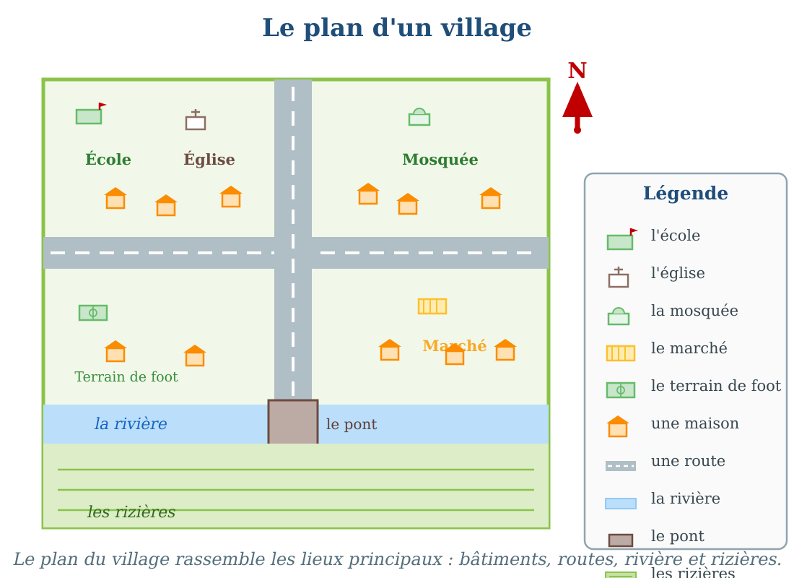
Le plan d'un village : bâtiments, routes, rivière, pont et rizières.
1. Les éléments du plan d'un village
Le plan d'un village rassemble les lieux principaux : les bâtiments comme l'école, l'église, la mosquée et le marché, les maisons, le terrain de foot.
Il montre aussi les routes, la rivière, le pont et les rizières.
2. Le pont et la rivière
Quand une rivière traverse un village, on la dessine comme un ruban bleu sur le plan.
Le pont est l'endroit où la route traverse la rivière : sur le plan, il se trouve au croisement de la route et de la rivière.
3. Village ou ville ?
Dans un village, il y a surtout des maisons, des champs et quelques bâtiments : le plan est simple.
Dans une ville, il y a beaucoup de bâtiments, de grandes routes et plusieurs quartiers : le plan est plus chargé.
Mais dans les deux cas, le plan se lit de la même façon : flèche du Nord en haut, légende à côté, signes simples.
• Sur le plan du village de Tantely, on compte une école, une église, une mosquée et un marché ; sur le plan d'une grande ville, on compterait des dizaines de rues et de quartiers.
EXERCICES
Exercice 1 (5 points)
Dis si chaque phrase est vraie ou fausse.
1. Sur ce plan, la rivière traverse le village.
2. Le pont sert à traverser la route.
3. Les rizières se trouvent au Sud de la rivière sur ce plan.
4. Une ville a moins de bâtiments qu'un village.
Exercice 2 (5 points)
Réponds par une phrase complète.
1. Cite trois lieux que l'on voit sur le plan du village.
2. À quoi sert le pont ?
3. Quels éléments naturels peut-on voir sur un plan de village ?
4. Quelle est la différence entre un village et une ville ?
Exercice 3 (5 points)
Complète avec les mots : pont — rivière — rizières — routes.
Pour traverser la rivière, on passe par le ……… .
L'élément naturel qui traverse le village est la ……… .
Les champs de riz s'appellent les ……… .
Les quartiers du village sont reliés par les ……… .
Exercice 4 (5 points)
Relie chaque élément de la liste 1 à sa description de la liste 2 par une flèche.
Liste 1 : 1. Le pont — 2. La rivière — 3. Le marché — 4. Les rizières
Liste 2 : a. les champs où l'on cultive le riz — b. l'endroit où l'on traverse la rivière — c. le lieu où l'on vend et où l'on achète — d. l'eau qui traverse le village
Total : 20 points
CORRIGÉ
Corrigé de l'exercice 1 (5 points) :
1. Vrai.
2. Faux : le pont sert à traverser la rivière.
3. Vrai.
4. Faux : la ville a beaucoup plus de bâtiments.
Corrigé de l'exercice 2 (5 points) :
1. Par exemple : l'école, l'église et le marché (aussi la mosquée, le terrain de foot).
2. Le pont sert à traverser la rivière.
3. Par exemple : la rivière et les rizières (aussi les collines, la forêt).
4. La ville a beaucoup plus de bâtiments, de routes, de quartiers et d'habitants que le village.
Corrigé de l'exercice 3 (5 points) :
pont / rivière / rizières / routes.
Corrigé de l'exercice 4 (5 points) :
1 → b : le pont est l'endroit où l'on traverse la rivière.
2 → d : la rivière est l'eau qui traverse le village.
3 → c : le marché est le lieu où l'on vend et où l'on achète.
4 → a : les rizières sont les champs de riz.

SÉANCE 22 / 76
Réaliser un plan simple avec légende
FICHE DE PRÉPARATION
Discipline : | Géographie | Date : | _______
Thème : | Le plan | Classe : | T4
Titre de la séance : | Réaliser un plan simple avec légende | Séance n° : | 22 / 76
Objectif spécifique : | Être capable de réaliser un plan simple, avec la flèche du Nord, une légende et un titre, en suivant toutes les étapes. | Durée : | 30 minutes
Documentation : | Programme d'études officiel T4 — Géographie

Étapes et Durée | Déroulement de la leçon |  | Technique et Stratégie | Support et Matériel | Observation
 | Enseignant | Apprenants
I. RÉVISION  3 min | Quelle est la différence entre un village et une ville ?  Où se trouve le pont sur un plan de village ? | R.A. : La ville a beaucoup plus de bâtiments, de routes, de quartiers et d'habitants.  R.A. : Au croisement de la route et de la rivière. | Questions-réponses orales | —
II. NOUVELLE LEÇON
22 min
1. Mise en situation | Pour la fête de fin d'année, la classe prépare une exposition : « Les plans de notre quartier ». Chaque groupe choisira un lieu — la salle de classe, l'école, le chemin de la maison à l'école ou le village — et réalisera un plan simple avec une légende. Les parents viendront voir les plans et deviner les lieux !  Que doit contenir un plan complet pour être lu par tout le monde ? | R.A. : Un titre, la flèche du Nord, des signes simples et une légende. | Récit et questions | Plan du village (page Leçon)
2. Présentation | Aujourd'hui, nous allons apprendre : « Réaliser un plan simple avec légende ». Après cette séance, vous serez capables de réaliser, en groupe, un plan complet d'un lieu que vous choisissez. | Les élèves écoutent. | Annonce du titre et de l'objectif | Tableau noir, cahier
3. Observation | Regardez et observez bien le plan du village : tout ce qu'il contient — le titre, la flèche du Nord, les signes et la légende. | Les élèves observent silencieusement. | Observation silencieuse | Plan du village (page Leçon)
4. Analyse | Que choisit-on en premier pour réaliser un plan ?  Comment dessine-t-on ce lieu ?  Qu'ajoute-t-on pour orienter le plan ?  Qu'écrit-on pour expliquer les signes ?  Que met-on au-dessus du plan ?  Que vérifie-t-on à la fin ? | R.A. : On choisit d'abord le lieu à dessiner.  R.A. : On le dessine vu de dessus, avec des formes simples.  R.A. : On ajoute la flèche du Nord, la lettre N, en haut.  R.A. : On écrit la légende.  R.A. : On écrit le titre du plan.  R.A. : On vérifie la flèche N, la légende, le titre et la place de chaque élément. | Questions-réponses | Plan du village (page Leçon)
5. Synthèse | Donc, pour réaliser un plan simple : on choisit le lieu, on le dessine vu de dessus avec des formes simples, on ajoute la flèche du Nord en haut, on écrit la légende à côté et le titre au-dessus, puis on vérifie tout. Un plan complet peut alors être lu par tout le monde. | Les élèves écoutent. | Explication | Tableau noir
6. Application | Exercice 1 : En groupe, réalisez un plan simple du lieu de votre choix (salle de classe, école, quartier ou village), puis présentez-le à la classe.  Choisissez le lieu et dessinez-le vu de dessus, avec des formes simples.  Ajoutez la flèche du Nord en haut du plan.  Écrivez la légende à côté et le titre au-dessus.  Présentez votre plan : un élève du groupe explique la légende aux autres.  Exercice 2 : Écris 1, 2, 3, 4 pour ranger les étapes de la réalisation d'un plan.  ……… On écrit la légende et le titre.  ……… On choisit le lieu à dessiner.  ……… On vérifie la flèche N, la légende et la place de chaque élément.  ……… On dessine le lieu vu de dessus avec la flèche du Nord. | Corrigé de l'exercice 1 :  Le plan attendu contient : un titre, le lieu dessiné vu de dessus avec des formes simples, la flèche N en haut, une légende complète, et il est présenté à la classe.  Corrigé de l'exercice 2 :  Légende et titre : 3 / choix du lieu : 1 / vérification : 4 / dessin avec flèche N : 2. | Exercices écrits | Cahier, ardoise
III. ÉVALUATION  5 min | Exercice 1 : Réponds par une phrase complète.  1. Que choisit-on en premier quand on réalise un plan ?  2. Quelle flèche doit-on toujours dessiner sur un plan ?  3. Où écrit-on la légende ?  4. Cite les quatre choses à vérifier à la fin d'un plan.  Exercice 2 : Complète avec les mots : titre — légende — dessus — Nord.  Un plan se dessine toujours vu de ……… .  La flèche du ……… oriente le plan.  La ……… explique les signes du plan.  Le ……… s'écrit au-dessus du plan. | Corrigé de l'exercice 1 :  1. On choisit d'abord le lieu à dessiner.  2. Il faut toujours dessiner la flèche du Nord (N).  3. On l'écrit à côté du plan.  4. La flèche N, la légende, le titre et la place de chaque élément.  Corrigé de l'exercice 2 :  dessus / Nord / légende / titre. | Exercices écrits | Cahier, feuille d'évaluation

Réaliser un plan simple avec légende
Un plan complet : titre, flèche du Nord, signes simples et légende.
1. Choisir son lieu
On choisit un lieu que l'on connaît bien et que l'on peut observer : la salle de classe, l'école, le chemin de la maison à l'école ou le village.
On observe bien le lieu avant de commencer le dessin.
2. Les étapes de réalisation
Étape 1 : choisir le lieu et l'observer.
Étape 2 : dessiner le lieu vu de dessus, avec des formes simples.
Étape 3 : ajouter la flèche du Nord (N) en haut du plan.
Étape 4 : écrire la légende à côté et le titre au-dessus.
Étape 5 : vérifier la flèche N, la légende, le titre et la place de chaque élément.
3. Présenter son plan
Un membre du groupe présente le plan à la classe : il dit le titre, montre la flèche du Nord et explique la légende.
Les camarades posent des questions et devinent le lieu si le titre est caché.
• Pour l'exposition, chaque groupe a affiché son plan : les parents ont reconnu l'école, la place du marché et le chemin de la rivière.
EXERCICES
Exercice 1 (5 points)
En groupe, réalisez un plan simple du lieu de votre choix (salle de classe, école, quartier ou village), puis présentez-le à la classe.
Choisissez le lieu et dessinez-le vu de dessus, avec des formes simples.
Ajoutez la flèche du Nord en haut du plan.
Écrivez la légende à côté et le titre au-dessus.
Présentez votre plan : un élève du groupe explique la légende aux autres.
Exercice 2 (5 points)
Écris 1, 2, 3, 4 pour ranger les étapes de la réalisation d'un plan.
……… On écrit la légende et le titre.
……… On choisit le lieu à dessiner.
……… On vérifie la flèche N, la légende et la place de chaque élément.
……… On dessine le lieu vu de dessus avec la flèche du Nord.
Exercice 3 (5 points)
Réponds par une phrase complète.
1. Que choisit-on en premier quand on réalise un plan ?
2. Quelle flèche doit-on toujours dessiner sur un plan ?
3. Où écrit-on la légende ?
4. Cite les quatre choses à vérifier à la fin d'un plan.
Exercice 4 (5 points)
Complète avec les mots : titre — légende — dessus — Nord.
Un plan se dessine toujours vu de ……… .
La flèche du ……… oriente le plan.
La ……… explique les signes du plan.
Le ……… s'écrit au-dessus du plan.
Total : 20 points
CORRIGÉ
Corrigé de l'exercice 1 (5 points) :
Le plan attendu contient : un titre, le lieu dessiné vu de dessus avec des formes simples, la flèche N en haut, une légende complète, et il est présenté à la classe.
Corrigé de l'exercice 2 (5 points) :
Légende et titre : 3 / choix du lieu : 1 / vérification : 4 / dessin avec flèche N : 2.
Corrigé de l'exercice 3 (5 points) :
1. On choisit d'abord le lieu à dessiner.
2. Il faut toujours dessiner la flèche du Nord (N).
3. On l'écrit à côté du plan.
4. La flèche N, la légende, le titre et la place de chaque élément.
Corrigé de l'exercice 4 (5 points) :
dessus / Nord / légende / titre.

SÉANCE 23 / 76
Révision — Unité 2 : Le plan
FICHE DE PRÉPARATION
Discipline : | Géographie | Date : | _______
Thème : | Le plan | Classe : | T4
Titre de la séance : | Révision — Unité 2 : Le plan | Séance n° : | 23 / 76
Objectif spécifique : | Réviser et consolider toutes les notions de l'unité. | Durée : | 30 minutes
Documentation : | Programme d'études officiel T4 — Géographie

Étapes et Durée | Déroulement de la leçon |  | Technique et Stratégie | Support et Matériel | Observation
 | Enseignant | Apprenants
I. RÉVISION  3 min | Qu'est-ce qu'un plan ?  Comment regarde-t-on un lieu sur un plan ? | R.A. : Un plan est un dessin qui représente un lieu vu de dessus.  R.A. : Comme si on était au-dessus, dans le ciel. | Questions-réponses orales | —
II. NOUVELLE LEÇON
22 min
1. Mise en situation | Nous avons terminé l'unité 2. Aujourd'hui, nous allons réviser ensemble toutes les notions pour bien nous en souvenir. | Les élèves écoutent. | Conversation dirigée | Tableau noir
2. Présentation | Aujourd'hui, nous allons réviser toutes les notions de l'unité. Après cette séance, vous serez capables de bien répondre aux questions de révision et de réussir le sujet d'examen. | Les élèves écoutent. | Annonce de l'objectif | Tableau noir, cahier
3. Observation | Regardez et observez bien le tableau récapitulatif des notions de l'unité. | Les élèves observent silencieusement. | Observation silencieuse | Tableau récapitulatif (ci-dessous)
4. Analyse | Qu'est-ce qu'un plan ?  Comment regarde-t-on un lieu sur un plan ?  Cite trois éléments du plan de la salle de classe.  Quelle forme a un pupitre vu de dessus ?  Où place-t-on le Nord sur un plan, et avec quelle lettre ?  Sur un plan orienté, où sont le Sud, l'Ouest et l'Est ?  À quoi sert l'échelle d'un plan ?  Dans notre exemple, la table du maître de 2 m mesure combien sur le plan ?  Qu'est-ce que la légende d'un plan ?  Cite trois infrastructures de l'école.  Comment s'appelle le chemin de la maison à l'école ?  Quelle est la différence entre un village et une ville ? | R.A. : Un plan est un dessin qui représente un lieu vu de dessus.  R.A. : Comme si on était au-dessus, dans le ciel.  R.A. : Les murs, la porte et les pupitres (ou les fenêtres, le tableau, le bureau).  R.A. : Un rectangle.  R.A. : En haut du plan, avec la lettre N.  R.A. : Le Sud en bas, l'Ouest à gauche et l'Est à droite.  R.A. : Elle dit combien de centimètres sur le plan représentent un mètre dans la réalité.  R.A. : 2 cm, parce que 1 cm sur le plan = 1 m dans la réalité.  R.A. : C'est l'encart qui explique la signification des signes et des couleurs du plan.  R.A. : Les salles de classe, la cantine et le portail (ou le bureau, les toilettes, la cour, le puits).  R.A. : L'itinéraire maison–école.  R.A. : La ville a beaucoup plus de bâtiments, de routes, de quartiers et d'habitants. | Questions-réponses | Tableau récapitulatif (ci-dessous)
5. Synthèse | Donc, prenons le temps de relire ensemble le tableau récapitulatif : chaque notion est une clé pour l'examen de l'unité. | Les élèves écoutent. | Explication | Tableau noir
6. Application | Exercice 1 : Par binôme, choisissez trois notions du tableau récapitulatif et posez-vous les questions l'un à l'autre.  Chaque élève du binôme pose au moins une question.  On vérifie la réponse avec le tableau récapitulatif. | R.A. : Les binômes s'interrogent sur trois notions de l'unité et corrigent leurs réponses avec le tableau récapitulatif. | Travail en binôme | Cahier, tableau récapitulatif
III. ÉVALUATION  5 min | Annonce le sujet d'examen de l'unité pour la prochaine séance et répond aux dernières questions des élèves. | Les élèves posent leurs questions. | Préparation de l'évaluation | Cahier

Tableau récapitulatif — Unité 2
Notion | À retenir
Un plan | Un dessin qui représente un lieu vu de dessus, comme si on le regardait depuis le ciel.
La vue de dessus | Regarder un lieu d'en haut, comme un oiseau qui vole au-dessus.
Les éléments du plan de la classe | Les murs, la porte, les fenêtres et les meubles (tableau, bureau, pupitres).
Les formes simples | Sur un plan, chaque meuble est dessiné vu de dessus : le pupitre par un petit rectangle.
La flèche du Nord | La flèche N placée en haut du plan : le Nord en haut, le Sud en bas, l'Ouest à gauche, l'Est à droite.
L'échelle | La règle qui dit combien de centimètres sur le plan représentent un mètre dans la réalité (exemple : 1 cm = 1 m).
La légende | L'encart qui explique la signification des signes et des couleurs d'un plan.
Les infrastructures de l'école | Les bâtiments (salles de classe, bureau, cantine, toilettes), la cour, le puits et le portail.
Le quartier | L'espace autour de l'école, avec les maisons et les lieux connus (marché, église, Fokontany, routes).
Un itinéraire | Le chemin que l'on suit pour aller d'un endroit à un autre, par exemple de la maison à l'école.
Le plan du village | Il montre les bâtiments, les routes, la rivière, le pont et les rizières.
Ville et village | La ville a beaucoup plus de bâtiments, de routes, de quartiers et d'habitants que le village.

Questions de révision
Qu'est-ce qu'un plan ?
R.A. : Un plan est un dessin qui représente un lieu vu de dessus.
Comment regarde-t-on un lieu sur un plan ?
R.A. : Comme si on était au-dessus, dans le ciel.
Cite trois éléments du plan de la salle de classe.
R.A. : Les murs, la porte et les pupitres (ou les fenêtres, le tableau, le bureau).
Quelle forme a un pupitre vu de dessus ?
R.A. : Un rectangle.
Où place-t-on le Nord sur un plan, et avec quelle lettre ?
R.A. : En haut du plan, avec la lettre N.
Sur un plan orienté, où sont le Sud, l'Ouest et l'Est ?
R.A. : Le Sud en bas, l'Ouest à gauche et l'Est à droite.
À quoi sert l'échelle d'un plan ?
R.A. : Elle dit combien de centimètres sur le plan représentent un mètre dans la réalité.
Dans notre exemple, la table du maître de 2 m mesure combien sur le plan ?
R.A. : 2 cm, parce que 1 cm sur le plan = 1 m dans la réalité.
Qu'est-ce que la légende d'un plan ?
R.A. : C'est l'encart qui explique la signification des signes et des couleurs du plan.
Cite trois infrastructures de l'école.
R.A. : Les salles de classe, la cantine et le portail (ou le bureau, les toilettes, la cour, le puits).
Comment s'appelle le chemin de la maison à l'école ?
R.A. : L'itinéraire maison–école.
Quelle est la différence entre un village et une ville ?
R.A. : La ville a beaucoup plus de bâtiments, de routes, de quartiers et d'habitants.

SÉANCE 24 / 76
Sujet d'examen T4 — Unité 2 : Le plan
Durée : 30 minutes — Barème : 20 points
Lis bien chaque consigne avant de répondre.
Exercice 1 (5 points)
Réponds par une phrase complète.
1. Qu'est-ce qu'un plan ?
2. Où place-t-on le Nord sur un plan ?
3. Qu'est-ce que la légende d'un plan ?
4. Qu'est-ce qu'un itinéraire ?
5. Cite deux infrastructures de l'école.
Exercice 2 (5 points)
Dis si chaque phrase est vraie ou fausse.
1. Un plan est un dessin vu de côté.
2. Sur un plan orienté, l'Ouest est à gauche.
3. La légende n'est pas nécessaire pour lire un plan.
4. L'itinéraire maison–école suit les routes et les chemins.
5. Une ville a plus de bâtiments qu'un village.
Exercice 3 (5 points)
Complète avec les mots : dessus — N — échelle — légende — pont.
Un plan est un dessin d'un lieu vu de ……… .
La flèche du Nord est écrite avec la lettre ……… .
La règle qui fait correspondre les centimètres du plan et les mètres de la réalité s'appelle l'……… .
L'encart qui explique les signes du plan s'appelle la ……… .
Pour traverser la rivière, on passe par le ……… .
Exercice 4 (5 points)
Entoure la bonne réponse.
1. Sur le plan, le pupitre est dessiné : A. en rond — B. par un petit rectangle — C. avec ses pieds
2. Sur un plan orienté, le Sud est : A. en haut — B. à gauche — C. en bas
3. Si 1 cm sur le plan = 1 m dans la réalité, une table de 3 m mesure sur le plan : A. 3 cm — B. 30 cm — C. 3 m
4. Le chemin que l'on suit pour aller de la maison à l'école s'appelle : A. la légende — B. l'itinéraire — C. l'échelle
5. Pour expliquer les signes d'un plan, on regarde : A. la légende — B. le titre — C. la flèche du Nord

CORRIGÉ ET BARÈME
Exercice 1 (5 points)
1. Un plan est un dessin qui représente un lieu vu de dessus. (1 point)
2. Le Nord est placé en haut du plan, indiqué par la flèche N. (1 point)
3. La légende est l'encart qui explique la signification des signes et des couleurs du plan. (1 point)
4. Un itinéraire est le chemin que l'on suit pour aller d'un endroit à un autre. (1 point)
5. Par exemple : les salles de classe et la cantine (ou le bureau, les toilettes, la cour, le portail, le puits). (1 point)
Exercice 2 (5 points)
1. Faux : un plan est un dessin vu de dessus. (1 point)
2. Vrai. (1 point)
3. Faux : sans légende, on ne sait pas ce que représentent les signes. (1 point)
4. Vrai. (1 point)
5. Vrai. (1 point)
Exercice 3 (5 points)
dessus (1 point) / N (1 point) / échelle (1 point) / légende (1 point) / pont (1 point).
Exercice 4 (5 points)
1. Réponse B : un petit rectangle. (1 point)
2. Réponse C : en bas. (1 point)
3. Réponse A : 3 cm. (1 point)
4. Réponse B : l'itinéraire. (1 point)
5. Réponse A : la légende. (1 point)
Total : 20 points

